|  |  |  |  |  |  |  |  |
| --- | --- | --- | --- | --- | --- | --- | --- |
| Bùi Thị Hải Ngành Công Nghệ Thông Tin | BỘ CÔNG THƯƠNG  TRƯỜNG ĐẠI HỌC CÔNG NGHIỆP HÀ NỘI  ---------------------------------------  ĐỒ ÁN TỐT NGHIỆP ĐẠI HỌC  NGÀNH CÔNG NGHỆ THÔNG TIN  XÂY DỰNG WEBSITE  THI TRẮC NGHIỆM ONLINE BẰNG ASP.NET   |  |  | | --- | --- | | CBHD : | ThS. Nguyễn Thị Cẩm Ngoan | | Sinh viên : | Bùi Thị Hải | | Mã số sinh viên : | 2019606166 |   Hà Nội - 2023 |

# LỜI CẢM ƠN

Là một sinh viên trường đại học Công nghiệp Hà Nội, đồ án tốt nghiệp là minh chứng cho những kiến thức đã có sau bốn năm học tập. Trong quá trình hoàn thành đồ án tốt nghiệp, ngoài sự cố gắng của bản thân em cũng nhận được sự hướng dẫn tận tình của thầy cô cùng các anh chị bạn bè. Qua đây, em xin chân thành cảm ơn khoa Công nghệ thông tin, trường đại học Công nghiệp Hà Nội đã trang bị kiến thức cho em trong suốt quá trình học tập và tạo cơ hội để em được làm đồ án tốt nghiệp.

Đặc biệt, em xin gửi lời cảm ơn tới cô ThS.Nguyễn Thị Cẩm Ngoan đã luôn giúp đỡ, hướng dẫn, chỉ bảo tận tình để em hoàn thành tốt đồ án của mình. Đây là một trải nghiệm vô cùng quý báu giúp em có thêm nhiều bài học cho con đường phát triển tương lai.

Em đã cố gắng hoàn thành đồ án tốt nghiệp nhưng vẫn rất mong nhận được sự đóng góp ý của thầy cô và các bạn để đồ án của em được hoàn thiện tốt hơn.

Em xin chân thành cảm ơn!

Hà Nội, ngày 06 tháng 05 năm 2023

Sinh viên thực hiện

***Bùi Thị Hải***

# MỤC LỤC

LỜI CẢM ƠN 2

MỤC LỤC 3

DANH MỤC CÁC KÝ HIỆU, CÁC CHỮ VIẾT TẮT 9

DANH MỤC BẢNG BIỂU 10

DANH MỤC CÁC HÌNH VẼ, ĐỒ THỊ 11

MỞ ĐẦU 14

CHƯƠNG 1. TỔNG QUAN VỀ ĐỀ TÀI - CƠ SỞ LÝ THUYẾT 17

1.1. Tổng quan về website hệ thống thi trắc nghiệm trực tuyến 17

1.1.1. Các phương pháp trắc nghiệm 17

1.1.2. Hình thức thi trắc nghiệm khách quan 18

1.1.3. Ưu nhược điểm của hình thức thi trắc nghiệm 18

1.1.4. Áp dụng hình thức thi trắc nghiệm hiện nay 19

1.2. Các công cụ thiết kế website hệ thống thi trắc nghiệm trực tuyến. 20

1.2.1 ASP.NET 20

1.2.2. Entity Framework 21

1.2.3 Javascript 22

1.2.4 Bootstrap 23

1.2.5. SQL Server 24

CHƯƠNG 2. PHÂN TÍCH THIẾT KẾ HỆ THỐNG 25

2.1. Phân tích yêu cầu 25

2.2. Xác định các yêu cầu hệ thống. 25

2.2.1. Yêu cầu về chức năng 25

2.2.1.1 Phần chức năng của Admin 25

2.2.1.2. Phần chức năng của Giáo viên 26

2.2.1.3. Phần chức năng của Học Sinh 26

2.2.2. Yêu cầu phi chức năng 26

2.3. Mô hình hoá CSDL 27

2.3.1. Các yêu cầu về dữ liệu 27

2.3.2. Mô hình hoá dữ liệu. 27

2.3.3. Mô tả chi tiết các bảng trong cơ sở dữ liệu. 28

2.4. Mô hình hoá Use case 34

2.4.1. Biểu đồ Use case tổng quan 34

2.4.2. Các tác nhân (Biểu đồ phân rã) 35

2.4.2.1. Actor Admin 35

2.4.2.2. Actor Giáo Viên 36

2.4.2.3. Actor Học sinh. 36

2.5. Đặc tả Use-case 36

2.5.1. Đặc tả use case “Đăng nhập” 36

2.5.2. Đặc tả usecase “Quản lý lớp học” 37

2.5.3. Đặc tả usecase “Quản lý Admin” 39

2.5.4. Đặc tả usecase “Quản lý Giáo Viên” 42

2.5.5. Đặc tả usecase “Quản trị Học sinh” 44

2.5.6. Đặc tả usecase “Quản lý Môn học” 46

2.5.7. Đặc tả usecase “Quản lý Câu hỏi” 48

2.5.8. Đặc tả usecase “Quản lý Đề thi/ Bài thi ” 50

2.5.9. Đặc tả usecase “Quản lý Đề luyện tập” 53

2.5.10. Đặc tả usecase “Import danh sách giáo viên từ file Excel” 55

2.5.11. Đặc tả usecase “Import danh sách học sinh từ file Excel” 57

2.5.12. Đặc tả usecase “Import danh sách câu hỏi từ file Excel” 58

2.5.13. Đặc tả usecase “Xem danh sách đề thi/bài thi” 59

2.5.14. Đặc tả usecase “Xem danh sách đề luyện tập” 60

2.5.15. Đặc tả usecase “Tìm kiếm đề thi/bài thi” 61

2.5.16. Đặc tả usecase “Tìm kiếm đề luyện tập” 62

2.5.17. Đặc tả usecase “Xem tổng hợp kết quả thi” 63

2.5.18. Đặc tả usecase “Làm đề luyện tập” 64

2.5.19. Đặc tả usecase “Làm đề thi/ Bài thi” 65

2.6. Mô tả chi tiết Usecase. 67

2.6.1. Usecase “Đăng nhập” 67

2.6.1.1. Biểu đồ trình tự phần luồng cơ bản. 67

2.6.1.2. Biểu đồ trình tự phần luồng rẽ nhánh. 68

2.6.1.3. Biểu đồ lớp. 68

2.6.2. Usecase “Quản lý lớp học” 69

2.6.2.1. Biểu đồ trình tự phần luồng cơ bản. 69

2.6.2.2. Biểu đồ lớp 70

2.6.2.3. Biểu đồ trình tự phần luồng rẽ nhánh. 71

2.6.3. Usecase “Quản lý Admin” 72

2.6.3.1. Biểu đồ trình tự phần luồng cơ bản. 72

2.6.3.2. Biểu đồ lớp. 73

2.6.3.3. Biểu đồ trình tự phần luồng rẽ nhánh. 74

2.6.4. Usecase “Quản lý Giáo viên” 75

2.6.4.1. Biểu đồ trình tự phần luồng cơ bản. 75

2.6.4.2. Biểu đồ lớp. 76

2.6.4.3. Biểu đồ trình tự phần luồng rẽ nhánh. 77

2.6.5. Usecase “Quản lý Học sinh” 78

2.6.5.1. Biểu đồ trình tự phần luồng cơ bản. 78

2.6.5.2. Biểu đồ lớp. 79

2.6.5.3. Biểu đồ trình tự phần luồng rẽ nhánh. 80

2.6.6. Usecase “Quản lý Môn học” 81

2.6.6.1. Biểu đồ trình tự phần luồng cơ bản. 81

2.6.6.2. Biểu đồ lớp. 82

2.6.6.3. Biểu đồ trình tự phần luồng rẽ nhánh. 83

2.6.7. Usecase “Quản lý Câu hỏi” 84

2.6.7.1. Biểu đồ trình tự phần luồng cơ bản. 84

2.6.7.2. Biểu đồ lớp. 85

2.6.7.3. Biểu đồ trình tự phần luồng rẽ nhánh. 86

2.6.8. Usecase “Quản lý Đề thi/bài thi ” 87

2.6.8.1. Biểu đồ trình tự phần luồng cơ bản. 87

2.6.8.2. Biểu đồ trình tự phần luồng rẽ nhánh. 89

2.6.8.3. Biểu đồ lớp. 90

2.6.9. Usecase “Quản lý Đề luyện tập ” 91

2.6.9.1. Biểu đồ trình tự phần luồng cơ bản. 91

2.6.9.2. Biểu đồ trình tự phần luồng rẽ nhánh. 93

2.6.9.3. Biểu đồ lớp. 94

2.6.10. Usecase “Import danh sách giáo viên từ file Excel” 94

2.6.10.1. Biểu đồ trình tự phần luồng cơ bản. 94

2.6.10.2. Biểu đồ trình tự phần luồng rẽ nhánh. 95

2.6.10.3. Biểu đồ lớp. 95

2.6.11. Usecase “Import danh sách học sinh từ file Excel” 96

2.6.11.1. Biểu đồ trình tự phần luồng cơ bản. 96

2.6.11.2. Biểu đồ trình tự phần luồng rẽ nhánh. 96

2.6.11.3. Biểu đồ lớp. 97

2.6.12. Usecase “Import danh sách câu hỏi từ file Excel” 97

2.6.12.1. Biểu đồ trình tự phần luồng cơ bản. 97

2.6.12.2. Biểu đồ trình tự phần luồng rẽ nhánh. 98

2.6.12.3. Biểu đồ lớp. 98

2.6.13. Usecase “Xem danh sách đề thi/bài thi” 99

2.6.13.1. Biểu đồ trình tự phần luồng cơ bản. 99

2.6.13.2. Biểu đồ trình tự phần luồng rẽ nhánh. 99

2.6.13.3. Biểu đồ lớp. 100

2.6.14. Usecase “Xem danh sách đề luyện tập” 100

2.6.14.1. Biểu đồ trình tự phần luồng cơ bản. 100

2.6.14.2. Biểu đồ trình tự phần luồng rẽ nhánh. 101

2.6.14.3. Biểu đồ lớp. 101

2.6.15. Usecase “Tìm kiếm đề thi/bài thi” 102

2.6.15.1. Biểu đồ trình tự phần luồng cơ bản. 102

2.6.15.2. Biểu đồ trình tự phần luồng rẽ nhánh. 102

2.6.15.3. Biểu đồ lớp. 103

2.6.16. Usecase “Tìm kiếm đề luyện tập” 103

2.6.16.1. Biểu đồ trình tự phần luồng cơ bản. 103

2.6.16.2. Biểu đồ trình tự phần luồng rẽ nhánh. 104

2.6.16.3. Biểu đồ lớp . 104

2.6.17. Usecase “Xem tổng hợp kết quả thi” 105

2.6.17.1. Biểu đồ trình tự phần luồng cơ bản. 105

2.6.17.2. Biểu đồ trình tự phần luồng rẽ nhánh. 106

2.6.17.3. Biểu đồ lớp. 106

2.6.18. Usecase “Làm đề luyện tập” 107

2.6.18.1. Biểu đồ trình tự phần luồng cơ bản. 107

2.6.18.2. Biểu đồ trình tự phần luồng rẽ nhánh. 108

2.6.18.3. Biểu đồ lớp 108

2.6.19. Usecase “Làm đề thi/ bài thi” 109

2.6.19.1. Biểu đồ trình tự phần luồng cơ bản. 109

2.6.19.2. Biểu đồ trình tự phần luồng rẽ nhánh. 110

2.6.19.3. Biểu đồ lớp. 111

2.7. Thiết kế giao diện 111

2.7.1. Màn hình Đăng nhập. 111

2.7.2. Màn hình giao diện quản lý của Admin. 112

2.7.3. Màn hình giao diện quản lý Tài khoản người dùng. 112

2.7.4. Màn hình giao diện Import tài khoản giáo viên. 113

2.7.5. Màn hình giao diện quản lý Câu hỏi. 113

2.7.6. Màn hình giao diện quản lý Đề thi/ Đề luyện tập. 114

2.7.7. Màn hình giao diện Thêm mới Đề thi/ Đề luyện tập. 114

2.7.8. Màn hình giao diện Sửa thông tin đề thi/ đề luyện tập. 115

2.7.9. Màn hình xem danh sách đề thi/ đề luyện tập. 115

2.7.10. Màn hình làm bài thi 116

2.7.11. Màn hình Xem kết quả thi. 116

2.7.12. Màn hình xem kết quả đề luyện tập. 117

CHƯƠNG 3. CÀI ĐẶT VÀ THỬ NGHIỆM 118

3.1. Cài đặt chương trình 118

3.1.1. Trang Landing page. 118

3.1.2. Màn hình đăng nhập. 119

3.1.3. Các màn hình Trang quản trị. 119

3.1.4. Các màn hình phía người dùng. ( Giáo viên/ học sinh) 121

3.3. Thử nghiệm phần mềm 123

KẾT LUẬN 127

TÀI LIỆU THAM KHẢO 128

PHỤ LỤC 129

# DANH MỤC CÁC KÝ HIỆU, CÁC CHỮ VIẾT TẮT

|  |  |
| --- | --- |
| Từ viết tắt  thuật ngữ | Từ đầy đủ - Ý nghĩa |
| CSDL | Cơ sở dữ liệu |
| CNTT | Công nghệ thông tin |
|  |  |
|  |  |
|  |  |
|  |  |
|  |  |

# DANH MỤC BẢNG BIỂU

Bảng 2.1: Bảng chi tiết Phân quyền ( permission ) 28

Bảng 2.2: Bảng chi tiết tài khoản Admin (admins) 28

Bảng 2.3: Bảng chi tiết Khối học ( grades) 28

Bảng 2.4: Bảng chi tiết tài khoản giáo viên (teachers) 29

Bảng 2.5: Bảng chi tiết lớp học (classes) 29

Bảng 2.6: Bảng chi tiết tài khoản học sinh (students) 30

Bảng 2.7: Bảng chi tiết Môn học (subjects) 30

Bảng 2.8: Bảng chi tiết câu hỏi (questions) 31

Bảng 2.9: Bảng Trạng thái đề thi ( status ) 31

Bảng 2.10: Bảng chi tiết Đề thi (tests) 31

Bảng 2.11: Bảng chi tiết Điểm thi (scores) 32

Bảng 2.12: Bảng Chi tiết câu hỏi trong đề thi (quests_of_test) 32

Bảng 2.13: Bảng Chi tiết Bài làm của học sinh (student_test_detail) 33

Bảng 3: Bảng kết quả thử nghiệm phần mềm. 123

# DANH MỤC CÁC HÌNH VẼ, ĐỒ THỊ

Hình 1.1: Sơ đồ phân loại phương pháp trắc nghiệm 17

Hình 1.2: Entity Framework 21

Hình 2.1: Mô hình hoá cơ sở dữ liệu 27

Hình 2.2: Biểu đồ usecase tổng quan. 34

Hình 2.3: Biểu đồ phân rã uscase theo Actor Admin 35

Hình 2.4: Biểu đồ phân rã uscase theo Actor Giáo Viên 36

Hình 2.5: Biểu đồ phân rã uscase theo Actor Học sinh 36

Hình 2.6: Biểu đồ trình tự cơ bản usecase “Đăng nhập” 67

Hình 2.7: Biểu đồ trình tự rẽ nhánh usecase “Đăng nhập” 68

Hình 2.8: Biểu đồ lớp usecase “Đăng nhập” 68

Hình 2.9: Biểu đồ trình tự cơ bản usecase “Quản lý lớp học” - ảnh 1 69

Hình 2.10: Biểu đồ trình tự cơ bản usecase “Quản lý lớp học” - ảnh 2 70

Hình 2.11: Biểu đồ trình tự rẽ nhánh usecase “Quản lý lớp học” 70

Hình 2.12: Biểu đồ trình tự rẽ nhánh usecase “Quản lý lớp học” 71

Hình 2.13: Biểu đồ trình tự cơ bản usecase “Quản lý Admin” - ảnh 1 72

Hình 2.14: Biểu đồ trình tự cơ bản usecase “Quản lý Admin” - ảnh 2 73

Hình 2.15: Biểu đồ lớp usecase “Quatn lý Admin” 73

Hình 2.16: Biểu đồ trình tự rẽ nhánh usecase “Quản lý Admin” 74

Hình 2.17: Biểu đồ trình tự cơ bản usecase Quản lý giáo viên - ảnh 1 75

Hình 2.18: Biểu đồ trình tự cơ bản usecase “Quản lý giáo viên” - ảnh 2 76

Hình 2.19: Biểu đồ lớp usecase “Quản lý Giáo viên” 76

Hình 2.20: Biểu đồ trình tự rẽ nhánh usecase “Quản lý giáo viên” 77

Hình 2.21: Biểu đồ trình tự cơ bản usecase Quản lý học sinh - ảnh 1 78

Hình 2.22: Biểu đồ trình tự cơ bản usecase Quản lý học sinh - ảnh 2 79

Hình 2.23: Biểu đồ lớp usecase “Quản lý học sinh” 79

Hình 2.24: Biểu đồ trình tự rẽ nhánh usecase “Quản lý học sinh” 80

Hình 2.25: Biểu đồ trình tự cơ bản usecase “Quản lý Môn học” - ảnh 1 81

Hình 2.26: Biểu đồ trình tự cơ bản usecase “Quản lý Môn học”–ảnh 2 82

Hình 2.27: Biểu đồ lớp usecase “Quản lý môn học” 82

Hình 2.28: Biểu đồ trình tự rẽ nhánh usecase“Quản lý môn học” 83

Hình 2.29: Biểu đồ trình tự cơ bản usecase“Quản lý câu hỏi”- ảnh 1 84

Hình 2.30: Biểu đồ trình tự cơ bản usecase“Quản lý câu hỏi”- ảnh 2 85

Hình 2.31: Biểu đồ lớp usecase “Quản lý câu hỏi” 85

Hình 2.32: Biểu đồ trình tự rẽ nhánh usecase “Quản lý câu hỏi” 86

Hình 2.33: Biểu đồ trình tự cơ bản usecase “Quản lý đề thi”- ảnh 1 87

Hình 2.34: Biểu đồ trình tự cơ bản usecase “Quản lý đề thi - ảnh 2 88

Hình 2.35: Biểu đồ trình tự rẽ nhánh usecase “Quản lý đề thi” 89

Hình 2.36: Biểu đồ lớp usecase “Quản lý đề thi” 90

Hình 2.37: Biểu đồ trình tự cơ bản usecase“Quản lý đề luyện tập”- ảnh 1 91

Hình 2.38: Biểu đồ trình tự cơ bản usecase“Quản lý đề luyện tập”-ảnh 2 92

Hình 2.39: Biểu đồ trình tự rẽ nhánh usecase “Quản lý đề luyện tập” 93

Hình 2.40: Biểu đồ lớp usecase “Quản lý đề luyện tập” 94

Hình 2.41: Biểu đồ trình tự cơ bản usecase “Import giáo viên” 94

Hình 2.42: Biểu đồ trình tự rẽ nhánh usecase “Import giáo viên” 95

Hình 2.43: Biểu đồ lớp usecase “Import giáo viên” 95

Hình 2.44:Biểu đồ trình tự cơ bản usecase “Import học sinh” 96

Hình 2.45: Biểu đồ trình tự rẽ nhánh usecase “Import học sinh” 96

Hình 2.46: Biểu đồ lớp usecase “Import học sinh” 97

Hình 2.47: Biểu đồ trình tự cơ bản usecase “Import câu hỏi” 97

Hình 2.48: Biểu đồ trình tự rẽ nhánh usecase “Import câu hỏi” 98

Hình 2.49: Biểu đồ lớp usecase “Import câu hỏi” 98

Hình 2.50: Biểu đồ trình tự cơ bản usecase “Xem danh sách đề thi” 99

Hình 2.51: Biểu đồ trình tự rẽ nhánh usecase “Xem danh sách đề thi” 99

Hình 2.52: Biểu đồ lớp usecase “Xem danh sách đề thi” 100

Hình 2.53: Biểu đồ trình tự cơ bản usecase“Xem danh sách đề luyện tập” 100

Hình 2.54: Biểu đồ trình tự rẽ nhánh usecase “Xem danh sách đề luyện tập” 101

Hình 2.55: Biểu đồ lớp usecase “Xem danh sách đề luyện tập” 101

Hình 2.56: Biểu đồ trình tự cơ bản usecase “Tìm kiếm đề thi” 102

Hình 2.57: Biểu đồ trình tự rẽ nhánh usecase “Tìm kiếm đề thi” 102

Hình 2.58: Biểu đồ lớp usecase “Tìm kiếm đề thi” 103

Hình 2.59: Biểu đồ trình tự cơ bản usecase “Tìm kiếm đề luyện tập” 103

Hình 2.60: Biểu đồ trình tự rẽ nhánh usecase “Tìm kiếm đề luyện tập” 104

Hình 2.61: Biểu đồ lớp usecase “Tìm kiếm đề luyện tập” 104

Hình 2.62: Biểu đồ trình tự cơ bản usecase “Xem tổng hợp kết quả thi” 105

Hình 2.63: Biểu đồ trình tự rẽ nhánh usecase“Xem tổng hợp kết quả thi” 106

Hình 2.64: Biểu đồ lớp usecase “Xem tổng hợp kết quả thi” 106

Hình 2.65: Biểu đồ trình tự cơ bản usecase “Làm đề luyện tập” 107

Hình 2.66: Biểu đồ trình tự rẽ nhánh usecase “Làm đề luyện tập” 108

Hình 2.67: Biểu đồ lớp usecase “Làm đề luyện tập” 108

Hình 2.68: Biểu đồ trình tự cơ bản “Làm đề thi” 109

Hình 2.69: Biểu đồ trình tự rẽ nhánh usecase “Làm đề thi” 110

Hình 2.70: Biểu đồ lớp usecase “Làm đề thi” 111

Hình 2.71: Thiết kế giao diện màn hình “Đăng nhập” 111

Hình 2.72: Thiết kế giao diện màn hình quản lý của Admin 112

Hình 2.73: Thiết kế giao diện màn hình quản lý tài khoản người dùng 112

Hình 2.74: Thiết kế giao diện màn hình Import từ file Excel 113

Hình 2.75: Thiết kế giao diện màn hình Quản lý câu hỏi 113

Hình 2.76: Thiết kế giao diện màn hình Quản lý đề thi 114

Hình 2.77: Thiết kế giao diện màn hình Thêm mới đề thi 114

Hình 2.78: Thiết kế giao diện màn hình Sửa đề thi 115

Hình 2.79: Thiết kế giao diện màn hình Xem danh sách đề thi 115

Hình 2.80: Thiết kế giao diện màn hình Làm bài thi 116

Hình 2.81: Thiết kế giao diện màn hình Xem kết quả thi. 116

Hình 2.82: Thiết kế giao diện màn hình Xem kết quả đề luyện tập 117

Hình 3.1: Giao diện website trang landing 118

Hình 3.2: Giao diện website màn đăng nhập 119

Hình 3.3: Giao diện website màn quản trị 119

Hình 3.4: Giao diện website màn Import câu hỏi 120

Hình 3.5:Giao diện website màn quản lý đề thi 120

Hình 3.6: Giao diện website màn Xem danh sách đề thi 121

Hình 3.7: Giao diện website màn hình hoàn thành bài thi. 121

Hình 3.8: Giao diện website Xem danh sách đề luyện tập 122

Hình 3.9: Giao diện website Thống kê thi cử của học sinh. 122

# MỞ ĐẦU

1. **Tên đề tài**

“***Xây dựng Website thi trắc nghiệm online bằng ASP.NET.* ”**

1. **Lý do chọn đề tài**

Sự phát triển của công nghệ thông tin đã và đang làm thay đổi toàn bộ thế giới. Mọi ngành nghề, mọi lĩnh vực như giáo dục, kinh tế, y khoa, công nghiệp… dần dần được tin học hóa và giúp cho công việc trở nên dễ dàng, nhanh chóng, chính xác hơn. Đặc biệt, trong công tác giáo dục, việc tin học hóa góp phần nâng cao chất lượng dạy và học, do đó việc ứng dụng CNTT trong dạy và học đang là một trong những xu thế phát triển nhằm nâng cao chất lượng đào tạo mọi bậc học, góp phần đổi mới phương pháp dạy học và quản lý trong trường học.

Tại **Việt Nam**, từ năm 2017 việc đổi mới phương án thi THPT từ tự luận sang phần lớn các môn thi theo hình thức trắc nghiệm đã đánh dấu một bước ngoặc lớn trong việc đánh giá kết quả học tập. Hình thức thi trắc nghiệm rất phổ biến trên thế giới, chính vì sự rõ ràng của đáp án, tính khách quan của kết quả thi, việc chấm bài cũng trở nên đơn giản và dễ dàng hơn.

Làm bài thi trắc nghiệm trên giấy rất phổ biến, nhưng chưa đáp ứng đủ tính linh hoạt và thuận tiện cho các bạn học sinh. Vì vấn đề tổ chức thi cần rất nhiều khâu để hoàn thiện như địa điểm thi, thời gian thi, in ấn đề, phân công coi thi, phân công chấm thi …Thế nên, nhu cầu đặt ra là các bạn học sinh có thể làm bài thi hoặc tự luyện đề theo khung thời gian rảnh của bản thân, nhận kết quả bài làm ngay sau khi kết thúc bài thi.

Chính vì lý do trên, em chọn đề tài **“*Xây dựng Website thi trắc nghiệm online bằng ASP.NET.”***để thực hiện đồ án là có tính thực tiễn.

1. **Mục tiêu, đối tượng nghiên cứu.**

* Tổng hợp được các kiến thức về ASP.NET, Entity Framwork và SQL Server được học để áp dụng vào xây dựng Website hệ thống thi trắc nghiệm online.
* Nghiên cứu, khảo sát thực tế các ứng dụng website hệ thống thi trắc nghiệm online hiện nay để xây dựng, thiết kế hệ thống.
* Nghiên cứu và đưa ra hướng làm cũng như công cụ, công nghệ trong việc phát triển ứng dụng website hệ thống thi trắc nghiệm online.
* Phân tích thiết kế cho hệ thống thi trắc nghiệm online.
* Cài đặt và triển khai ứng dụng trên môi trường.
* Website thi trắc nghiệm online hướng tới việc giúp đỡ giáo viên có thể quản lý học sinh, tổ chức các kỳ thi một cách dễ dàng. Các bạn học sinh có thể dễ dàng làm bài thi, ôn luyện bài tập tại nhà, chủ động ôn lại hoặc tiếp thu mới kiến thức.
* Hệ thống thi trắc nghiệm online có giao diện thân thiện và phù hợp với người dùng, dễ sử dụng và bảo trì nếu cần thiết.

1. **Phương pháp thực hiện**

* Nghiên cứu lý thuyết kết hợp cùng khảo sát thực tế một số website hỗ trợ thi trắc nghiệm trực tuyến hiện nay, từ đó phân tích và thiết kế hệ thống website hệ thống thi trắc nghiệm trực tuyến.
* Nghiên cứu về ngôn ngữ lập trình ASP.NET, Bootstrap, Jquery và ngôn ngữ truy vấn SQL Server.
* Phát triển ứng dụng web trong phạm vi thử nghiệm.

1. **Ý nghĩa khoa học và thực tiễn của đề tài.**

* Ý nghĩa khoa học: Việc áp dụng hình thức thi trắc nghiệm trong ôn luyện và đánh giá thi cử đã và đang được áp dụng phổ biến và rộng rãi.
* Tính thực tiễn: Việc tổ chức thi dưới hình thức trắc nghiệm trực tuyến phổ biến sẽ mang lại các lợi ích thực tế như:

+ Tiết kiệm chi phí cho các khâu in ấn, địa điểm, nguồn lực coi, chấm thi.

+ Thí sinh có thể biết được kết quả ngay khi thi xong với tính chính xác cao.

+ Có thể ứng dụng vào các đề ôn luyện các kỳ thi có tính chuẩn hoá cao như: IELTS, TOEFL, SAT, ACT, GMAT, ISTQP,…

1. **Bố cục đề tài**

*(Nội dung chính đề tài chia thành 3 chương)*

**Chương 1:** Tổng quan về đề tài - cơ sở lý thuyết

Tổng quan về website thi trắc nghiệm trực tuyến và giới thiệu về các công cụ để ứng dụng vào phát triển phần mềm như: ASP.NET, Javascript, Bootstrap, Jquery, SQL Server.

**Chương 2:** Phân tích thiết kế hệ thống

Nghiên cứu và đưa ra các giải pháp phân tích yêu cầu, mô tả các biểu đồ use case, biểu đồ trình tự, sơ đồ hoạt động và thiết kế giao diện của từng chức năng hệ thống thi trắc nghiệm trực tuyến.

**Chương 3:** Cài đặt chương trình và kiểm thử hệ thống

Mô tả cách cài đặt phần mềm, hướng dẫn sử dụng, kết quả đạt được và kiểm thử của phần mềm thi trắc nghiệm trực tuyến.

# CHƯƠNG 1. TỔNG QUAN VỀ ĐỀ TÀI - CƠ SỞ LÝ THUYẾT

## 1.1. Tổng quan về website hệ thống thi trắc nghiệm trực tuyến

### 1.1.1. Các phương pháp trắc nghiệm

Trắc nghiệm theo nghĩa rộng là một hoạt động được thực hiện để đo lường năng lực của các đối tượng nào đó nhằm những mục đích xác định.

Trong giáo dục, trắc nghiệm được tiến hành thường xuyên ở các kỳ thi, kiểm tra để đánh giá kết quả học tập, giảng dạy đối với một phần của môn học, toàn bộ môn học, đối với cả một cấp học; hoặc để tuyển chọn một số người có năng lực nhất vào học một khoá học.

Có thể phân chia các phương pháp trắc nghiệm ra làm 3 loại: loại quan sát, loại vấn đáp và loại viết.

Riêng loại viết được chia làm 2 nhóm chính là:

+ Nhóm câu hỏi tự luận (eassy test): nhóm câu hỏi yêu cầu trả lời theo dạng mở, trình bày ý kiến để giải tuyến vấn đề nêu ra.

+ Nhóm câu hỏi trắc nghiệm khách quan (objective test): trong đó đề thi sử dụng rất nhiều câu hỏi, mỗi câu nêu ra một vấn đề cùng với những thông tin cần thiết sao cho thí sinh chỉ phải trả lời vắn tắt cho từng câu.

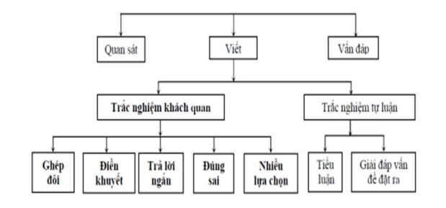

Hình 1.: Sơ đồ phân loại phương pháp trắc nghiệm

### 1.1.2. Hình thức thi trắc nghiệm khách quan

Trắc nghiệm khách quan (tiếng Anh: Objective test) là một phương tiện kiểm tra, đánh giá về kiến thức hoặc để thu thập thông tin.

Nguồn gốc: Theo nghĩa chữ Hán, "trắc" có nghĩa là "đo lường", "nghiệm" là "suy xét", "chứng thực". Trắc nghiệm xuất hiện từ thế kỉ 19, do một nhà khoa học người Mỹ nghĩ ra nhằm đánh giá trí thông minh của con người. Sau đó, hai nhà tâm lý học người Pháp soạn ra bộ giáo án trắc nghiệm.

Các loại câu hỏi trắc nghiệm khách quan:

**+ Câu ghép đôi (matching items):** câu hỏi thường gồm 2 phần đòi hỏi thí sinh phải ghép đúng từng cặp nhóm từ ở hai cột với nhau sao cho phù hợp về ý nghĩa. Đối với loại câu hỏi này, người ta thường cho số yếu tố ở cột bên trái không bằng số yếu tố ở cột bên phải, để tránh thí sinh dùng phương pháp loại trừ.

**+ Câu điền khuyết (supply items):** Câu hỏi đưa ra một mệnh đề có một bộ phận được làm khuyết đi, thí sinh phải nghĩ ra nội dung thích hợp để điền vào chỗ trống tạo thành câu hoàn thiện.

**+ Câu trả lời ngắn: (short answer):** là câu trắc nghiệm đòi hỏi trả lời bằng nội dung rất ngắn gọn, nhưng vẫn tạo thành câu đúng và có ý nghĩa.

**+ Câu đúng sai (yes/no question):** đưa ra một nhận định, thí sinh phải lựa chọn một trong hai phương án trả lời để khẳng định nhận định đó là đúng hay sai.

**+ Câu nhiều lựa chọn (multiple choise questions):** đưa ra một nhận định và 4 - 6 phương án trả lời ( các đề thi hiện nay là 4 phương án), thí sinh phải chọn để đánh dấu vào một phương án đúng hoặc phương án tốt nhất.

*Hiện nay, các loại câu hỏi trắc nghiệm khách quan được áp dụng nhiều nhất trong các kỳ thi là loại câu hỏi nhiều lựa chọn ( với 1 đáp án đúng). Vì vậy, đề tài này sẽ tập trung xây dựng hệ thống thi trắc nghiệm trực tuyến với đề thi có dạng là câu hỏi trắc nhiệm nhiều lựa chọn ( 1 đáp án đúng).*

### 1.1.3. Ưu nhược điểm của hình thức thi trắc nghiệm

Đối với bất kỳ hình thức thi nào đều có ưu nhược điểm nhất định. Với hình thức thi trắc nghiệm cụ thể như sau.

**Ưu điểm:**

+ **Có thể ứng dụng CNTT vào quá trình chấm thi:** bài thi có thể được chấm trên máy dựa trên phiếu trả lời trắc nghiệm và có một phương pháp hiện đại hơn là việc thi và chấm thi trực tiếp trên máy tính.

+ **Tiết kiệm thời gian, chi phí triển khai:** Chuyển sang hình thức thi trắc nghiệm sẽ giúp tiết kiệm được tối đa thời gian và chi phí, kể cả thời gian thi, coi thi và chấm thi, từ đó giảm được tối đa chi phí cho quá trình kiểm tra, thi cử.

**+ Biết kết quả thi sớm hơn:**Vì là chấm trắc nghiệm (nếu thi với số lượng lớn có thể chấm trên máy) nên thời gian chấm sẽ nhanh, chính xác và khách quan hơn. Đối với việc luyện đề ôn tập, chúng ta có thể biết ngay kết quả ngay khi thực hiện nộp bài thi. Đối với các kỳ thi lớn, cần thêm thời gian tổng hợp kết quả, chúng ta chỉ mất từ 10 - 15 ngày để biết kết quả thi của mình.

+ **Yên tâm hơn về kết quả thi:** Chúng ta sẽ dễ dàng biết được kết quả thi của mình thông qua đáp án. Trong một câu hỏi đều có một đáp án chính xác nên chúng ta có thể tự tính điểm và yên tâm với kết quả của mình.

**Nhược điểm:**

**+ Giảm** **khả năng tư duy của người học:** Việc của người học là đọc và điền (chọn) đáp án chứ không cần suy nghĩ hay tính toán nhiều, từ đó làm giảm tư duy và khả năng sáng tạo trong bài làm.

**+ Nội dung và kiến thức khá rộng và sâu:** Nội dung kiến thức của các môn thi trắc nghiệm thường rất rộng, không chỉ casc vấn đề trong sách giáo khoa mà còn các trường hợp thực tế, từ đó việc ôn thi sẽ khó khăn hơn nhiều so với thi tự luận.

**+ Giáo viên lâu năm sẽ khó biên soạn đề:** Những giáo viên lâu năm sẽ khó biên soạn đề vì trở ngại về CNTT và ít nhạy bén trong đổi mới như các giáo viên trẻ….

### 1.1.4. Áp dụng hình thức thi trắc nghiệm hiện nay

Hiện nay, hình thức thi trắc nghiệm khác quan được áp dụng trong việc dạy học và thi cử rất nhiều, cụ thể:

+ Trong kỳ thi Trung học Phổ Thông quốc gia: Từ năm 2017 đến nay, kì thi THPT quốc gia áp dụng thi theo hình thức trắc nghiệm khách quan cho các bài thi môn Toán, Ngoại ngữ, KHTN (Vật lí, Hóa học, Sinh học) và KHXH (Lịch sử, Địa lí, Giáo dục công dân)**.**

+ Trong kỳ thi đánh giá năng lực của các trường đại học như: Trường Đại học Quốc gia Hà Nội, Đại học quốc gia TP.HCM, Đại học Bách khoa Hà Nội...

+ Trong các kỳ thi tuyển đầu vào của các tập đoàn, công ty.

+ Trong các kỳ thi cấp chứng chỉ quốc tế như: : IELTS, TOEFL, SAT, ACT, GMAT, ISTQP,…

## 1.2. Các công cụ thiết kế website hệ thống thi trắc nghiệm trực tuyến.

### 1.2.1 ASP.NET

[**ASP.Net**](https://bizflycloud.vn/tin-tuc/aspnet-la-gi-20181113153527162.htm) ( Active Server Pages. Network Enabled Technologies) là một nền tảng dành cho phát triển web, được Microsoft phát hành và cung cấp lần đầu tiên vào năm 2002. Nền tảng được sử dụng để tạo ra các ứng dụng web-based.

Cấu trúc của .Net framework dựa trên các thành phần cơ bản sau:

- **Language/Ngôn ngữ:** Có rất nhiều ngôn ngữ lập trình khác nhau tồn tại trong .NET Framework. Các ngôn ngữ này là VB.net và C#, có thể được sử dụng để phát triển các ứng dụng web.

- **Library/Thư viện:** .NET Framework gồm có một bộ các lớp library chuẩn. Library phổ biến nhất được sử dụng cho các ứng dụng web trong .NET là Web library. Web library bao gồm tất cả các thành phần cần thiết sử dụng trong phát triển các ứng dụng web-based.

- **Common Language Runtime/Thời gian chạy ngôn ngữ lập trình thông thường hay CLR** ( Common Language Infrastructure) - Cơ sở hạ tầng ngôn ngữ lập trình phổ thông hay CLI là một nền tảng dùng để chạy các chương trình .NET. Trong đó, CLR sẽ thực hiện các tác vụ chính bao gồm xử lý các trường hợp cá biệt và thu gom rác.

### 1.2.2. Entity Framework

**Entity Framework** là một thư viện ORM (Object Relational Mapping) hay một framework làm việc cùng cơ sở dữ liệu do microsoft khuyến nghị giúp phản xạ quan hệ đối tượng qua lại giữa các object của một chương trình, bảng cơ sở dữ liệu, bản ghi,... Bằng cách cung cấp cơ chế tự động hoá các hoạt động liên quan đến CSDL cho các doanh nghiệp mà việc lưu trữ, truy cập dữ liệu và xây dựng ứng dụng đơn giản và dễ dàng.



Hình 1.: Entity Framework

**Các thành phần của Entity Framework:**

**+** *Entity Data Model:* là thành phần dùng để lưu trữ các thông tin ánh xạ, nối các lớp model với cơ sở dữ liệu, mang lại sự tách biệt giữa chương trình và CSDL với 3 thành phần chính là Conceptual Model, Mapping và Storage Model.

**+** *LINQ to Entities và Entity SQL:* Là hai ngôn ngữ truy vấn được sử dụng với mục đích giúp viết các truy vấn tới object model và trả về các thực thể được định ngĩa trong Conceptual Model.

**+** *Object Service:* Cụ thể hoá quá trình chuyển đổi và truy xuất dữ liệu. Ngoài ra, nó còn đảm nhận nhiệm vụ quản lý và theo dõi trạng thái thay đổi của Object.

*+ Entity Client Data Provider:* Thành phần này chịu trách nhiệm tương tác với Data provider và chuyển đổi truy vấn LINQ to Entities và Entity SQL để truy vấn SQL.

**Lợi ích khi sử dụng Entity Framwork:**

**+** Hỗ trợ ảo hoá cho việc xây dựng tầng truy xuất dữ liệu, không cần biết nhiều SQL cũng không cần quản lý việc đóng mở kết nối.

+ Truy xuất và các thao tác ( thêm, sửa, xoá) nhanh hơn, việc code tối giản hơn.

+ Dễ sử dụng cho người mới bắt đầu.

+ Là sản phẩm của Microsoft nên tương thích tốt với SQL Server.

+ Làm việc đơn giản với EF: Giúp người dùng có thể làm việc với EF một cacgs đơn giản và thuận tiện hơn bởi Entity framework được đặt trong .NET Framework và tích hợp trong Visual studio.

+ Tiết kiệm được thời gian viết code khi truy vấn dữ liệu, truy xuất Cơ sở dữ liệu.

### 1.2.3 Javascript

JavaScript là một ngôn ngữ lập trình của HTML và WEB. Nó là nhẹ và được sử dụng phổ biến nhất như là một phần của các trang web, mà sự thi hành của chúng cho phép Client-Side script tương tác với người sử dụng và tạo các trang web động. Nó là một ngôn ngữ chương trình thông dịch với các khả năng hướng đối tượng.

Nhiệm vụ của Javascript là xử lý những đối tượng HTML trên trình duyệt. Nó có thể can thiệp với các hành động như thêm/xóa/sửa các thuộc tính CSS và các thẻ HTML một cách dễ dàng. Hay nói cách khác, Javascript là một ngôn ngữ lập trình trên trình duyệt ở phía client. Tuy nhiên, hiện nay với sự xuất hiện của NodeJS đã giúp cho Javascript có thể làm việc ở backend.

Javascript Framework là một bộ thư viện được xây dựng dựa vào ngôn ngữ lập trình Javascript. Mỗi framework thường được tạo ra để phục vụ cho một lĩnh vực nào đó. Ví dụ với Angular và React thì chuyên xử lý frontend, NodeJS thì chuyên xử lý backend, jQuery là một thư viện rất mạnh khi xử lý DOM HTML và CSS.

Ứng dụng trong lập trình website: Khi nhắc đến lập trình web người ta không thể không nhắc đến bộ 03 HTML, CSS và JavaScript. Có thể nói không phải là tất cả, song hầu như các website đang chạy hiện nay đều sử dụng JavaScript và các Front-end framework của nó như: Bootstrap, jQuery Foundation, UIKit,… Ở đó JavaScript giúp tạo các hiệu ứng hiển thị trên website, các tương tác với người dùng.

Xây dựng các ứng dụng web cho máy chủ: Đây là một xu hướng công nghệ có thể nói là rất hót hiện nay (từ 2016 đến giờ). Các doanh nghiệp hiện nay khá hào hứng với các Frame work từ JavaScript như: Node.js, AngularJS,… Cụ thể những cái này sẽ hỗ trợ tạo ra các ứng dụng web thiên về tương tác thời gian thực của người dùng. Nếu cùng cấu hình máy chủ tương tự thì điều đó là không thể đối với PHP, Java, Python, .Net khi số lượng người dùng tương tác cùng lúc quá nhiều. Máy chủ sẽ không thể nào gánh nổi, nhưng với các Frame work của JavaScript thì mọi chuyện sẽ hoàn toàn khác.

### 1.2.4 Bootstrap

Bootstrap là một framework HTML, CSS, và JavaScript miễn phí sử dụng mã nguồn mở dùng cho mục đích phát triển website front-end theo một chuẩn nhất định, taho ra các webssite thân thiện với các thiết bị cầm tay hay thiết bị di động.

Bên cạnh những mẫu thiết kế kiểu chữ, biểu mẫu, nút hay thanh điều hướng bằng ngôn ngữ HTML, CSS và JavaScript, framework này còn bao gồm một số thành phần giao diện khác. Trong bootstrap có thêm nhiều Component, Javascript hỗ trợ cho việc thiết kế reponsive của bạn dễ dàng, thuận tiện và nhanh chóng hơn.

Bootstrap là một trong những framework được sử dụng nhiều nhất trên thế giới để xây dựng nên một website. Những thuận lợi khi sử dụng Bootstrap để thiết kế website:

+ Rất dễ sử dụng: vì Bootstrap được xây dựng sẵn trên base HTML, CSS và Javascript nên người dùng chỉ cần có kiến thức cơ bản về 3 ngôn ngữ trên là có thể sử dụng được.

+ Dễ dàng tạo website thân thiện với người sử dụng và tương thích với các thiết bị di động và các màn hình khác nhau.

+ Tuong thích với nhiều trình duyệt kể cả phổ biến hay ít người sử dụng.

### 1.2.5. SQL Server

SQL Server (viết tắt của cụm từ Structured Query Language) là một hệ thống quản lý cơ sở dữ liệu quan hệ (Relational Database Management System, viết tắt là RDBMS). SQL Server có khả năng hỗ trợ một số lượng lớn các quy trình xử lý giao dịch, ứng dụng doanh nghiệp và ứng dụng phân tích trong các công ty hoạt động trong lĩnh vực IT.

Cũng giống như các hệ thống quản lý cơ sở dữ liệu qua hệ khác, SQL Server được xây dựng trên lớp SQL – là ngôn ngữ lập trình tiêu chuẩn hoá được quản trị viên cơ sở dữ liệu (DBAs) và các chuyên gia IT sử dụng để quản lý cơ sở dữ liệu và truy vấn các dữ liệu nằm bên trong.

Tại sao chúng ta nên sử dụng SQL Server để quản trị cơ sở dữ liệu?

+ SQL Server không phải là một hệ quản trị cơ sở dữ liệu độc lập.

+ SQL là một ngôn ngữ đòi hỏi sự tương tác cao.

+ SQL là một ngôn ngữ lập trình cơ sở dữ liệu. Bằng cách nhúng các câu lệnh SQL trong ngôn ngữ lập trình, các lập trình viên có thể xây dựng được các chương trình ứng dụng giao tiếp với cơ sở dữ liệu

+ SQL là một ngôn ngữ lập trình quản trị cơ sở dữ liệu. Quản trị viên cơ sở dữ liệu có thể quản lý và điều khiển các truy cập tới cơ sở dữ liệu thông qua SQL.

+ SQL được sử dụng như một công cụ giao tiếp với các trình ứng dụng trong hệ thống cơ sở dữ liệu khách – chủ.

+ SQL được sử dụng với vai trò tương tác với các dữ liệu trong các máy chủ web và máy chủ Internet.

# CHƯƠNG 2. PHÂN TÍCH THIẾT KẾ HỆ THỐNG

## 2.1. Phân tích yêu cầu

Website chủ yếu hướng tới việc quản lý và tổ chức các kỳ thi cho trường học thuộc cấp tiểu học. Hướng tới việc giúp các bạn học sinh có thể dễ dàng sử dụng trang web để làm các bài kiểm tra, các bài ôn luyện để bổ sung và ôn tập lại kiến thức của mình.

Website giúp cho người quản trị có thể quản lý một cách dễ dàng các thông tin về lớp học, tài khoản người dùng, ngân hàng câu hỏi, đề thi, đề ôn luyện một cách nhanh chóng và hiệu quả. Hơn thế, nó còn có thể giúp giáo viên xem điểm của các học sinh đã làm bài thi trên hệ thống, học sinh có thể làm bài thi trực tuyến và nhận ngay kết quả cho bài thi của mình. Website giúp tiết kiệm thời gian và đồng thời nâng cao hiệu suất làm việc của người quản lý, giáo viên và học sinh.

Website về hệ thống thi trắc nghiệm online được xây dựng với các yêu cầu:

* Admin có quyền đăng nhập, quản lý lớp học, quản lý khoá học, quản lý tài khoản người dùng, quản lý ngân hàng câu hỏi, quản lý đề thi, quản lý đề ôn luyện.
* Giáo viên có thể truy cập website, đăng nhập để xem danh sách các bài thi, bài tập ôn luyện trên hệ thống, xem điểm các bài thi đã làm của học sinh .
* Học sinh (được cấp tài khoản) có thể truy cập website để xem danh sách các bài thi trên hệ thống, thực hiện làm bài thi, bài ôn luyện, nhận kết quả bài thi, xem chi tiết bài ôn luyện đã làm.

## 2.2. Xác định các yêu cầu hệ thống.

### 2.2.1. Yêu cầu về chức năng

#### 2.2.1.1 Phần chức năng của Admin

* Đăng nhập
* Quản lý lớp học
* Quản lý khoá học
* Quản lý môn học
* Quản lý câu hỏi
* Quản lý đề thi
* Quản lý đề ôn luyện
* Quản lý tài khoản người dùng

#### 2.2.1.2. Phần chức năng của Giáo viên

* Đăng nhập
* Xem danh sách các bài thi, bài ôn luyện
* Xem danh sách điểm các bài thi, bài ôn luyện

#### 2.2.1.3. Phần chức năng của Học Sinh

* Đăng nhập
* Xem danh sách các bài thi, bài ôn luyện
* Làm bài thi, bài luyện tập.
* Nhận điểm thi và xem chi tiết bài luyện tập đã làm.

### 2.2.2. Yêu cầu phi chức năng

* Yêu cầu về bảo mật

Hệ thống phải đảm bảo việc truy cập dữ liệu là chỉ được phép đối với các đối tượng được phân quyền tương ứng. (Ví dụ: tài khoản học sinh không thể truy cập vào phần quản lý của hệ thống).

* Yêu cầu về tính khả dụng
* Phù hợp với nhu cầu của người sử dụng
* Giao diện người sử dụng: giao diện hỗ trợ ngôn ngữ Tiếng Việt, thân thiện, đơn giản, sinh động để phù hợp với đối tượng sử dụng chính là học sinh tiểu học.
* Yêu cầu về hiệu năng:
* Hệ thống có khả năng hoạt động ổn định. Tốc độ cập nhập và hiển thị kết quả thi phải nhanh và chínnh xác (khoảng 1-2s với một dữ liệu).
* Văn hóa và chính trị
* Ngôn ngữ sử dụng là Tiếng Việt.
* Phần mềm phải hợp pháp và sử dụng hợp lý.

## 2.3. Mô hình hoá CSDL

### 2.3.1. Các yêu cầu về dữ liệu

Hệ thống website thi trắc nghiệm trực tuyến muốn xây dựng một CSDL để quản lý thông tin của trường học cấp tiểu học giúp quản lý dễ dàng, tổ chức các kỳ thi trắc nghiệm trực tuyến, xây dựng các đề ôn luyện nhanh chóng và dễ dàng. Hệ thống lưu trữ thông tin của bao gồm:

+ Câu hỏi: mã câu hỏi, nội dung câu hỏi ( bao gồm nội dung chữ và ảnh), các đáp án ( A,B,C,D), đáp án đúng, thời gian lưu vết, câu hỏi thuộc khối.

+ Đề thi: Mã đề, Tên đề, Mật khẩu làm bài, Số câu hỏi, Thời gian làm, Trạng thái đề, Ghi chú (Mô tả), đề thi thuộc khối, loại đề thi (gồm đề thi thật, và đề luyện tập).

+ Điểm thi và bài làm của các học sinh: mã học sinh, mã đề thi, điểm đạt được, số câu trả lời đúng, thời gian hoàn thành bài thi.

Ngoài ra, hệ thống cần cung cấp và lưu trữ tài khoản truy cập cho người quản lý, người quản lý cấp tài khoản cho giáo viên và học sinh của mình. Khi được cấp tài khoản, người dùng (học sinh ) có thể truy cập hệ thống bằng tài khoản đó để có thể thực hiện các chức năng theo loại tài khoản được cấp.

### 2.3.2. Mô hình hoá dữ liệu.

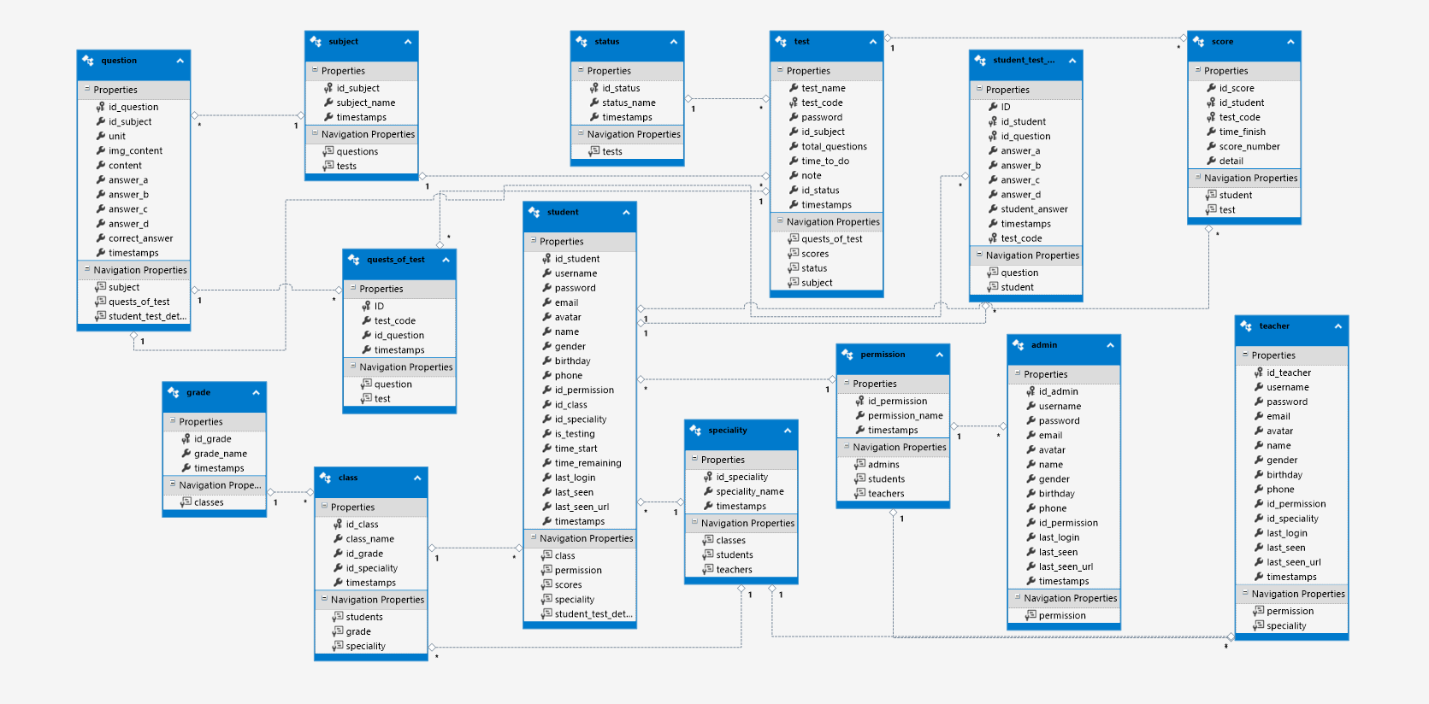

Hình 2.: Mô hình hoá cơ sở dữ liệu

### 2.3.3. Mô tả chi tiết các bảng trong cơ sở dữ liệu.

Bảng 2.: Bảng chi tiết Phân quyền ( permission )

|  |  |  |
| --- | --- | --- |
| **Tên trường** | **Kiểu dữ liệu** | **Mô tả** |
| **id_permission** | int | Mã phân quyền |
| permission_name | nvarchar(50) | Tên quyền |

Bảng .2: Bảng chi tiết tài khoản Admin (admins)

|  |  |  |
| --- | --- | --- |
| **Tên trường** | **Kiểu dữ liệu** | **Mô tả** |
| **id_admin** | int | Mã quản trị |
| username | varchar(20) | Tên tài khoản đăng nhập |
| password | varchar(32) | Mật khẩu đăng nhập |
| email | varchar (100) | Địa chỉ email |
| avatar | varchar(255) | Ảnh đại diện |
| name | nvarchar (100) | Tên người dùng |
| gender | nvarchar(50) | Giới tính |
| birthday | date | Ngày sinh |
| phone | varchar(45) | Số điện thoại |
| id_permission | int | Mã phân quyền |
| last_login | Datetime | Lần đăng nhập cuối |
| last_seen | nvarchar(100) | Mục xem cuối |
| last_seen_url | varchar(100) | Đường dẫn cuối truy cập |

Bảng 2.: Bảng chi tiết Khối học ( grades)

|  |  |  |
| --- | --- | --- |
| **Tên trường** | **Kiểu dữ liệu** | **Mô tả** |
| **id_grade** | int | ID khối học |
| grade_name | nvarchar(50) | Tên Khối |

Bảng 2.: Bảng chi tiết tài khoản giáo viên (teachers)

|  |  |  |
| --- | --- | --- |
| **Tên trường** | **Kiểu dữ liệu** | **Mô tả** |
| **id_teacher** | int | Mã giáo viên |
| username | varchar(20) | Tên tài khoản đăng nhập |
| password | varchar(32) | Mật khẩu đăng nhập |
| email | varchar (100) | Địa chỉ email |
| avatar | varchar(255) | Ảnh đại diện |
| name | nvarchar (100) | Tên người dùng |
| gender | nvarchar(50) | Giới tính |
| birthday | date | Ngày sinh |
| phone | varchar(45) | Số điện thoại |
| id_permission | int | Mã phân quyền |
| id_speciality | int | Mã chuyên ngành |
| last_login | Datetime | Lần đăng nhập cuối |
| last_seen | nvarchar(100) | Mục xem cuối |
| last_seen_url | varchar(100) | Đường dẫn cuối truy cập |

Bảng 2.: Bảng chi tiết lớp học (classes)

|  |  |  |
| --- | --- | --- |
| **Tên trường** | **Kiểu dữ liệu** | **Mô tả** |
| **id_class** | int | ID Lớp học |
| class_name | nvarchar(255) | Tên lớp học |
| id_grade | Int | Mã khối |
| id_speciality | Int | Mã chuyên ngành |

Bảng 2.: Bảng chi tiết tài khoản học sinh (students)

|  |  |  |
| --- | --- | --- |
| **Tên trường** | **Kiểu dữ liệu** | **Mô tả** |
| **id_student** | int | Mã học sinh |
| username | varchar(20) | Tên tài khoản đăng nhập |
| password | varchar(32) | Mật khẩu đăng nhập |
| email | varchar (100) | Địa chỉ email |
| avatar | varchar(255) | Ảnh đại diện |
| name | nvarchar (100) | Tên người dùng |
| gender | nvarchar(50) | Giới tính |
| birthday | date | Ngày sinh |
| phone | varchar(45) | Số điện thoại |
| id_permission | int | Mã phân quyền |
| id_class | int | Mã lớp |
| id_speciality | int | Mã chuyên ngành |
| is_testing | int | Mã trạng thái thi |
| time_start | Datetime | Thời gian bắt đầu |
| time_remaining | varchar(10) | Thời gian còn lại |
| last_login | Datetime | Lần đăng nhập cuối |
| last_seen | nvarchar(100) | Mục xem cuối |
| last_seen_url | varchar(100) | Đường dẫn cuối truy cập |

Bảng 2.: Bảng chi tiết Môn học (subjects)

|  |  |  |
| --- | --- | --- |
| **Tên trường** | **Kiểu dữ liệu** | **Mô tả** |
| **id_subject** | int | ID môn học |
| subject_name | nvarchar(255) | Tên Môn học |

Bảng 2.: Bảng chi tiết câu hỏi (questions)

|  |  |  |
| --- | --- | --- |
| **Tên trường** | **Kiểu dữ liệu** | **Mô tả** |
| **id_question** | int | ID câu hỏi |
| **id_grade** | int | ID khối học |
| id_subject | int | ID môn học |
| unit | int | Chương số. |
| content | ntext | Nội dung câu hỏi dạng chữ. |
| img_content | varchar(255) | Nội dung câu hỏi dạng ảnh ( lưu trữ tên file ảnh) |
| answer_a | ntext | Đáp án A |
| answer_b | ntext | Đáp án B |
| answer_c | ntext | Đáp án C |
| answer_d | ntext | Đáp án D |
| correct_answer | ntext | Đáp án đúng |
| timestamps | Datetime | Thời gian tạo câu hỏi. |

Bảng 2.: Bảng Trạng thái đề thi ( status )

|  |  |  |
| --- | --- | --- |
| **Tên trường** | **Kiểu dữ liệu** | **Mô tả** |
| **id_status** | int | ID trạng thái |
| status_name | nvarchar(255) | Tên trạng thái |

Bảng 2.: Bảng chi tiết Đề thi (tests)

|  |  |  |
| --- | --- | --- |
| **Tên trường** | **Kiểu dữ liệu** | **Mô tả** |
| **test_code** | int | ID đề thi |
| test_name | nvarchar(255) | Tên đề thi |
| password | varchar(32) | Mật khẩu |
| id_subject | int | ID môn học |
| total_questions | int | Tổng số câu hỏi trong đề |
| time_to_do | int | Thời gian làm bài |
| note | ntext | Chú thích đề thi |
| id_status | int | ID trạng thái đề |
| type | int | Loại đề thi |
| id_grade | int | ID khối học |
| timestamps | datetime | Thời gian tạo đề |

Bảng 2.: Bảng chi tiết Điểm thi (scores)

|  |  |  |
| --- | --- | --- |
| **Tên trường** | **Kiểu dữ liệu** | **Mô tả** |
| **id_score** | int | ID điểm |
| id_student | int | Tên đề thi |
| test_code | int | Mã đề thi |
| score_number | float | Điểm thi |
| detail | nchar(255) | Số câu đúng/ tổng số câu hỏi |
| time_finish | datetime | Thời gian nộp bài |
| type | int | Loại đề thi |

Bảng 2.: Bảng Chi tiết câu hỏi trong đề thi (quests_of_test)

|  |  |  |
| --- | --- | --- |
| **Tên trường** | **Kiểu dữ liệu** | **Mô tả** |
| **ID** | int | ID bản ghi |
| test_code | int | Mã đề thi |
| id_question | int | Mã câu hỏi |

Bảng 2.: Bảng Chi tiết Bài làm của học sinh (student_test_detail)

|  |  |  |
| --- | --- | --- |
| **Tên trường** | **Kiểu dữ liệu** | **Mô tả** |
| **ID** | int | ID bản ghi |
| id_student | int | ID học sinh |
| test_code | int | Mã đề thi |
| id_question | int | Mã câu hỏi |
| answer_a | ntext | Đáp án A |
| answer_b | ntext | Đáp án B |
| answer_c | ntext | Đáp án C |
| answer_d | ntext | Đáp án D |
| student_answer | ntext | Đáp án học sinh trả lời |
| timestamps | datetime | Thời gian nộp bài |
| type | int | Loại đề thi |

## 2.4. Mô hình hoá Use case

### 2.4.1. Biểu đồ Use case tổng quan



Hình 2.: Biểu đồ usecase tổng quan.

### 2.4.2. Các tác nhân (Biểu đồ phân rã)

#### 2.4.2.1. Actor Admin



Hình 2.: Biểu đồ phân rã uscase theo Actor Admin

#### 2.4.2.2. Actor Giáo Viên



Hình 2.: Biểu đồ phân rã uscase theo Actor Giáo Viên

#### 2.4.2.3. Actor Học sinh.



Hình 2.: Biểu đồ phân rã uscase theo Actor Học sinh

## 2.5. Đặc tả Use-case

### 2.5.1. Đặc tả use case “Đăng nhập”

**Tác nhân:** Người quản trị, Giáo viên, Học sinh **Mô tả vắn tắt:** Use case này cho phép người dùng đăng nhập vào một tài khoản đã có (tài khoản sẽ do Quản trị viên cấp).

**Luồng sự kiện:**

**+ Luồng cơ bản:**

1, Use case này bắt đầu khi người quản trị kích vào “Đăng nhập” trên menu giao diện. Hệ thống hiển thị giao đăng nhập, yêu cầu người quản trị nhập các trường thông tin như: username, password .

2, Người dùng nhập các thông tin về username, password và ấn vào nút “Đăng nhập”. Hệ thống sẽ kiểm tra các thông tin người quản trị đã nhập với cơ sở dữ liệu. Nếu tồn tại tài khoản người dùng đã nhập thì hệ thống sẽ hiển thị giao diện trang chủ tương ứng với phân quyền của tài khoản đó. Use case kết thúc

**+ Luồng rẽ nhánh:**

1, Tại bước 2 trong luồng cơ bản nếu người dùng không nhập tên hoặc không nhập mật khẩu hệ thống sẽ hiển thị thông báo “Vui lòng điền vào trường này!”. Người dùng cần nhập đủ thông tin để tiếp tục.

2, Tại bước 2 trong luồng cơ bản nếu người dùng nhập sai tên hoặc/và mật khẩu thì hệ thống sẽ hiển thị thông báo lỗi “Tài khoản hoặc mật khẩu không đúng” và use case kết thúc.

3, Tại bất kỳ thời điểm nào trong quá trình thực hiện use case nếu không kết nối được với cơ sở dữ liệu thì hệ thống sẽ hiển thị thông báo “Lỗi kết nối!” và use case kết thúc.

**Các yêu cầu đặc biệt:** Cần kiểm soát quyền thực hiện use case này để đảm bảo tính an toàn và bảo mật.

**Tiền điều kiện:** Người dùng đã có tài khoản đăng nhập.

**Hậu điều kiện:** Nếu use case này thành công thì hiển thị màn hình chính. Nếu không trạng thái của hệ thống sẽ không thay đổi.

**Điểm mở rộng:** Không có.

### 2.5.2. Đặc tả usecase “Quản lý lớp học”

**Tác nhân:** Người quản trị

**Mô tả vắn tắt:** Use case này cho phép quản trị viên quản lý các thông tin về lớp học ( thêm, sửa, xoá, tìm kiếm lớp học).

**Luồng sự kiện:**

**+ Luồng cơ bản:**

1, Use case này bắt đầu khi người quản trị kích vào “Danh sách lớp học” trên menu giao diện. Hệ thống lấy thông tin chi tiết của các lớp học bao gồm ID Lớp, Tên Lớp từ cơ sở dữ liệu và hiển thị lên màn hình.

2, Thêm lớp học

a, Người quản trị nhập các thông tin để thêm mới lớp học gồm Tên lớp, Chọn Khối học và kích vào nút “Thêm lớp học”.

b, Hệ thống sẽ sinh ra 1 mã lớp tự động, tạo 1 lớp mới trong bảng classes của cơ sở dữ liệu và hiển thị danh sách các lớp học theo khối đã được cập nhập lên màn hình.

3, Sửa lớp học.

a, Trên màn hình danh sách lớp học, Người quản trị kích vào icon “Sửa” trên 1 dòng bản ghi. Hệ thống sẽ lấy thông tin cũ của lớp học được chọn gồm: Tên lớp, Tên khối và hiển thị trên form sửa.

b, Người quản trị nhập/chọn thông tin mới của lớp học muốn sửa và chọn “Sửa”. Hệ thống sẽ sửa thông tin của lớp học được chọn trong bảng và hiển thị danh sách lớp học đã cập nhập lên màn hình.

4. Xoá lớp học.

a, Trên màn hình danh sách lớp học, Người quản trị kích vào icon xoá trên 1 dòng bản ghi. Hệ thống hiển thị 1 màn hình yêu cầu xác nhận xoá.

b, Người quản trị kích vào nút “Có”. Hệ thống sẽ xoá bản ghi được chọn khỏi cơ sở dữ liệu và hiển thị danh sách đã được cập nhập.

5, Tìm kiếm đề thi/bài thi theo tên

Trên màn hình danh sách lớp học, Người quản trị nhập text muốn tìm kiếm vào field input Tìm kiếm. Hệ thống tự động tìm kiếm danh lớp học có trong cơ sở dữ liệu và hiển thị kết quả tìm thấy lên màn hình.

Usecase kết thúc khi người quản trị chọn một chức năng khác trên menu quản trị.

**+ Luồng rẽ nhánh:**

1, Tại bước 2b hoặc 3b trong luồng cơ bản nếu người quản trị không nhập hoặc nhập thông tin không hợp lệ hệ thống sẽ hiển thị thông báo “Vui lòng điền vào trường này!”. Người dùng cần nhập đủ thông tin để tiếp tục.

2, Tại bước 3b trong luồng cơ bản nếu người quản trị kích vào nút “Quay lại” thì hệ thống sẽ bỏ qua các thao tác đang thực hiện và quay lại màn hình trước đó và use case kết thúc.

3, Tại bước 3b trong luồng cơ bản nếu người quản trị kích vào nút “Huỷ” thì hệ thống sẽ huỷ bỏ thao tác xoá và hiển thị danh sách các bản ghi lên màn hình và use case kết thúc.

4, Tại bước 5 trong luồng cơ bản nếu người quản trị kích nhập từ khoá tìm kiếm không có trong cơ sở dữ liệu thì hệ thống sẽ hiển thị thông báo “Không tìm thấy” lên màn hình và use case kết thúc.

5, Tại bước 5 trong luồng cơ bản, nếu người quản trị xoá hết các từ khoá tìm kiếm (hay từ khoá tìm kiếm = rỗng ) thì hệ thống sẽ hiển thị tất cả bản ghi có trong cơ sở dữ liệu lên màn hình và use case kết thúc.

6, Tại bất kỳ thời điểm nào trong quá trình thực hiện use case nếu không kết nối được với cơ sở dữ liệu thì hệ thống sẽ hiển thị thông báo lỗi kết nối và use case kết thúc.

**Các yêu cầu đặc biệt:** Usecase này chỉ cho phép quản trị viên thực hiện.

**Tiền điều kiện:** Người quản trị phải đăng nhập với quyền quản trị viên trước khi thực hiện usecase.

**Hậu điều kiện:** Nếu use case này kết thúc thành công thì dữ liệu sẽ được cập nhập vào cơ sở dữ liệu.

**Điểm mở rộng:** Không có.

### 2.5.3. Đặc tả usecase “Quản lý Admin”

**Tác nhân:** Người quản trị

**Mô tả vắn tắt:** Use case này cho phép quản trị viên quản lý các thông tin về tài khoản quản trị viên ( thêm, sửa, xoá, tìm kiếm quản trị viên).

**Luồng sự kiện:**

**+ Luồng cơ bản:**

1, Use case này bắt đầu khi người quản trị kích vào “Quản lý Tài khoản” chọn “Danh sách Admin” trên menu giao diện. Hệ thống lấy thông tin chi tiết của các quản trị viên bao gồm Tên đăng nhập, Email, Tên admin, Giới tính, Ngày sinh, Các thông tin khác từ cơ sở dữ liệu và hiển thị lên màn hình.

2, Thêm Admin

a, Người quản trị nhập các thông tin để thêm mới admin gồm Tên đăng nhập, Email, Mật khẩu, Tên admin, Giới tính, Ngày sinh và kích vào nút “Thêm”.

b, Hệ thống sẽ sinh ra 1 ID quản trị viên tự động, tạo 1 tài khoản quản trị mới trong bảng *admin*s của cơ sở dữ liệu và hiển thị danh sách các tài khoản admin đã được cập nhập lên màn hình.

3, Sửa Admin.

a, Trên màn hình danh sách quản trị viên, Người quản trị kích vào icon “Sửa” trên 1 dòng bản ghi. Hệ thống sẽ lấy thông tin cũ của tài khoản quản trị được chọn gồm: Tên tài khoản, tên đăng nhập, Mật khẩu, Email, Ngày sinh, Giới tính và hiển thị trên form sửa.

b, Người quản trị nhập/chọn thông tin mới của tài khoản admin muốn sửa và chọn “Sửa”. Hệ thống sẽ sửa thông tin của tài khoản admin được chọn trong bảng và hiển thị danh sách admin đã cập nhập.

4. Xoá Admin.

a, Trên màn hình danh sách quản trị viên, Người quản trị kích vào icon xoá trên 1 dòng bản ghi. Hệ thống hiển thị 1 màn hình yêu cầu xác nhận xoá.

b, Người quản trị kích vào nút “Có”. Hệ thống sẽ xoá bản ghi được chọn khỏi cơ sở dữ liệu và hiển thị danh sách đã được cập nhập.

5, Tìm kiếm tài khoản admin theo tên

Trên màn hình danh sách tài khoản quản trị viên, Người quản trị nhập text muốn tìm kiếm vào field input Tìm kiếm. Hệ thống tự động tìm kiếm danh sách tài khoản quản trị có trong cơ sở dữ liệu và hiển thị kết quả tìm thấy lên màn hình.

Usecase kết thúc khi người quản trị chọn một chức năng khác trên menu quản trị.

**+ Luồng rẽ nhánh:**

1, Tại bước 2b hoặc 3b trong luồng cơ bản nếu người quản trị không nhập hoặc nhập thông tin không hợp lệ hệ thống sẽ hiển thị thông báo “Vui lòng điền vào trường này!”. Người dùng cần nhập đủ thông tin để tiếp tục.

2, Tại bước 2b trong luồng cơ bản nếu người quản trị nhập tài khoản có tên trùng với tài khoản đã có trong cơ sở dữ liệu, hệ thống sẽ hiển thị thông báo “Thêm thất bại” và use case kết thúc.

3, Tại bước 3b trong luồng cơ bản nếu người quản trị kích vào nút “Quay lại” thì hệ thống sẽ bỏ qua các thao tác đang thực hiện và quay lại màn hình trước đó và use case kết thúc.

4, Tại bước 3b trong luồng cơ bản nếu người quản trị kích vào nút “Huỷ” thì hệ thống sẽ huỷ bỏ thao tác xoá và hiển thị danh sách các bản ghi lên màn hình và use case kết thúc.

5, Tại bước 5 trong luồng cơ bản nếu người quản trị kích nhập từ khoá tìm kiếm không có trong cơ sở dữ liệu thì hệ thống sẽ hiển thị thông báo “Không tìm thấy” lên màn hình và use case kết thúc.

6, Tại bước 5 trong luồng cơ bản, nếu người quản trị xoá hết các từ khoá tìm kiếm (hay từ khoá tìm kiếm = rỗng ) thì hệ thống sẽ hiển thị tất cả bản ghi có trong cơ sở dữ liệu lên màn hình và use case kết thúc.

7, Tại bất kỳ thời điểm nào trong quá trình thực hiện use case nếu không kết nối được với cơ sở dữ liệu thì hệ thống sẽ hiển thị thông báo lỗi kết nối và use case kết thúc.

**Các yêu cầu đặc biệt:** Usecase này chỉ cho phép quản trị viên thực hiện.

**Tiền điều kiện:** Người quản trị phải đăng nhập với quyền quản trị viên trước khi thực hiện usecase.

**Hậu điều kiện:** Nếu use case này kết thúc thành công thì dữ liệu sẽ được cập nhập vào cơ sở dữ liệu.

**Điểm mở rộng:** Không có.

### 2.5.4. Đặc tả usecase “Quản lý Giáo Viên”

**Tác nhân:** Người quản trị

**Mô tả vắn tắt:** Use case này cho phép quản trị viên quản lý các thông tin về tài khoản giáo viên ( thêm, sửa, xoá, tìm kiếm giáo viên).

**Luồng sự kiện:**

**+ Luồng cơ bản:**

1, Use case này bắt đầu khi người quản trị kích vào “Quản lý Tài khoản” chọn “Danh sách Giáo viên” trên menu giao diện. Hệ thống lấy thông tin chi tiết của các giáo viên bao gồm Tên đăng nhập, Email, Tên giáo viên, Giới tính, Ngày sinh, các thông tin khác từ cơ sở dữ liệu và hiển thị lên màn hình.

2, Thêm giáo viên

a, Người quản trị nhập các thông tin để thêm mới giáo viên gồm Tên đăng nhập, Mật khẩu, Email, Tên giáo viên, Giới tính, Ngày sinh và kích vào nút “Thêm giảng viên”.

b, Hệ thống sẽ sinh ra 1 ID giáo viên tự động, tạo 1 tài khoản giáo viên mới trong bảng teachers của cơ sở dữ liệu và hiển thị danh sách các tài khoản giáo viên đã được cập nhập lên màn hình.

3, Sửa giáo viên.

a, Trên màn hình danh sách giáo viên, Người quản trị kích vào icon “Sửa” trên 1 dòng bản ghi. Hệ thống sẽ lấy thông tin cũ của tài khoản giáo viên được chọn gồm: Tên tài khoản, tên đăng nhập, Mật khẩu, Email, Ngày sinh, Giới tính và hiển thị trên form sửa.

b, Người quản trị nhập/chọn thông tin mới của tài khoản giáo viên muốn sửa và chọn “Sửa”. Hệ thống sẽ sửa thông tin của tài khoản giáo viên được chọn trong bảng và hiển thị danh sách giáo viên đã cập nhập.

4. Xoá tài khoản giáo viên.

a, Trên màn hình danh sách giáo viên, Người quản trị kích vào icon xoá trên 1 dòng bản ghi. Hệ thống hiển thị 1 màn hình yêu cầu xác nhận xoá.

b, Người quản trị kích vào nút “Có”. Hệ thống sẽ xoá bản ghi được chọn khỏi cơ sở dữ liệu và hiển thị danh sách đã được cập nhập.

5, Tìm kiếm giáo viên theo tên

Trên màn hình danh sách tài khoản giáo viên, Người quản trị nhập text muốn tìm kiếm vào field input Tìm kiếm. Hệ thống tự động tìm kiếm danh sách giáo viên có trong cơ sở dữ liệu và hiển thị kết quả tìm thấy lên màn hình.

Usecase kết thúc khi người quản trị chọn một chức năng khác trên menu quản trị.

**+ Luồng rẽ nhánh:**

1, Tại bước 2b hoặc 3b trong luồng cơ bản nếu người quản trị không nhập hoặc nhập thông tin không hợp lệ, hệ thống sẽ hiển thị thông báo “Vui lòng điền vào trường này!”. Người dùng cần nhập đủ thông tin để tiếp tục.

2, Tại bước 3b trong luồng cơ bản nếu người quản trị kích vào nút “Quay lại” thì hệ thống sẽ bỏ qua các thao tác đang thực hiện và quay lại màn hình trước đó và use case kết thúc.

3, Tại bước 3b trong luồng cơ bản nếu người quản trị kích vào nút “Huỷ” thì hệ thống sẽ huỷ bỏ thao tác xoá và hiển thị danh sách các bản ghi lên màn hình và use case kết thúc.

4, Tại bước 5 trong luồng cơ bản nếu người quản trị kích nhập từ khoá tìm kiếm không có trong cơ sở dữ liệu thì hệ thống sẽ hiển thị thông báo “Không tìm thấy” lên màn hình và use case kết thúc.

5, Tại bước 5 trong luồng cơ bản, nếu người quản trị xoá hết các từ khoá tìm kiếm (hay từ khoá tìm kiếm = rỗng ) thì hệ thống sẽ hiển thị tất cả bản ghi có trong cơ sở dữ liệu lên màn hình và use case kết thúc.

6, Tại bất kỳ thời điểm nào trong quá trình thực hiện use case nếu không kết nối được với cơ sở dữ liệu thì hệ thống sẽ hiển thị thông báo lỗi kết nối và use case kết thúc.

**Các yêu cầu đặc biệt:** Usecase này chỉ cho phép quản trị viên thực hiện.

**Tiền điều kiện:** Người quản trị phải đăng nhập với quyền quản trị viên trước khi thực hiện usecase.

**Hậu điều kiện:** Nếu use case này kết thúc thành công thì dữ liệu sẽ được cập nhập vào cơ sở dữ liệu.

**Điểm mở rộng:** Không có.

### 2.5.5. Đặc tả usecase “Quản trị Học sinh”

**Tác nhân:** Người quản trị

**Mô tả vắn tắt:** Use case này cho phép quản trị viên quản lý các thông tin về tài khoản học sinh ( thêm, sửa, xoá, tìm kiếm học sinh ).

**Luồng sự kiện:**

**+ Luồng cơ bản:**

1, Use case này bắt đầu khi người quản trị kích vào “Quản lý Tài khoản” chọn “Danh sách Học sinh” trên menu giao diện. Hệ thống lấy thông tin chi tiết của các học sinh bao gồm Tên đăng nhập, Email, Tên học sinh, Giới tính, Ngày sinh, các thông tin khác từ cơ sở dữ liệu và hiển thị lên màn hình.

2, Thêm học sinh

a, Người quản trị nhập các thông tin để thêm mới học sinh gồm Tên đăng nhập, Mật khẩu, Email, Tên học sinh, Giới tính, Ngày sinh và kích vào nút “Thêm học sinh”.

b, Hệ thống sẽ sinh ra 1 ID học sinh tự động, tạo 1 tài khoản học sinh mới trong bảng *student*s của cơ sở dữ liệu và hiển thị danh sách các tài khoản học sinh đã được cập nhập lên màn hình.

3, Sửa học sinh.

a, Trên màn hình danh sách học sinh, Người quản trị kích vào icon “Sửa” trên 1 dòng bản ghi. Hệ thống sẽ lấy thông tin cũ của tài khoản học sinh được chọn gồm: Tên tài khoản, tên đăng nhập, Mật khẩu, Email, Ngày sinh, Giới tính và hiển thị trên form sửa.

b, Người quản trị nhập/chọn thông tin mới của tài khoản học sinh muốn sửa và chọn “Sửa”. Hệ thống sẽ sửa thông tin của tài khoản học sinh được chọn trong bảng và hiển thị danh sách học sinh đã cập nhập.

4. Xoá học sinh.

a, Trên màn hình danh sách học sinh, Người quản trị kích vào icon xoá trên 1 dòng bản ghi. Hệ thống hiển thị 1 màn hình yêu cầu xác nhận xoá.

b, Người quản trị kích vào nút “Có”. Hệ thống sẽ xoá bản ghi được chọn khỏi cơ sở dữ liệu và hiển thị danh sách đã được cập nhập.

5, Tìm kiếm tài khoản Học sinh theo tên

Trên màn hình danh sách tài khoản học sinh, Người quản trị nhập text muốn tìm kiếm vào field input Tìm kiếm. Hệ thống tự động tìm kiếm danh sách tài khoản học sinh có trong cơ sở dữ liệu và hiển thị kết quả tìm thấy lên màn hình.

Usecase kết thúc khi người quản trị chọn một chức năng khác trên menu quản trị.

**+ Luồng rẽ nhánh:**

1, Tại bước 2b hoặc 3b trong luồng cơ bản nếu người quản trị không nhập hoặc nhập thông tin không hợp lệ hệ thống sẽ hiển thị thông báo “Vui lòng điền vào trường này!”. Người dùng cần nhập đủ thông tin để tiếp tục.

2, Tại bước 3b trong luồng cơ bản nếu người quản trị kích vào nút “Quay lại” thì hệ thống sẽ bỏ qua các thao tác đang thực hiện và quay lại màn hình trước đó và use case kết thúc.

3, Tại bước 3b trong luồng cơ bản nếu người quản trị kích vào nút “Huỷ” thì hệ thống sẽ huỷ bỏ thao tác xoá và hiển thị danh sách các bản ghi lên màn hình và use case kết thúc.

4, Tại bước 5 trong luồng cơ bản nếu người quản trị kích nhập từ khoá tìm kiếm không có trong cơ sở dữ liệu thì hệ thống sẽ hiển thị thông báo “Không tìm thấy” lên màn hình và use case kết thúc.

5, Tại bước 5 trong luồng cơ bản, nếu người quản trị xoá hết các từ khoá tìm kiếm (hay từ khoá tìm kiếm = rỗng ) thì hệ thống sẽ hiển thị tất cả bản ghi có trong cơ sở dữ liệu lên màn hình và use case kết thúc.

6, Tại bất kỳ thời điểm nào trong quá trình thực hiện use case nếu không kết nối được với cơ sở dữ liệu thì hệ thống sẽ hiển thị thông báo lỗi kết nối và use case kết thúc.

**Các yêu cầu đặc biệt:** Usecase này chỉ cho phép quản trị viên thực hiện.

**Tiền điều kiện:** Người quản trị phải đăng nhập với quyền quản trị viên trước khi thực hiện usecase.

**Hậu điều kiện:** Nếu use case này kết thúc thành công thì dữ liệu sẽ được cập nhập vào cơ sở dữ liệu.

**Điểm mở rộng:** Không có.

### 2.5.6. Đặc tả usecase “Quản lý Môn học”

**Tác nhân:** Người quản trị

**Mô tả vắn tắt:** Use case này cho phép quản trị viên quản lý các thông tin về môn học ( thêm, sửa, xoá, tìm kiếm môn học).

**Luồng sự kiện:**

**+ Luồng cơ bản:**

1, Use case này bắt đầu khi người quản trị kích vào “Danh sách Môn học” trên menu giao diện. Hệ thống lấy thông tin chi tiết của các môn học bao gồm ID Môn học, Tên Môn học từ cơ sở dữ liệu và hiển thị lên màn hình.

2, Thêm Môn học

a, Người quản trị nhập các thông tin để thêm mới môn học gồm Tên môn học và kích vào nút “Thêm”.

b, Hệ thống sẽ sinh ra 1 mã môn học tự động, tạo 1 môn học mới trong bảng *subjects* của cơ sở dữ liệu và hiển thị danh sách các môn học đã được cập nhập lên màn hình.

3, Sửa môn học

a, Trên màn hình danh sách môn học, Người quản trị kích vào icon “Sửa” trên 1 dòng bản ghi. Hệ thống sẽ lấy thông tin cũ của môn học được chọn gồm: Tên Môn học và hiển thị trên form sửa.

b, Người quản trị nhập/chọn thông tin mới của môn học muốn sửa và chọn “Sửa”. Hệ thống sẽ sửa thông tin của môn học được chọn trong bảng và hiển thị danh sách môn học đã cập nhập.

4. Xoá môn học.

a, Trên màn hình danh sách môn học, Người quản trị kích vào icon xoá trên 1 dòng bản ghi. Hệ thống hiển thị 1 màn hình yêu cầu xác nhận xoá.

b, Người quản trị kích vào nút “Có”. Hệ thống sẽ xoá bản ghi được chọn khỏi cơ sở dữ liệu và hiển thị danh sách đã được cập nhập.

5, Tìm kiếm Môn học theo tên

Trên màn hình danh sách môn học, Người quản trị nhập text muốn tìm kiếm vào field input Tìm kiếm. Hệ thống tự động tìm kiếm danh sách môn học có trong cơ sở dữ liệu và hiển thị kết quả tìm thấy lên màn hình.

Usecase kết thúc khi người quản trị chọn một chức năng khác trên menu quản trị.

**+ Luồng rẽ nhánh:**

1, Tại bước 2b hoặc 3b trong luồng cơ bản nếu người quản trị không nhập hoặc nhập thông tin không hợp lệ hệ thống sẽ hiển thị thông báo “Vui lòng điền vào trường này!”. Người dùng cần nhập đủ thông tin để tiếp tục.

2, Tại bước 3b trong luồng cơ bản nếu người quản trị kích vào nút “Quay lại” thì hệ thống sẽ bỏ qua các thao tác đang thực hiện và quay lại màn hình trước đó và use case kết thúc.

3, Tại bước 3b trong luồng cơ bản nếu người quản trị kích vào nút “Huỷ” thì hệ thống sẽ huỷ bỏ thao tác xoá và hiển thị danh sách các bản ghi lên màn hình và use case kết thúc.

4, Tại bước 5 trong luồng cơ bản nếu người quản trị kích nhập từ khoá tìm kiếm không có trong cơ sở dữ liệu thì hệ thống sẽ hiển thị thông báo “Không tìm thấy” lên màn hình và use case kết thúc.

5, Tại bước 5 trong luồng cơ bản, nếu người quản trị xoá hết các từ khoá tìm kiếm (hay từ khoá tìm kiếm = rỗng ) thì hệ thống sẽ hiển thị tất cả bản ghi có trong cơ sở dữ liệu lên màn hình và use case kết thúc.

6, Tại bất kỳ thời điểm nào trong quá trình thực hiện use case nếu không kết nối được với cơ sở dữ liệu thì hệ thống sẽ hiển thị thông báo lỗi kết nối và use case kết thúc.

**Các yêu cầu đặc biệt:** Usecase này chỉ cho phép quản trị viên thực hiện.

**Tiền điều kiện:** Người quản trị phải đăng nhập với quyền quản trị viên trước khi thực hiện usecase.

**Hậu điều kiện:** Nếu use case này kết thúc thành công thì dữ liệu sẽ được cập nhập vào cơ sở dữ liệu.

**Điểm mở rộng:** Không có.

### 2.5.7. Đặc tả usecase “Quản lý Câu hỏi”

**Tác nhân:** Người quản trị

**Mô tả vắn tắt:** Use case này cho phép quản trị viên quản lý các thông tin về Câu hỏi ( thêm, sửa, xoá, tìm kiếm câu hỏi).

**Luồng sự kiện:**

**+ Luồng cơ bản:**

1, Use case này bắt đầu khi người quản trị kích vào “Quản lý Câu hỏi” chọn “Kho câu hỏi” trên menu giao diện. Hệ thống lấy thông tin chi tiết của các câu hỏi bao gồm ID Câu hỏi, Nội dung câu hỏi, các đáp án, tên Môn học, tên khối từ cơ sở dữ liệu và hiển thị lên màn hình.

2, Thêm Câu hỏi

a, Người quản trị nhập các thông tin để thêm mới câu hỏi gồm khối học, tên môn học, số chương, nội dung câu hỏi, các đáp án, đáp án đúng và kích vào nút “Thêm”.

b, Hệ thống sẽ sinh ra 1 mã câu hỏi tự động, tạo 1 câu hỏi mới trong bảng *questions* của cơ sở dữ liệu và hiển thị danh sách các câu hỏi đã được cập nhập lên màn hình.

3, Sửa câu hỏi

a, Trên màn hình danh sách câu hỏi, Người quản trị kích vào icon “Sửa” trên 1 dòng bản ghi. Hệ thống sẽ lấy thông tin cũ của câu hỏi được chọn và hiển thị trên form sửa.

b, Người quản trị nhập/chọn thông tin mới của câu hỏi muốn sửa và chọn “Sửa”. Hệ thống sẽ sửa thông tin của câu hỏi được chọn trong bảng và hiển thị danh sách câu hỏi đã cập nhập.

4. Xoá câu hỏi.

a, Trên màn hình danh sách câu hỏi, Người quản trị kích vào icon xoá trên 1 dòng bản ghi. Hệ thống hiển thị 1 màn hình yêu cầu xác nhận xoá.

b, Người quản trị kích vào nút “Có”. Hệ thống sẽ xoá bản ghi được chọn khỏi cơ sở dữ liệu và hiển thị danh sách đã được cập nhập.

5, Tìm kiếm câu hỏi theo tên

Trên màn hình danh sách câu hỏi, Người quản trị nhập text muốn tìm kiếm vào field input Tìm kiếm. Hệ thống tự động tìm kiếm danh sách câu hỏi có trong cơ sở dữ liệu và hiển thị kết quả tìm thấy lên màn hình.

Usecase kết thúc khi người quản trị chọn một chức năng khác trên menu quản trị.

**+ Luồng rẽ nhánh:**

1, Tại bước 2b hoặc 3b trong luồng cơ bản nếu người quản trị không nhập hoặc nhập thông tin không hợp lệ hệ thống sẽ hiển thị thông báo “Vui lòng điền vào trường này!”. Người dùng cần nhập đủ thông tin để tiếp tục.

2, Tại bước 3b trong luồng cơ bản nếu người quản trị kích vào nút “Quay lại” thì hệ thống sẽ bỏ qua các thao tác đang thực hiện và quay lại màn hình trước đó và use case kết thúc.

3, Tại bước 3b trong luồng cơ bản nếu người quản trị kích vào nút “Huỷ” thì hệ thống sẽ huỷ bỏ thao tác xoá và hiển thị danh sách các bản ghi lên màn hình và use case kết thúc.

4, Tại bước 5 trong luồng cơ bản nếu người quản trị kích nhập từ khoá tìm kiếm không có trong cơ sở dữ liệu thì hệ thống sẽ hiển thị thông báo “Không tìm thấy” lên màn hình và use case kết thúc.

5, Tại bước 5 trong luồng cơ bản, nếu người quản trị xoá hết các từ khoá tìm kiếm (hay từ khoá tìm kiếm = rỗng ) thì hệ thống sẽ hiển thị tất cả bản ghi có trong cơ sở dữ liệu lên màn hình và use case kết thúc.

6, Tại bất kỳ thời điểm nào trong quá trình thực hiện use case nếu không kết nối được với cơ sở dữ liệu thì hệ thống sẽ hiển thị thông báo lỗi kết nối và use case kết thúc.

**Các yêu cầu đặc biệt:** Usecase này chỉ cho phép quản trị viên thực hiện.

**Tiền điều kiện:** Người quản trị phải đăng nhập với quyền quản trị viên trước khi thực hiện usecase.

**Hậu điều kiện:** Nếu use case này kết thúc thành công thì dữ liệu sẽ được cập nhập vào cơ sở dữ liệu.

**Điểm mở rộng:** Không có.

### 2.5.8. Đặc tả usecase “Quản lý Đề thi/ Bài thi ”

**Tác nhân:** Người quản trị

**Mô tả vắn tắt:** Use case này cho phép quản trị viên quản lý các thông tin về Đề thi/ Bài thi ( thêm, sửa, tìm kiếm Đề thi/Bài thi ).

**Luồng sự kiện:**

**+ Luồng cơ bản:**

1, Use case này bắt đầu khi người quản trị kích vào “Kho Đề Thi” trên menu giao diện. Hệ thống lấy thông tin chi tiết của các đề thi/bài thi bao gồm Tên Đề thi, Mã Đề, Môn học, Khối học, Thông tin (Gồm số câu hỏi, thời gian làm bài, Ghi chú), Trạng thái đề, Tên Môn học từ cơ sở dữ liệu và hiển thị lên màn hình.

2, Thêm Đề thi/ Bài thi

a, Người quản trị nhập các thông tin để thêm mới Đề thi/Bài thi gồm Tên Đề thi, Mật khẩu, chọn Môn học, Khối học, Số câu hỏi của đề, Thời gian làm bài, Ghi chú và kích vào nút “Thêm đề thi”.

b, Hệ thống sẽ sinh ra 1 mã đề thi tự động, tạo 1 bản ghi mới trong bảng *tests* của cơ sở dữ liệu và hiển thị danh sách các bài thi đã được cập nhập lên màn hình. Bài thi mới được tạo sẽ mặc định ở Trạng thái Open( tức là trạng thái học sinh có thể nhìn thấy bài thi và thực hiện làm bài).

3, Sửa Đề thi/ Bài thi

a, Trên màn hình danh sách Đề thi/Bài thi, Người quản trị kích vào icon “Sửa” trên 1 dòng bản ghi. Hệ thống sẽ lấy thông tin cũ của đề thi được chọn gồm: Tên đề thi, Mật khẩu đề, Thời gian làm bài, Ghi chú( Mô tả) và hiển thị trên form sửa.

b, Người quản trị nhập/chọn thông tin mới của đề thi/bài thi muốn sửa và chọn “Sửa”. Hệ thống sẽ sửa thông tin của đề thi được chọn trong bảng và hiển thị danh sách các đề thi đã cập nhập lên form.

4, Thay đổi trạng thái Đề thi/Bài thi.

Trên màn hình danh sách đề thi/bài thi, Người quản trị kích vào link “Mở/Đóng” trên 1 dòng bản ghi. Hệ thống sẽ cập nhập lại trạng thái của đề thi chọn từ Open sang Close hoặc ngược lại và hiển thị danh sách đã được cập nhập.

5, Tìm kiếm đề thi/bài thi theo tên

Trên màn hình danh sách đề thi/bài thi, Người quản trị nhập text muốn tìm kiếm vào field input Tìm kiếm. Hệ thống tự động tìm kiếm danh sách đề thi/bài thi có trong cơ sở dữ liệu và hiển thị kết quả tìm thấy lên màn hình.

6, Xem chi tiết đề thi

Trên màn hình danh sách đề thi/bài thi, Người quản trị chọn “Chi tiết đề thi” trên 1 dòng bản ghi. Hệ thống sẽ lấy thông tin chi tiết các câu hỏi của đề thi gồm: Nội dung câu hỏi, Các đáp án, đáp án đúng của câu và hiển thị lên màn hình theo danh sách.

7, Xem kết quả thi của học sinh

Trên màn hình danh sách đề thi/bài thi , Người quản trị chọn “Kết quả thi” trên 1 dòng bản ghi. Hệ thống sẽ lấy thông tin kết quả thi của các học sinh đã thi bài thi gồm: Tài khoản, tên học sinh, điểm thi, số câu trả lời đúng, thời gian làm bài và hiển thị lên màn hình theo danh sách.

Usecase kết thúc khi người quản trị chọn một chức năng khác trên menu quản trị.

**+ Luồng rẽ nhánh:**

1, Tại bước 2b hoặc 3b trong luồng cơ bản nếu người quản trị không nhập hoặc nhập thông tin không hợp lệ hệ thống sẽ hiển thị thông báo “Vui lòng điền vào trường này!”. Người dùng cần nhập đủ thông tin để tiếp tục.

2, Tại bước 3b trong luồng cơ bản nếu người quản trị kích vào nút “Quay lại” thì hệ thống sẽ bỏ qua các thao tác đang thực hiện và quay lại màn hình trước đó và use case kết thúc.

3, Tại bước 5 trong luồng cơ bản nếu người quản trị kích nhập từ khoá tìm kiếm không có trong cơ sở dữ liệu thì hệ thống sẽ hiển thị thông báo “Không tìm thấy” lên màn hình và use case kết thúc.

4, Tại bước 5 trong luồng cơ bản, nếu người quản trị xoá hết các từ khoá tìm kiếm (hay từ khoá tìm kiếm = rỗng ) thì hệ thống sẽ hiển thị tất cả bản ghi có trong cơ sở dữ liệu lên màn hình và use case kết thúc.

5, Tại bước 7 trong luồng cơ bản, nếu bài thi chưa có học sinh nào làm bài, hệ thống sẽ hiển thị thông báo: “Không có dữ liệu về kết quả thi” và usecase kết thúc.

6, Tại bất kỳ thời điểm nào trong quá trình thực hiện use case nếu không kết nối được với cơ sở dữ liệu thì hệ thống sẽ hiển thị thông báo lỗi kết nối và use case kết thúc.

**Các yêu cầu đặc biệt:** Usecase này chỉ cho phép quản trị viên thực hiện.

**Tiền điều kiện:** Người quản trị phải đăng nhập với quyền quản trị viên trước khi thực hiện usecase.

**Hậu điều kiện:** Nếu use case này kết thúc thành công thì dữ liệu sẽ được cập nhập vào cơ sở dữ liệu.

**Điểm mở rộng:** Không có.

### 2.5.9. Đặc tả usecase “Quản lý Đề luyện tập”

**Tác nhân:** Người quản trị

**Mô tả vắn tắt:** Use case này cho phép quản trị viên quản lý các thông tin về Đề thi/ Bài thi ( thêm, sửa, tìm kiếm Đề luyện tập ).

**Luồng sự kiện:**

**+ Luồng cơ bản:**

1, Use case này bắt đầu khi người quản trị kích vào “Kho Đề Luyện Tập” trên menu giao diện. Hệ thống lấy thông tin chi tiết của các đề luyện tập bao gồm Tên Đề luyện tập, Mã Đề, Môn học, Khối học, Thông tin (Gồm số câu hỏi, thời gian làm bài, Ghi chú), Trạng thái đề, Tên Môn học từ cơ sở dữ liệu và hiển thị lên màn hình.

2, Thêm Đề luyện tập

a, Người quản trị nhập các thông tin để thêm mới Đề luyện tập gồm Tên Đề luyện tập, Mật khẩu, chọn Môn học, Khối học, Số câu hỏi của đề, Thời gian làm bài, Ghi chú và kích vào nút “Thêm đề luyện tập”.

b, Hệ thống sẽ sinh ra 1 mã đề luyện tập tự động, tạo 1 bản ghi mới trong bảng *tests* của cơ sở dữ liệu và hiển thị danh sách các bài thi đã được cập nhập lên màn hình. Bài thi mới được tạo sẽ mặc định ở Trạng thái Open( tức là trạng thái học sinh có thể nhìn thấy bài thi và thực hiện làm bài).

3, Sửa Đề luyện tập

a, Trên màn hình danh sách Đề luyện tập, Người quản trị kích vào icon “Sửa” trên 1 dòng bản ghi. Hệ thống sẽ lấy thông tin cũ của đề luyện tập được chọn gồm: Tên đề luyện tập, Mật khẩu đề, Thời gian làm bài, Ghi chú( Mô tả) và hiển thị trên form sửa.

b, Người quản trị nhập/chọn thông tin mới của đề luyện tập muốn sửa và chọn “Sửa”. Hệ thống sẽ sửa thông tin của đề thi được chọn trong bảng và hiển thị danh sách các đề luyện tập đã cập nhập lên form.

4, Thay đổi trạng thái Đề thi/Bài thi.

Trên màn hình danh sách đề luyện tập, Người quản trị kích vào link “Mở/Đóng” trên 1 dòng bản ghi. Hệ thống sẽ cập nhập lại trạng thái của đề thi chọn từ Open sang Close hoặc ngược lại và hiển thị danh sách đã được cập nhập.

5, Tìm kiếm đề luyện tập theo tên

Trên màn hình danh sách đề luyện tập, Người quản trị nhập text muốn tìm kiếm vào field input Tìm kiếm. Hệ thống tự động tìm kiếm danh sách đề luyện tập có trong cơ sở dữ liệu và hiển thị kết quả tìm thấy lên màn hình.

6, Xem chi tiết đề luyện tập

Trên màn hình danh sách đề luyện tập, Người quản trị chọn “Chi tiết đề thi” trên 1 dòng bản ghi. Hệ thống sẽ lấy thông tin chi tiết các câu hỏi của đề thi gồm: Nội dung câu hỏi, Các đáp án, đáp án đúng của câu và hiển thị lên màn hình theo danh sách.

7, Xem kết quả thi của học sinh

Trên màn hình danh sách đề luyện tập, Người quản trị chọn “Kết quả thi” trên 1 dòng bản ghi. Hệ thống sẽ lấy thông tin kết quả thi của các học sinh đã thi bài thi gồm: Tài khoản, tên học sinh, điểm thi, số câu trả lời đúng, thời gian làm bài và hiển thị lên màn hình theo danh sách.

Usecase kết thúc khi người quản trị chọn một chức năng khác trên menu quản trị.

**+ Luồng rẽ nhánh:**

1, Tại bước 2b hoặc 3b trong luồng cơ bản nếu người quản trị không nhập hoặc nhập thông tin không hợp lệ hệ thống sẽ hiển thị thông báo “Vui lòng điền vào trường này!”. Người dùng cần nhập đủ thông tin để tiếp tục.

2, Tại bước 3b trong luồng cơ bản nếu người quản trị kích vào nút “Quay lại” thì hệ thống sẽ bỏ qua các thao tác đang thực hiện và quay lại màn hình trước đó và use case kết thúc.

3, Tại bước 5 trong luồng cơ bản nếu người quản trị kích nhập từ khoá tìm kiếm không có trong cơ sở dữ liệu thì hệ thống sẽ hiển thị thông báo “Không tìm thấy” lên màn hình và use case kết thúc.

4, Tại bước 5 trong luồng cơ bản, nếu người quản trị xoá hết các từ khoá tìm kiếm (hay từ khoá tìm kiếm = rỗng ) thì hệ thống sẽ hiển thị tất cả bản ghi có trong cơ sở dữ liệu lên màn hình và use case kết thúc.

5, Tại bất kỳ thời điểm nào trong quá trình thực hiện use case nếu không kết nối được với cơ sở dữ liệu thì hệ thống sẽ hiển thị thông báo lỗi kết nối và use case kết thúc.

**Các yêu cầu đặc biệt:** Usecase này chỉ cho phép quản trị viên thực hiện.

**Tiền điều kiện:** Người quản trị phải đăng nhập với quyền quản trị viên trước khi thực hiện usecase.

**Hậu điều kiện:** Nếu use case này kết thúc thành công thì dữ liệu sẽ được cập nhập vào cơ sở dữ liệu.

**Điểm mở rộng:** Không có.

### 2.5.10. Đặc tả usecase “Import danh sách giáo viên từ file Excel”

**Tác nhân:** Người quản trị

**Mô tả vắn tắt:** Use case này cho phép quản trị viên thực hiện việc thêm nhanh các tài khoản giáo viên bằng cách nhập danh sách theo mẫu từ file Excel.

**Luồng sự kiện:**

**+ Luồng cơ bản:**

1, Use case này bắt đầu khi người quản trị kích vào “Quản lý Tài khoản” chọn “Import Giáo viên” trên menu giao diện. Hệ thống lấy hiển thị lên màn hình các thông tin về Lưu ý, form import tài khoản giáo viên.

a, Trên màn hình form Import file, Người quản trị click vào button “Tải xuống file mẫu” để thực hiển tải file mẫu import và thực hiện thay đổi dữ liệu trên file.

b, Người quản trị tải lên file excel đã chỉnh sửa và click vào nút “Import File”. Hệ thống sẽ kiểm tra file, nếu file có dữ liệu hợp lệ hệ thống sẽ thực hiện tạo các tài khoản giáo viên theo thông tin được ghi trong file và hiển thị thông báo import file thành công lên màn hình.

**+ Luồng rẽ nhánh:**

1, Tại bước 1b trong luồng cơ bản nếu người quản trị không chọn tải lên file, hệ thống sẽ hiển thị thông báo “Vui lòng điền vào trường này!”. Người dùng cần nhập đủ thông tin để tiếp tục và use case kết thúc.

2, Tại bước 1b trong luồng cơ bản nếu người quản trị tải lên file khác file excel thì hệ thống sẽ hiện thị thông báo lỗi: “Chỉ hỗ trợ file excel có đuôi là .xls và .xlsx.” lên màn hình và use case kết thúc.

3, Tại bước 1b trong luồng cơ bản nếu người quản trị tải lên file excel nhưng dữ liệu không hợp lệ, hệ thống sẽ hiển thị thông báo lỗi: “Import Không thành công. Có lỗi xảy ra với file” lên màn hình và use case kết thúc.

4, Tại bất kỳ thời điểm nào trong quá trình thực hiện use case nếu không kết nối được với cơ sở dữ liệu thì hệ thống sẽ hiển thị thông báo lỗi kết nối và use case kết thúc.

**Các yêu cầu đặc biệt:** Usecase này chỉ cho phép quản trị viên thực hiện.

**Tiền điều kiện:** Người quản trị phải đăng nhập với quyền quản trị viên trước khi thực hiện usecase.

**Hậu điều kiện:** Nếu use case này kết thúc thành công thì dữ liệu sẽ được cập nhập vào cơ sở dữ liệu.

**Điểm mở rộng:** Không có.

### 2.5.11. Đặc tả usecase “Import danh sách học sinh từ file Excel”

**Tác nhân:** Người quản trị

**Mô tả vắn tắt:** Use case này cho phép quản trị viên thực hiện việc thêm nhanh các tài khoản học sinh bằng cách nhập danh sách theo mẫu từ file Excel.

**Luồng sự kiện:**

**+ Luồng cơ bản:**

1, Use case này bắt đầu khi người quản trị kích vào “Quản lý Tài khoản” chọn “Import Học sinh” trên menu giao diện. Hệ thống lấy hiển thị lên màn hình các thông tin về Lưu ý, form import danh sách học sinh từ excel.

a, Trên màn hình form Import file, Người quản trị click vào button “Tải xuống file mẫu” để thực hiển tải file mẫu import và thực hiện thay đổi dữ liệu trên file.

b, Người quản trị chọn lớp học, tải lên file excel đã chỉnh sửa và click vào nút “Import File”. Hệ thống sẽ kiểm tra file, nếu file có dữ liệu hợp lệ hệ thống sẽ thực hiện tạo các tài khoản học sinh theo thông tin được ghi trong file và hiển thị thông báo import file thành công lên màn hình.

**+ Luồng rẽ nhánh:**

1, Tại bước 1b trong luồng cơ bản nếu người quản trị không chọn tải lên file, hệ thống sẽ hiển thị thông báo “Vui lòng điền vào trường này!”. Người dùng cần nhập đủ thông tin để tiếp tục.

2, Tại bước 1b trong luồng cơ bản nếu người quản trị tải lên file khác file excel thì hệ thống sẽ hiện thị thông báo lỗi: “Chỉ hỗ trợ file excel có đuôi là .xls và .xlsx.” lên màn hình và use case kết thúc.

3, Tại bước 1b trong luồng cơ bản nếu người quản trị tải lên file excel nhưng dữ liệu không hợp lệ, hệ thống sẽ hiển thị thông báo lỗi: “Import Không thành công. Có lỗi xảy ra với file” lên màn hình và use case kết thúc.

4, Tại bất kỳ thời điểm nào trong quá trình thực hiện use case nếu không kết nối được với cơ sở dữ liệu thì hệ thống sẽ hiển thị thông báo lỗi kết nối và use case kết thúc.

**Các yêu cầu đặc biệt:** Usecase này chỉ cho phép quản trị viên thực hiện.

**Tiền điều kiện:** Người quản trị phải đăng nhập với quyền quản trị viên trước khi thực hiện usecase.

**Hậu điều kiện:** Nếu use case này kết thúc thành công thì dữ liệu sẽ được cập nhập vào cơ sở dữ liệu.

**Điểm mở rộng:** Không có.

### 2.5.12. Đặc tả usecase “Import danh sách câu hỏi từ file Excel”

**Tác nhân:** Người quản trị

**Mô tả vắn tắt:** Use case này cho phép quản trị viên thực hiện việc thêm nhanh danh sách câu hỏi bằng cách nhập danh sách theo mẫu từ file Excel.

**Luồng sự kiện:**

**+ Luồng cơ bản:**

1, Use case này bắt đầu khi người quản trị kích vào “Quản lý Câu hỏi” chọn “Import câu hỏi” trên menu giao diện. Hệ thống lấy hiển thị lên màn hình các thông tin về Lưu ý, form import danh sách câu hỏi.

a, Trên màn hình form Import file, Người quản trị click vào button “Tải xuống file mẫu” để thực hiển tải file mẫu import và thực hiện thay đổi dữ liệu trên file.

b, Người quản trị chọn khối, môn, chương số của câu hỏi, tải lên file excel đã chỉnh sửa và click vào nút “Import File”. Hệ thống sẽ kiểm tra file, nếu file có dữ liệu hợp lệ hệ thống sẽ thực hiện tạo các tài khoản học sinh theo thông tin được ghi trong file và hiển thị thông báo import file thành công lên màn hình.

**+ Luồng rẽ nhánh:**

1, Tại bước 1b trong luồng cơ bản nếu người quản trị không chọn tải lên file, hệ thống sẽ hiển thị thông báo “Vui lòng điền vào trường này!”. Người dùng cần nhập đủ thông tin để tiếp tục.

2, Tại bước 1b trong luồng cơ bản nếu người quản trị tải lên file khác file excel thì hệ thống sẽ hiện thị thông báo lỗi: “Chỉ hỗ trợ file excel có đuôi là .xls và .xlsx.” lên màn hình và use case kết thúc.

3, Tại bước 1b trong luồng cơ bản nếu người quản trị tải lên file excel nhưng dữ liệu không hợp lệ, hệ thống sẽ hiển thị thông báo lỗi: “Import Không thành công. Có lỗi xảy ra với file” lên màn hình và use case kết thúc.

4, Tại bất kỳ thời điểm nào trong quá trình thực hiện use case nếu không kết nối được với cơ sở dữ liệu thì hệ thống sẽ hiển thị thông báo lỗi kết nối và use case kết thúc.

**Các yêu cầu đặc biệt:** Usecase này chỉ cho phép quản trị viên thực hiện.

**Tiền điều kiện:** Người quản trị phải đăng nhập với quyền quản trị viên trước khi thực hiện usecase.

**Hậu điều kiện:** Nếu use case này kết thúc thành công thì dữ liệu sẽ được cập nhập vào cơ sở dữ liệu.

**Điểm mở rộng:** Không có.

### 2.5.13. Đặc tả usecase “Xem danh sách đề thi/bài thi”

**Tác nhân:** Giảng viên, Học sinh

**Mô tả vắn tắt:** Use case này cho phép giảng viên, học sinh xem các bài thi, đề thi hiện có trên hệ thống sau khi đã đăng nhập với tài khoản được cấp.

**Luồng sự kiện:**

**+ Luồng cơ bản:**

Use case này bắt đầu khi người dùng đã đăng nhập với tài khoản được cấp và được đưa đến màn hình “Danh sách đề thi/bài thi”. Hệ thống lấy thông tin chi tiết của các bài thi bao gồm Tên Đề thi, Mã Đề, Môn học, Số câu hỏi, thời gian làm bài, Ghi chú), Trạng thái đề, Tên Môn học từ cơ sở dữ liệu và hiển thị lên màn hình. Các bài thi/ đề thi được sắp xếp theo tiêu chí tạo sau hiện trước trên danh sách. Usecase kết thúc.

**+ Luồng rẽ nhánh:**

1, Tại bước 1 trong luồng cơ bản nếu trong cơ sở dữ liệu chưa có bản ghi nào, hệ thống sẽ hiển thị ra màn hình thông báo “Chưa có đề thi nào” và use case kết thúc.

2, Tại bất kỳ thời điểm nào trong quá trình thực hiện use case nếu không kết nối được với cơ sở dữ liệu thì hệ thống sẽ hiển thị thông báo lỗi kết nối và use case kết thúc.

**Các yêu cầu đặc biệt:** Usecase này chỉ cho phép giảng viên, học sinh thực hiện.

**Tiền điều kiện:** Người dùng phải đăng nhập với quyền tương ứng trước khi thực hiện usecase.

**Hậu điều kiện:** Không có.

**Điểm mở rộng:** Không có.

### 2.5.14. Đặc tả usecase “Xem danh sách đề luyện tập”

**Tác nhân:** Giảng viên, Học sinh

**Mô tả vắn tắt:** Use case này cho phép giảng viên, học sinh xem các đề luyện tập có trên hệ thống sau khi đã đăng nhập với tài khoản được cấp.

**Luồng sự kiện:**

**+ Luồng cơ bản:**

Use case này bắt đầu khi người dùng đã đăng nhập với tài khoản được cấp và chọn: “Ôn luyện” trên menu ngang của header. Hệ thống lấy thông tin chi tiết của các đề ôn luyện bao gồm Tên Đề ôn luyện, Mã Đề, Môn học, Số câu hỏi, thời gian làm bài, Ghi chú, Trạng thái đề, Tên Môn học từ cơ sở dữ liệu và hiển thị lên màn hình. Các đề ôn luyện sẽ được sắp xếp theo tiêu chí tạo sau hiện trước trên danh sách. Usecase kết thúc.

**+ Luồng rẽ nhánh:**

1, Tại bước 1 trong luồng cơ bản nếu trong cơ sở dữ liệu chưa có bản ghi nào, hệ thống sẽ hiển thị ra màn hình thông báo “Chưa có dữ liệu đề ôn luyện nào”.

2, Tại bất kỳ thời điểm nào trong quá trình thực hiện use case nếu không kết nối được với cơ sở dữ liệu thì hệ thống sẽ hiển thị thông báo lỗi kết nối và use case kết thúc.

**Các yêu cầu đặc biệt:** Usecase này chỉ cho phép giảng viên, học sinh thực hiện.

**Tiền điều kiện:** Người dùng phải đăng nhập với quyền tương ứng trước khi thực hiện usecase.

**Hậu điều kiện:** Không có.

**Điểm mở rộng:** Không có.

### 2.5.15. Đặc tả usecase “Tìm kiếm đề thi/bài thi”

**Tác nhân:** Giảng viên, Học sinh

**Mô tả vắn tắt:** Use case này cho phép giảng viên, học sinh tìm kiếm các bài thi, đề thi hiện có trên hệ thống sau khi đã đăng nhập với tài khoản được cấp.

**Luồng sự kiện:**

**+ Luồng cơ bản:**

1. Use case này bắt đầu khi người dùng đang ở màn hình “Danh sách đề thi/bài thi” và muốn tìm kiếm đề thi/bài thi. Hệ thống sẽ hiển thị form Tìm kiếm.

2. Người dùng chọn tên môn học muốn lọc trong droplist, nhập từ khoá muốn tìm và kích vào nút “Tìm Kiếm”. Hệ thống kiểm tra mã môn học và từ khoá so sánh với dữ liệu trong bảng *tests* và hiển thị kết quả tìm kiếm lên màn hình. Usecase kết thúc.

**+ Luồng rẽ nhánh:**

1, Tại bước 2 trong luồng cơ bản nếu người quản trị kích nhập từ khoá tìm kiếm, hoặc chọn môn không có trong cơ sở dữ liệu thì hệ thống sẽ hiển thị thông báo “Không tìm thấy dữ liệu bài thi nào” lên màn hình và use case kết thúc.

2, Tại bước 2 trong luồng cơ bản, nếu người quản trị xoá hết các từ khoá tìm kiếm (hay từ khoá tìm kiếm = rỗng ) thì hệ thống sẽ hiển thị tất cả bản ghi có trong cơ sở dữ liệu lên màn hình và use case kết thúc.

3, Tại bất kỳ thời điểm nào trong quá trình thực hiện use case nếu không kết nối được với cơ sở dữ liệu thì hệ thống sẽ hiển thị thông báo lỗi kết nối và use case kết thúc.

**Các yêu cầu đặc biệt:** Usecase này chỉ cho phép giảng viên, học sinh thực hiện.

**Tiền điều kiện:** Người dùng phải đăng nhập với quyền tương ứng trước khi thực hiện usecase.

**Hậu điều kiện:** Không có.

**Điểm mở rộng:** Không có.

### 2.5.16. Đặc tả usecase “Tìm kiếm đề luyện tập”

**Tác nhân:** Giảng viên, Học sinh

**Mô tả vắn tắt:** Use case này cho phép giảng viên, học sinh tìm kiếm các đề luyện tập hiện có trên hệ thống sau khi đã đăng nhập với tài khoản được cấp.

**Luồng sự kiện:**

**+ Luồng cơ bản:**

1. Use case này bắt đầu khi người dùng đang ở màn hình “Danh sách đề ôn luyện” và muốn tìm kiếm đề luyện tập. Hệ thống sẽ hiển thị form Tìm kiếm.

2. Người dùng chọn tên môn học muốn lọc trong droplist, nhập từ khoá muốn tìm và kích vào nút “Tìm Kiếm”. Hệ thống kiểm tra mã môn học và từ khoá so sánh với dữ liệu trong bảng *tests* và hiển thị kết quả các đề luyện tập được tìm thấy lên màn hình. Usecase kết thúc.

**+ Luồng rẽ nhánh:**

1, Tại bước 2 trong luồng cơ bản nếu người quản trị kích nhập từ khoá tìm kiếm, hoặc chọn môn không có trong cơ sở dữ liệu thì hệ thống sẽ hiển thị thông báo “Không tìm thấy dữ liệu đề luyện tập nào” lên màn hình và use case kết thúc.

2, Tại bước 2 trong luồng cơ bản, nếu người quản trị xoá hết các từ khoá tìm kiếm (hay từ khoá tìm kiếm = rỗng ) thì hệ thống sẽ hiển thị tất cả bản ghi có trong cơ sở dữ liệu lên màn hình và use case kết thúc.

3, Tại bất kỳ thời điểm nào trong quá trình thực hiện use case nếu không kết nối được với cơ sở dữ liệu thì hệ thống sẽ hiển thị thông báo lỗi kết nối và use case kết thúc.

**Các yêu cầu đặc biệt:** Usecase này chỉ cho phép giảng viên, học sinh thực hiện.

**Tiền điều kiện:** Người dùng phải đăng nhập với quyền tương ứng trước khi thực hiện usecase.

**Hậu điều kiện:** Không có.

**Điểm mở rộng:** Không có.

### 2.5.17. Đặc tả usecase “Xem tổng hợp kết quả thi”

**Tác nhân:** Giáo viên/ Giảng viên

**Mô tả vắn tắt:** Use case này cho phép giảng viên có thể xem điểm các bài làm của học sinh theo từng đề thi, đề luyện tập.

**Luồng sự kiện:**

**+ Luồng cơ bản:**

1, Use case này bắt đầu khi giáo viên kích vào nút “Xem Kết Quả” trên từng bài thi trên danh sách. Hệ thống lấy thông tin kết quả thi chi tiết của các đề thi/bài thi bao gồm Mã Đề thi, Tài khoản học sinh, Tên học sinh, Điểm đạt được từ cơ sở dữ liệu và hiển thị lên màn hình.

2, Tìm kiếm tài khoản học sinh đã thi theo tên

Trên màn hình danh sách học sinh đã thi, Người quản trị nhập text muốn tìm kiếm vào field input Tìm kiếm. Hệ thống tự động tìm kiếm danh sách học sinh có trong cơ sở dữ liệu và hiển thị kết quả tìm thấy lên màn hình.

Usecase kết thúc khi người giáo viên chọn một chức năng khác trên menu.

**+ Luồng rẽ nhánh:**

1, Tại bước 1 trong luồng cơ bản nếu chưa có học sinh nào thực hiện bài thi, hệ thống sẽ hiển thị thông báo “Không có dữ liệu thi” lên màn hình và use case kết thúc.

2, Tại bước 1 trong luồng cơ bản nếu giáo viên kích vào nút “Quay lại” thì hệ thống sẽ thực hiện điều hướng đến màn hình trước đó và use case kết thúc.

3, Tại bước 2 trong luồng cơ bản nếu giáo viên kích nhập từ khoá tìm kiếm không có trong cơ sở dữ liệu thì hệ thống sẽ hiển thị thông báo “Không tìm thấy” lên màn hình và use case kết thúc.

4, Tại bước 1 trong luồng cơ bản, nếu người quản trị xoá hết các từ khoá tìm kiếm (hay từ khoá tìm kiếm = rỗng ) thì hệ thống sẽ hiển thị tất cả bản ghi có trong cơ sở dữ liệu lên màn hình và use case kết thúc.

5, Tại bất kỳ thời điểm nào trong quá trình thực hiện use case nếu không kết nối được với cơ sở dữ liệu thì hệ thống sẽ hiển thị thông báo lỗi kết nối và use case kết thúc.

**Các yêu cầu đặc biệt:** Usecase này chỉ cho phép giáo viên thực hiện.

**Tiền điều kiện:** Giáo viên phải đăng nhập với quyền và tài khoản giáo viên được cấp trước khi thực hiện usecase.

**Hậu điều kiện:** Không có.

**Điểm mở rộng:** Không có.

### 2.5.18. Đặc tả usecase “Làm đề luyện tập”

**Tác nhân:** Học sinh

**Mô tả vắn tắt:** Use case này cho học sinh làm các đề luyện tập đang ở trạng thái Open (Mở) và chưa từng thi trên danh sách đề thi.

**Luồng sự kiện:**

**+ Luồng cơ bản:**

1, Use case này bắt đầu khi học sinh kích vào “Làm bài” trên bài luyện tập. Hệ thống lấy thông tin chi tiết của bài luyện tập gồm các câu hỏi, đáp án (gồm 4 đáp án A,B,C,D), thời gian làm bài và hiển thị đề thi lên màn hình.

2, Chọn đáp án: Học sinh có thể nhìn thấy các câu hỏi, đáp án cho mỗi câu và được hiển thị theo danh sách. Khi học sinh chọn đáp án cho các câu hỏi, ô checkbox của đề thi sẽ được tích chọn. Thời gian hiển thị sẽ được tự động đếm ngược. Hệ thống sẽ tích V vào những câu hỏi đã được học sinh lựa chọn.

3, Nộp bài: Trên màn hình danh sách các câu hỏi hiển thị, học sinh sẽ chọn “Nộp bài” khi đã làm xong bài luyện tập. Hệ thống sẽ lưu bài làm, điểm thi của học sinh vào cơ sở dữ liệu và chuyển sang màn hình thông báo kết quả.

Usecase kết thúc khi người dùng chọn Nộp bài hoặc hết thời gian làm bài, hệ thống tự động nộp bài thi cho học sinh.

**+ Luồng rẽ nhánh:**

1, Tại bước 3 trong luồng cơ bản nếu người dùng không nộp bài trước khi hết thời gian, hệ thống sẽ hiển thị thông “Hết giờ, hệ thống tự động nộp bài! ”. Người dùng cần tích chọn OK trên cửa số alert hiện lên. Hệ thống sẽ tự động nộp bài thi và chuyển hướng bài thi đến màn hình xem kết quả và use case kết thúc.

2, Tại bất kỳ thời điểm nào trong quá trình thực hiện use case nếu không kết nối được với cơ sở dữ liệu thì hệ thống sẽ hiển thị thông báo lỗi kết nối và use case kết thúc.

**Các yêu cầu đặc biệt:** Usecase này chỉ cho phép học sinh thực hiện.

**Tiền điều kiện:** Người dùng phải đăng nhập với quyền học sinh trước khi thực hiện usecase.

**Hậu điều kiện:** Nếu use case này kết thúc thành công thì dữ liệu sẽ được cập nhập vào cơ sở dữ liệu.

**Điểm mở rộng:** Không có.

### 2.5.19. Đặc tả usecase “Làm đề thi/ Bài thi”

**Tác nhân:** Học sinh

**Mô tả vắn tắt:** Use case này cho học sinh làm các đề thi /bài thi đang ở trạng thái Open (Mở) và chưa từng thi trên danh sách đề thi.

**Luồng sự kiện:**

**+ Luồng cơ bản:**

1, Use case này bắt đầu khi học sinh kích vào “Làm bài” trên đề thi/ bài thi. Hệ thống hiển thị form yêu cầu nhập mật khẩu đề thi để tiếp tục làm bài.

2, Người dùng nhập mật khẩu đề thi và kích vào nút Xác nhận. Hệ thống sẽ thực hiện so sánh với mật khẩu đề thi trong cơ sở dữ liệu, và chuyển hướng người dùng đến màn hình làm bài thi.

3, Chọn đáp án: Học sinh sẽ nhìn thấy các câu hỏi, đáp án cho mỗi câu và được hiển thị theo danh sách. Khi học sinh chọn đáp án cho các câu hỏi, ô checkbox của đề thi sẽ được tích chọn. Thời gian hiển thị sẽ được tự động đếm ngược. Hệ thống sẽ tích V vào những câu hỏi đã được học sinh lựa chọn.

4, Nộp bài: Trên màn hình danh sách các câu hỏi hiển thị, học sinh sẽ chọn “Nộp bài” khi đã làm xong đề thi. Hệ thống sẽ lưu bài làm, điểm thi của học sinh vào cơ sở dữ liệu và chuyển hướng người dùng đến trang nhận điểm thi.

Usecase kết thúc khi người dùng chọn Nộp bài hoặc hết thời gian làm bài, hệ thống tự động nộp bài thi cho học sinh .

**+ Luồng rẽ nhánh:**

1, Tại bước 2 trong luồng cơ bản, nếu người dùng nhập mật khẩu không đúng, hệ thống sẽ hiển thị thông báo: “Mật khẩu không đúng!”, usecase kết thúc.

2, Tại bước 4 trong luồng cơ bản nếu người dùng không nộp bài trước khi hết thời gian, hệ thống sẽ hiển thị thông báo “Hết giờ, hệ thống tự động nộp bài!”. Người dùng cần tích chọn OK trên cửa số alert hiện lên. Hệ thống sẽ tự động nộp bài thi và chuyển hướng bài thi đến màn hình xem kết quả và usecase kết thúc.

3, Tại bất kỳ thời điểm nào trong quá trình thực hiện use case nếu không kết nối được với cơ sở dữ liệu thì hệ thống sẽ hiển thị thông báo lỗi kết nối và use case kết thúc.

**Các yêu cầu đặc biệt:** Usecase này chỉ cho phép quản trị viên thực hiện.

**Tiền điều kiện** Người dùng phải đăng nhập với quyền học sinh trước khi thực hiện usecase.

**Hậu điều kiện:** Nếu use case này kết thúc thành công thì dữ liệu sẽ được cập nhập vào cơ sở dữ liệu.

**Điểm mở rộng:** Không có.

## 2.6. Mô tả chi tiết Usecase.

### 2.6.1. Usecase “Đăng nhập”

#### 2.6.1.1. Biểu đồ trình tự phần luồng cơ bản.



Hình 2.: Biểu đồ trình tự cơ bản usecase “Đăng nhập”

#### 2.6.1.2. Biểu đồ trình tự phần luồng rẽ nhánh.



Hình 2.: Biểu đồ trình tự rẽ nhánh usecase “Đăng nhập”

#### 2.6.1.3. Biểu đồ lớp.

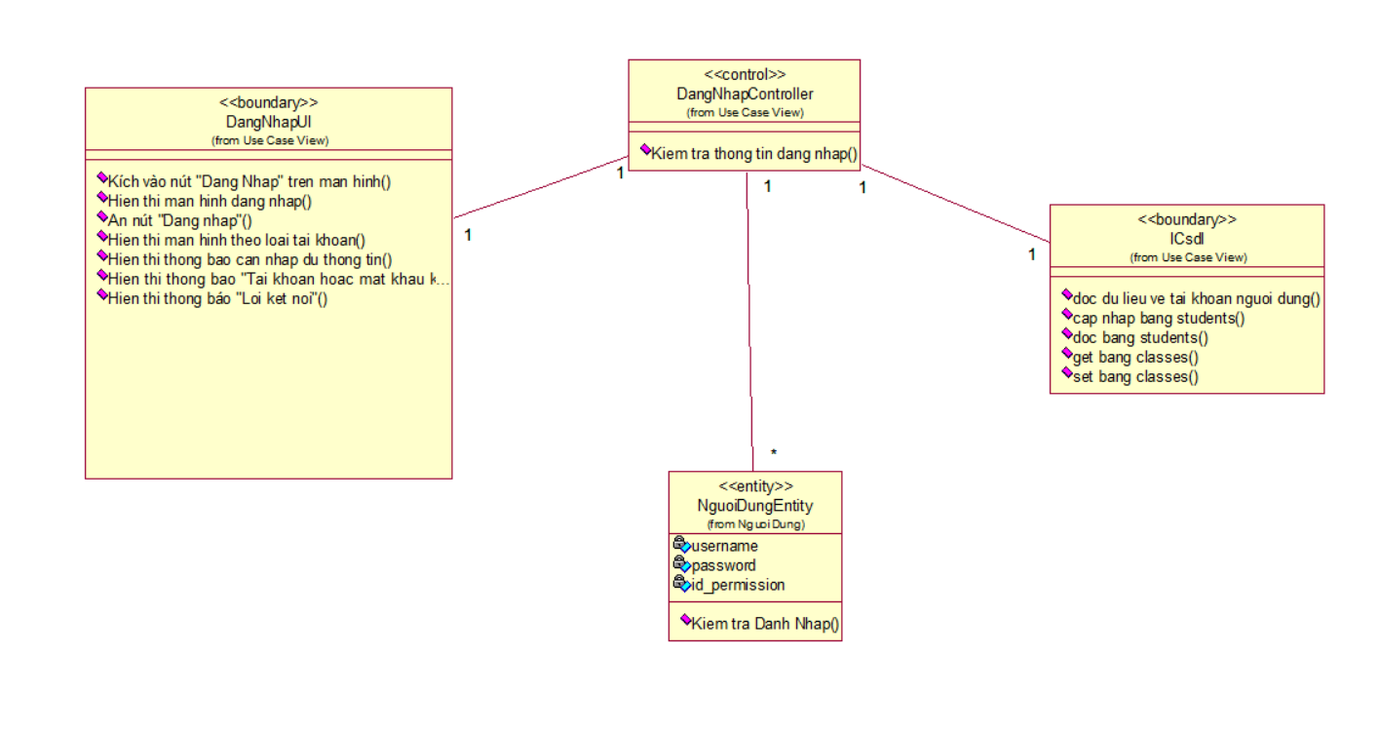

Hình 2.: Biểu đồ lớp usecase “Đăng nhập”

### 2.6.2. Usecase “Quản lý lớp học”

#### 2.6.2.1. Biểu đồ trình tự phần luồng cơ bản.



Hình 2.: Biểu đồ trình tự cơ bản usecase “Quản lý lớp học” - ảnh 1



Hình 2.: Biểu đồ trình tự cơ bản usecase “Quản lý lớp học” - ảnh 2

#### 2.6.2.2. Biểu đồ lớp

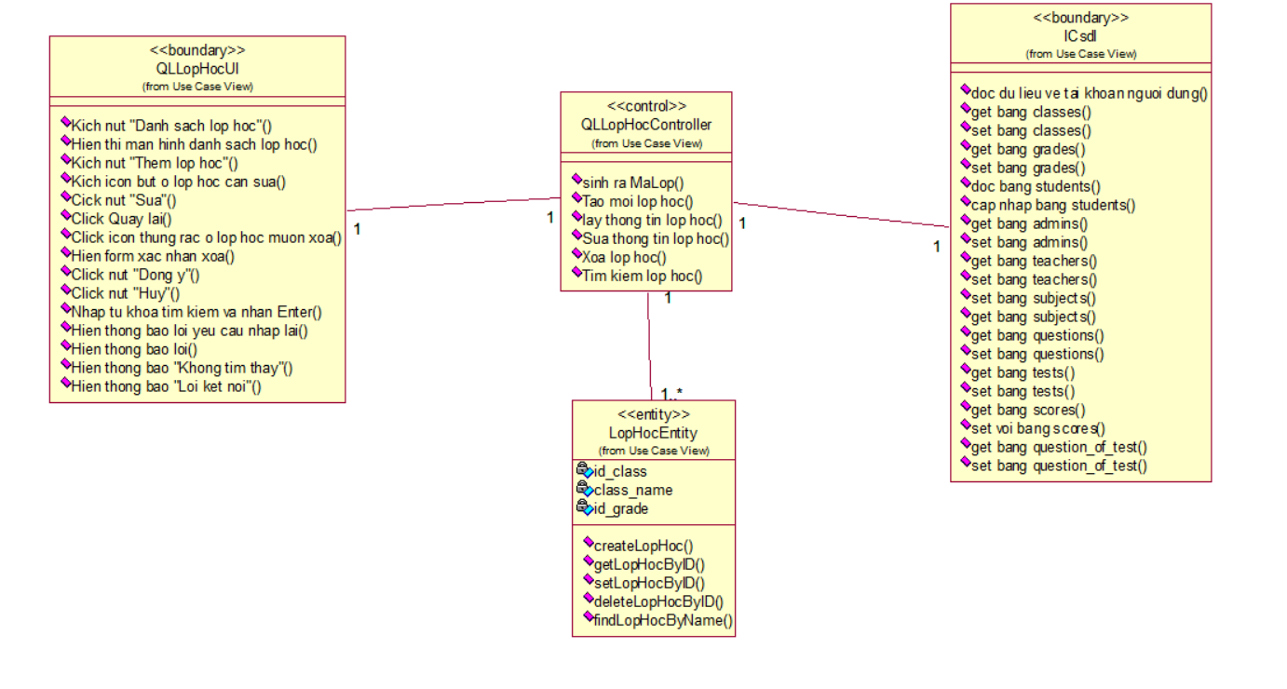

Hình 2.: Biểu đồ trình tự rẽ nhánh usecase “Quản lý lớp học”

#### 2.6.2.3. Biểu đồ trình tự phần luồng rẽ nhánh.



Hình 2.: Biểu đồ trình tự rẽ nhánh usecase “Quản lý lớp học”

### 2.6.3. Usecase “Quản lý Admin”

#### 2.6.3.1. Biểu đồ trình tự phần luồng cơ bản.



Hình 2.: Biểu đồ trình tự cơ bản usecase “Quản lý Admin” - ảnh 1



Hình 2.: Biểu đồ trình tự cơ bản usecase “Quản lý Admin” - ảnh 2

#### 2.6.3.2. Biểu đồ lớp.

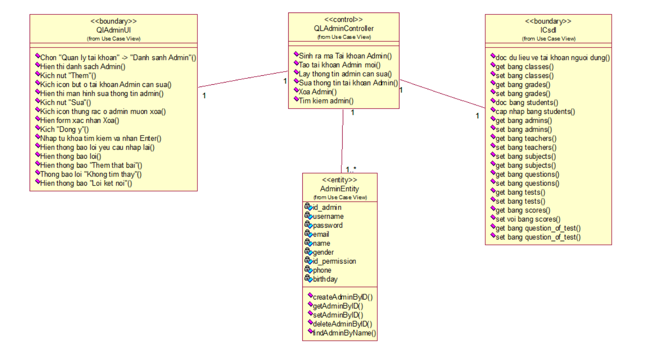

Hình 2.: Biểu đồ lớp usecase “Quatn lý Admin”

#### 2.6.3.3. Biểu đồ trình tự phần luồng rẽ nhánh.



Hình 2.: Biểu đồ trình tự rẽ nhánh usecase “Quản lý Admin”

### 2.6.4. Usecase “Quản lý Giáo viên”

#### 2.6.4.1. Biểu đồ trình tự phần luồng cơ bản.



Hình 2.: Biểu đồ trình tự cơ bản usecase Quản lý giáo viên - ảnh 1



Hình 2.: Biểu đồ trình tự cơ bản usecase “Quản lý giáo viên” - ảnh 2

#### 2.6.4.2. Biểu đồ lớp.

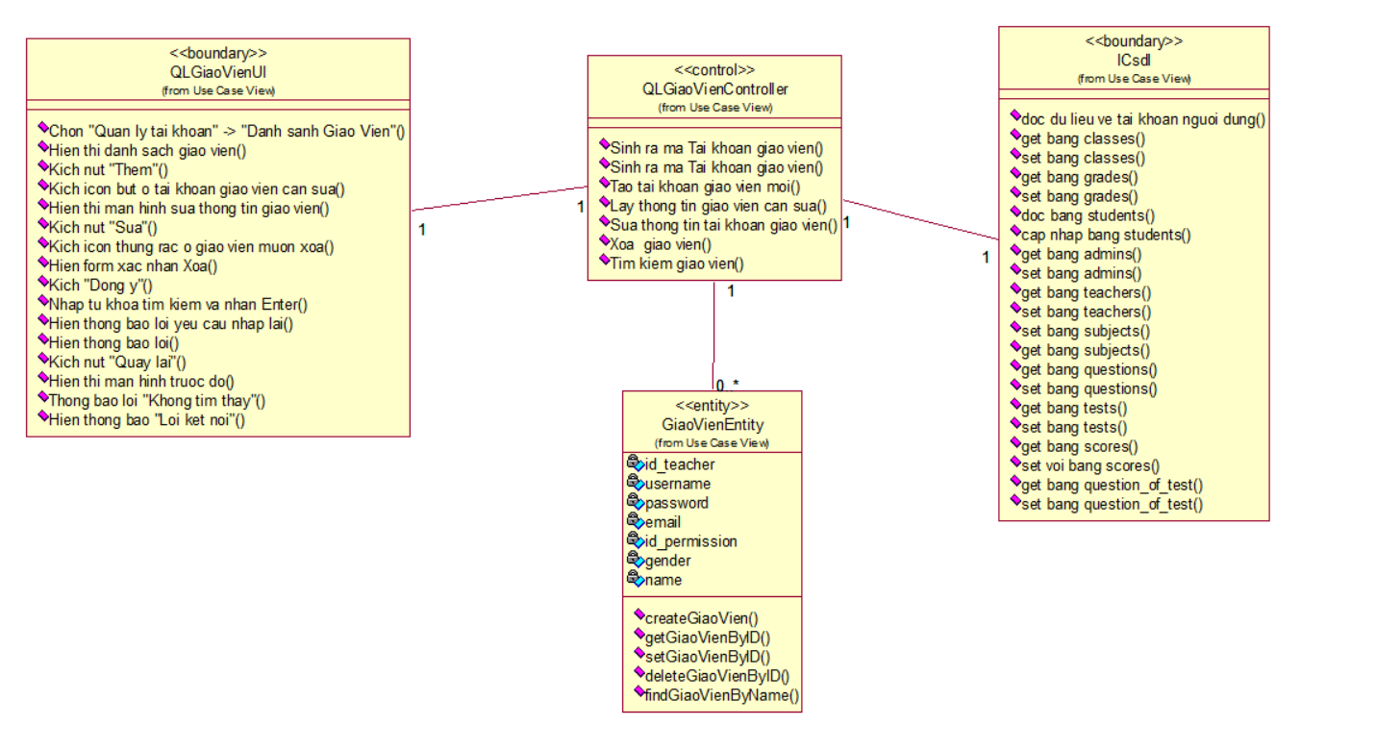

Hình 2.: Biểu đồ lớp usecase “Quản lý Giáo viên”

#### 2.6.4.3. Biểu đồ trình tự phần luồng rẽ nhánh.



Hình 2.: Biểu đồ trình tự rẽ nhánh usecase “Quản lý giáo viên”

### 2.6.5. Usecase “Quản lý Học sinh”

#### 2.6.5.1. Biểu đồ trình tự phần luồng cơ bản.



Hình 2.: Biểu đồ trình tự cơ bản usecase Quản lý học sinh - ảnh 1



Hình 2.: Biểu đồ trình tự cơ bản usecase Quản lý học sinh - ảnh 2

#### 2.6.5.2. Biểu đồ lớp.

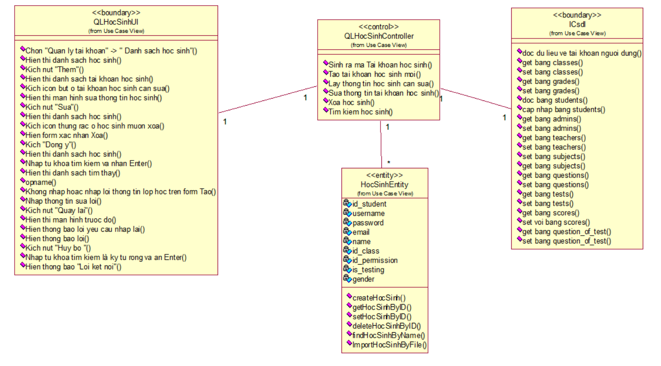

Hình 2.: Biểu đồ lớp usecase “Quản lý học sinh”

#### 2.6.5.3. Biểu đồ trình tự phần luồng rẽ nhánh.



Hình 2.: Biểu đồ trình tự rẽ nhánh usecase “Quản lý học sinh”

### 2.6.6. Usecase “Quản lý Môn học”

#### 2.6.6.1. Biểu đồ trình tự phần luồng cơ bản.



Hình 2.: Biểu đồ trình tự cơ bản usecase “Quản lý Môn học” - ảnh 1



Hình 2.: Biểu đồ trình tự cơ bản usecase “Quản lý Môn học”–ảnh 2

#### 2.6.6.2. Biểu đồ lớp.

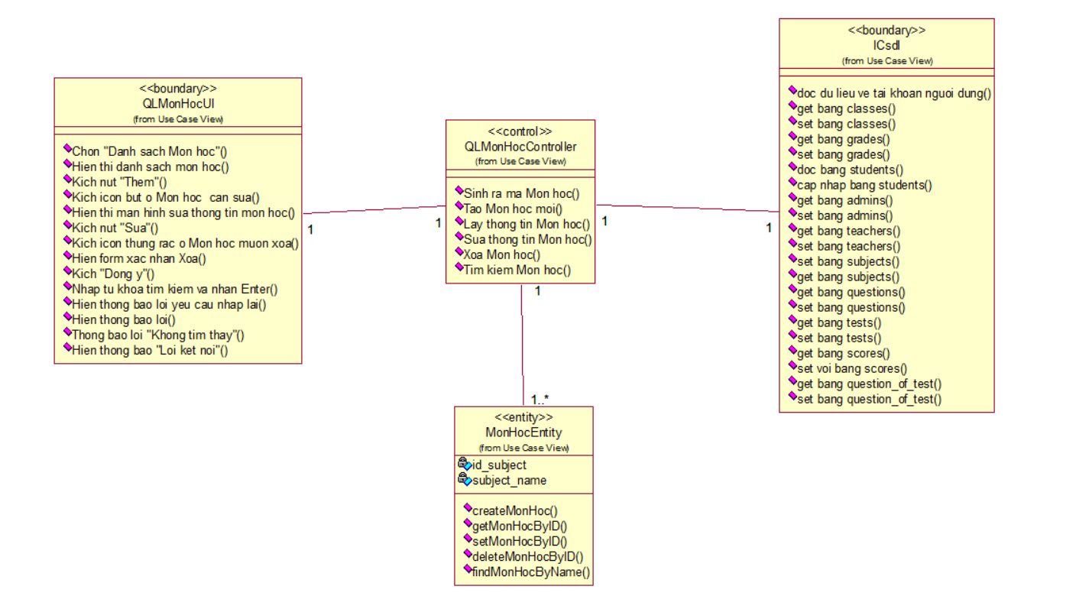

Hình 2.: Biểu đồ lớp usecase “Quản lý môn học”

#### 2.6.6.3. Biểu đồ trình tự phần luồng rẽ nhánh.



Hình 2.: Biểu đồ trình tự rẽ nhánh usecase“Quản lý môn học”

### 2.6.7. Usecase “Quản lý Câu hỏi”

#### 2.6.7.1. Biểu đồ trình tự phần luồng cơ bản.



Hình 2.: Biểu đồ trình tự cơ bản usecase“Quản lý câu hỏi”- ảnh 1



Hình 2.: Biểu đồ trình tự cơ bản usecase“Quản lý câu hỏi”- ảnh 2

#### 2.6.7.2. Biểu đồ lớp.

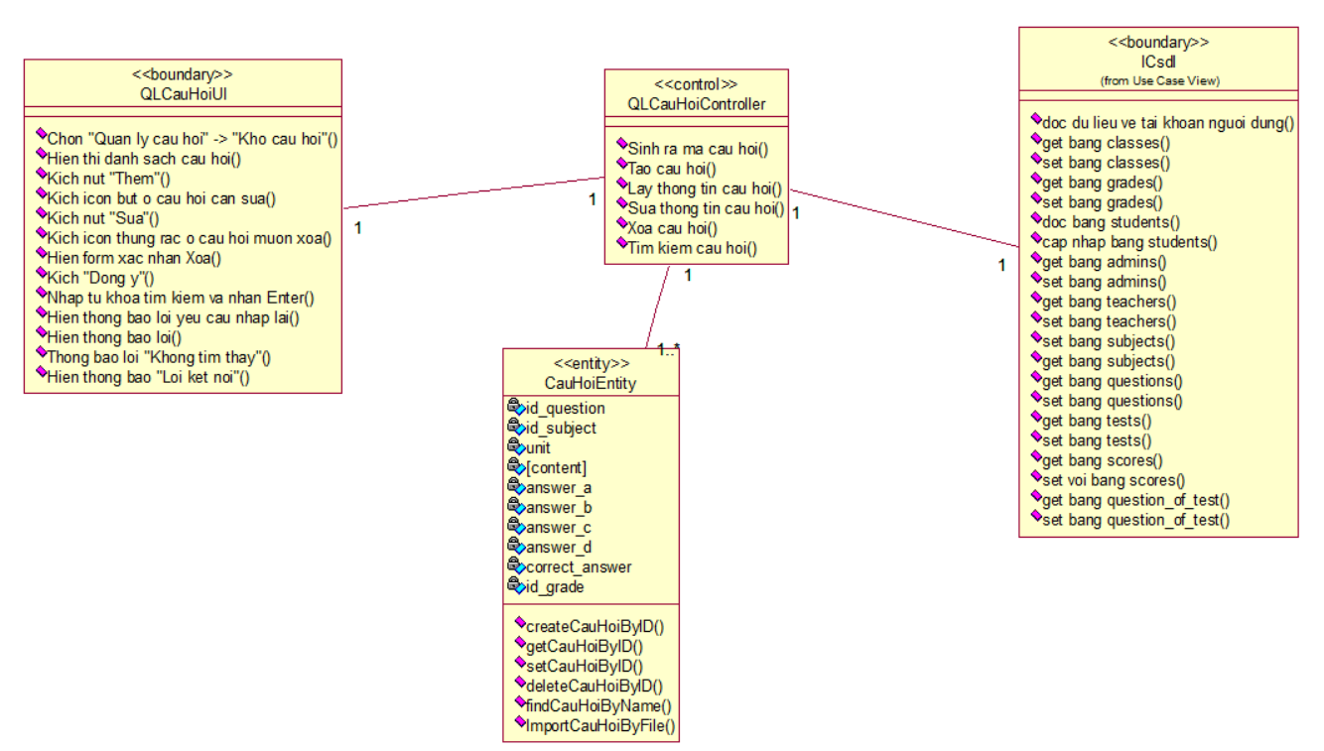

Hình 2.: Biểu đồ lớp usecase “Quản lý câu hỏi”

#### 2.6.7.3. Biểu đồ trình tự phần luồng rẽ nhánh.



Hình 2.: Biểu đồ trình tự rẽ nhánh usecase “Quản lý câu hỏi”

### 2.6.8. Usecase “Quản lý Đề thi/bài thi ”

#### 2.6.8.1. Biểu đồ trình tự phần luồng cơ bản.



Hình 2.: Biểu đồ trình tự cơ bản usecase “Quản lý đề thi”- ảnh 1



Hình 2.: Biểu đồ trình tự cơ bản usecase “Quản lý đề thi - ảnh 2

#### 2.6.8.2. Biểu đồ trình tự phần luồng rẽ nhánh.



Hình 2.: Biểu đồ trình tự rẽ nhánh usecase “Quản lý đề thi”

#### 2.6.8.3. Biểu đồ lớp.

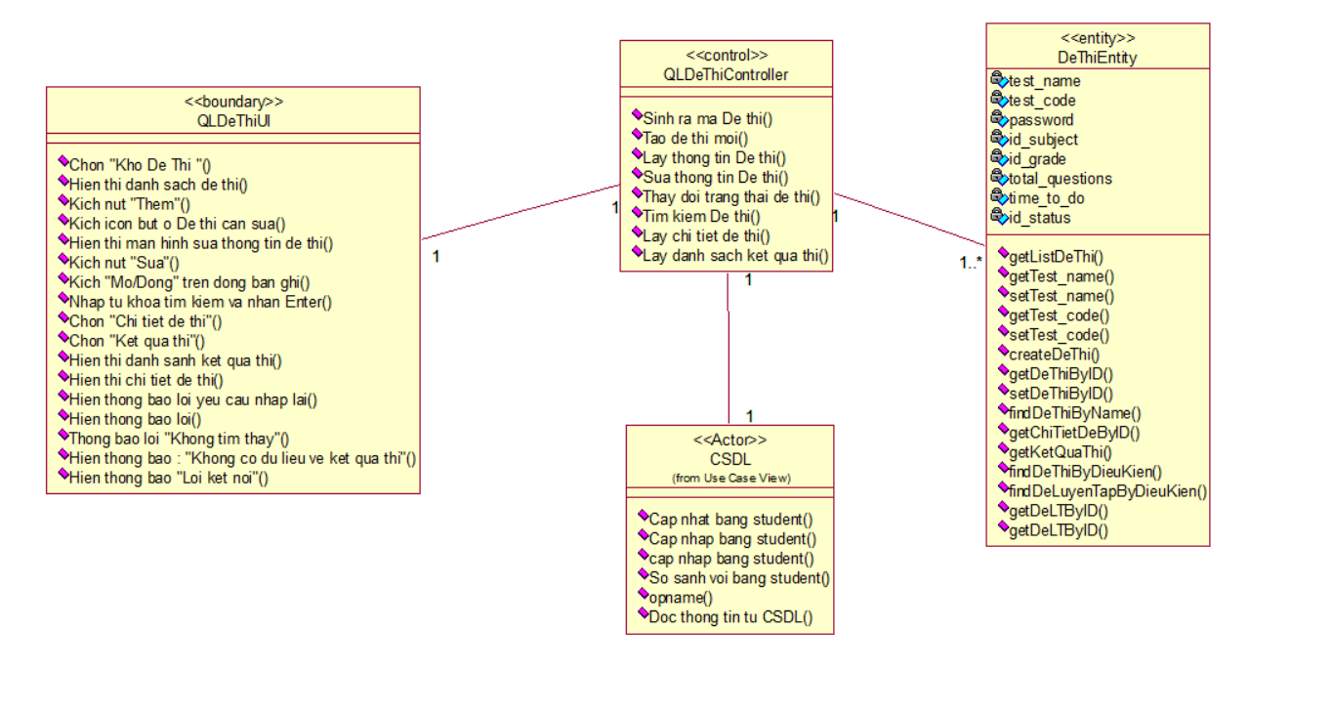

Hình 2.: Biểu đồ lớp usecase “Quản lý đề thi”

### 2.6.9. Usecase “Quản lý Đề luyện tập ”

#### 2.6.9.1. Biểu đồ trình tự phần luồng cơ bản.



Hình 2.: Biểu đồ trình tự cơ bản usecase“Quản lý đề luyện tập”- ảnh 1



Hình 2.: Biểu đồ trình tự cơ bản usecase“Quản lý đề luyện tập”-ảnh 2

#### 2.6.9.2. Biểu đồ trình tự phần luồng rẽ nhánh.



Hình 2.: Biểu đồ trình tự rẽ nhánh usecase “Quản lý đề luyện tập”

#### 2.6.9.3. Biểu đồ lớp.

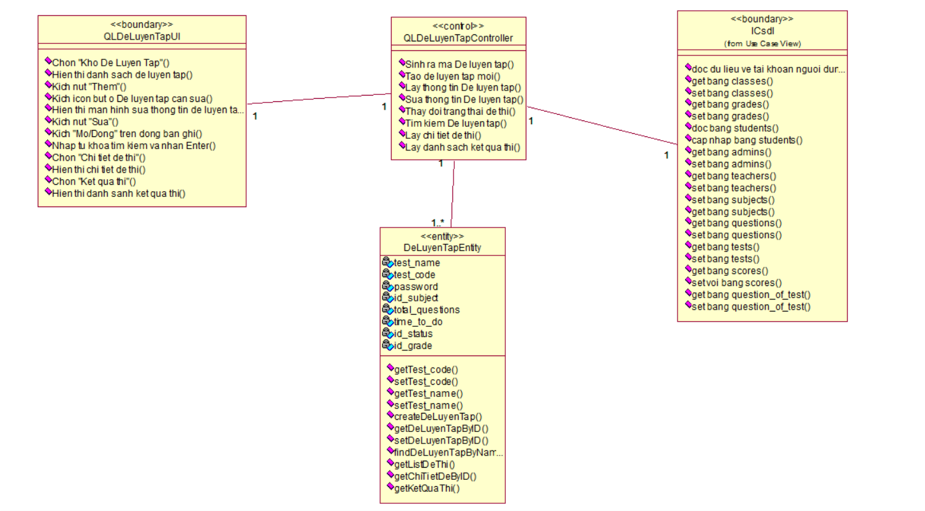

Hình 2.: Biểu đồ lớp usecase “Quản lý đề luyện tập”

### 2.6.10. Usecase “Import danh sách giáo viên từ file Excel”

#### 2.6.10.1. Biểu đồ trình tự phần luồng cơ bản.



Hình 2.: Biểu đồ trình tự cơ bản usecase “Import giáo viên”

#### 2.6.10.2. Biểu đồ trình tự phần luồng rẽ nhánh.



Hình 2.: Biểu đồ trình tự rẽ nhánh usecase “Import giáo viên”

#### 2.6.10.3. Biểu đồ lớp.

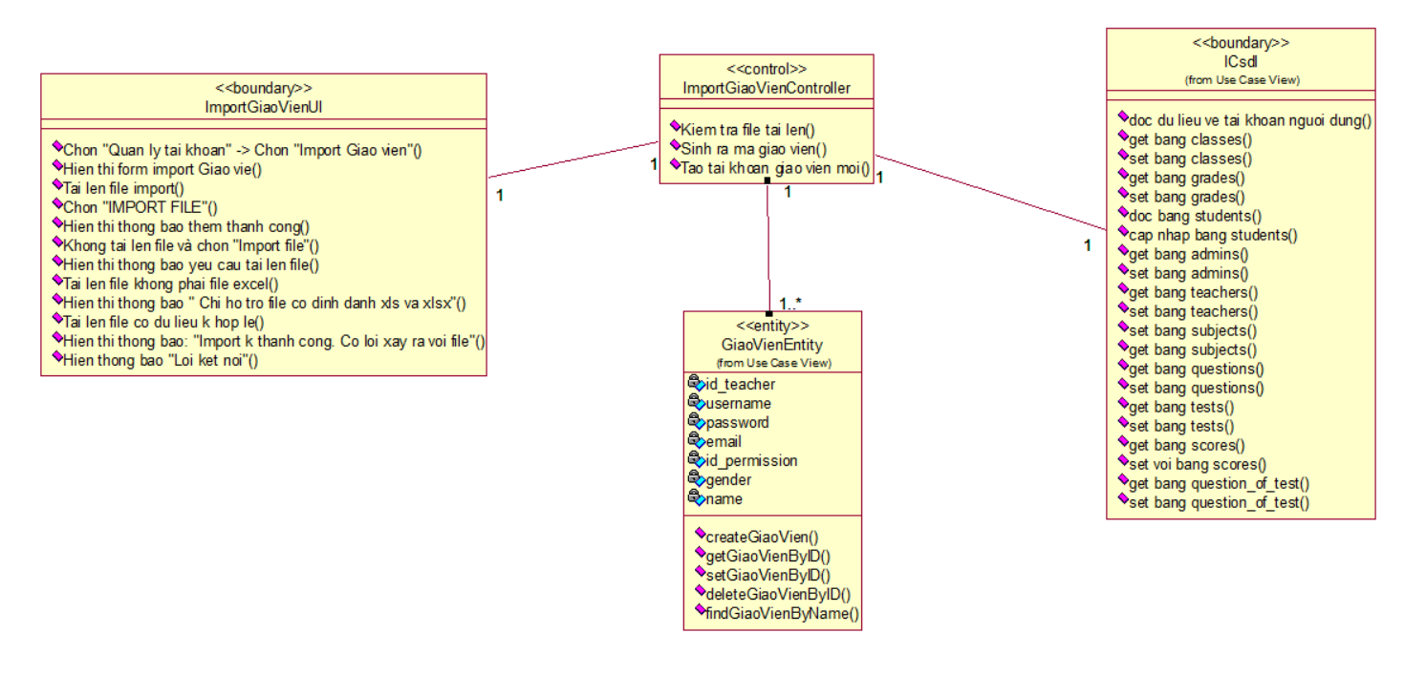

Hình 2.: Biểu đồ lớp usecase “Import giáo viên”

### 2.6.11. Usecase “Import danh sách học sinh từ file Excel”

#### 2.6.11.1. Biểu đồ trình tự phần luồng cơ bản.



Hình 2.:Biểu đồ trình tự cơ bản usecase “Import học sinh”

#### 2.6.11.2. Biểu đồ trình tự phần luồng rẽ nhánh.



Hình 2.: Biểu đồ trình tự rẽ nhánh usecase “Import học sinh”

#### 2.6.11.3. Biểu đồ lớp.

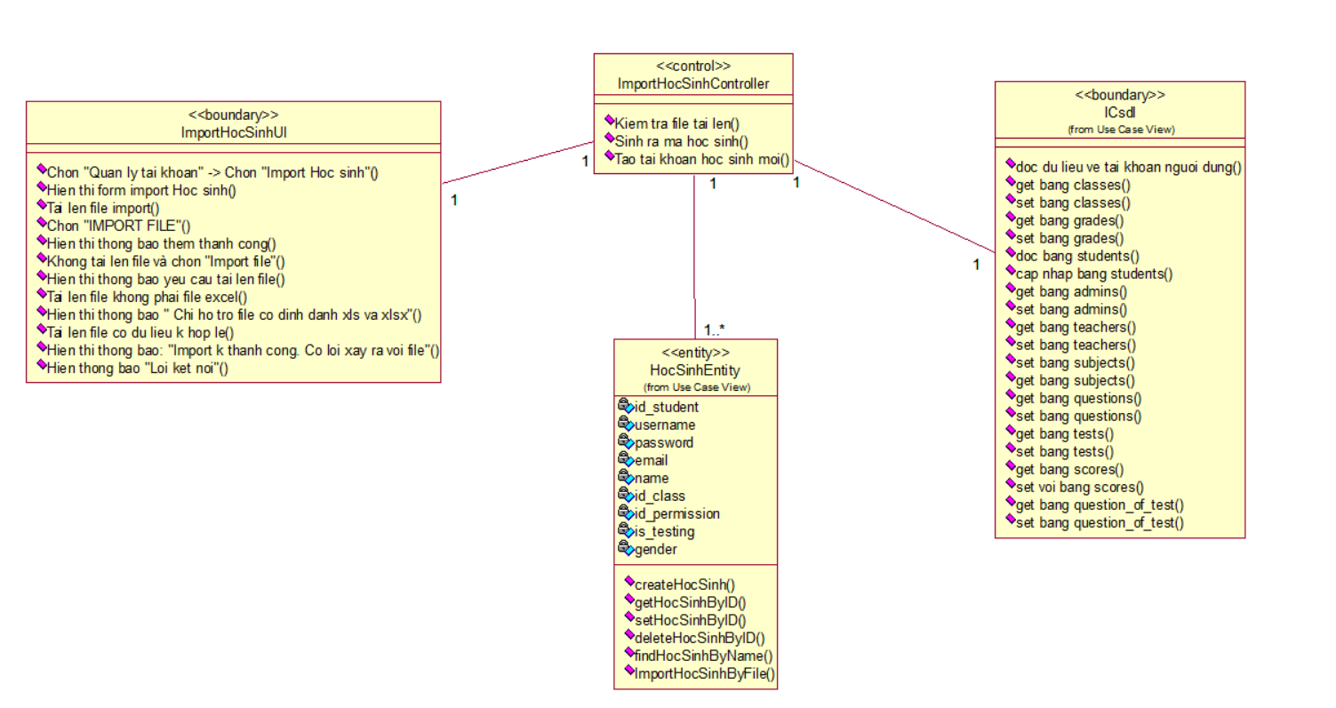

Hình 2.: Biểu đồ lớp usecase “Import học sinh”

### 2.6.12. Usecase “Import danh sách câu hỏi từ file Excel”

#### 2.6.12.1. Biểu đồ trình tự phần luồng cơ bản.



Hình 2.: Biểu đồ trình tự cơ bản usecase “Import câu hỏi”

#### 2.6.12.2. Biểu đồ trình tự phần luồng rẽ nhánh.



Hình 2.: Biểu đồ trình tự rẽ nhánh usecase “Import câu hỏi”

#### 2.6.12.3. Biểu đồ lớp.

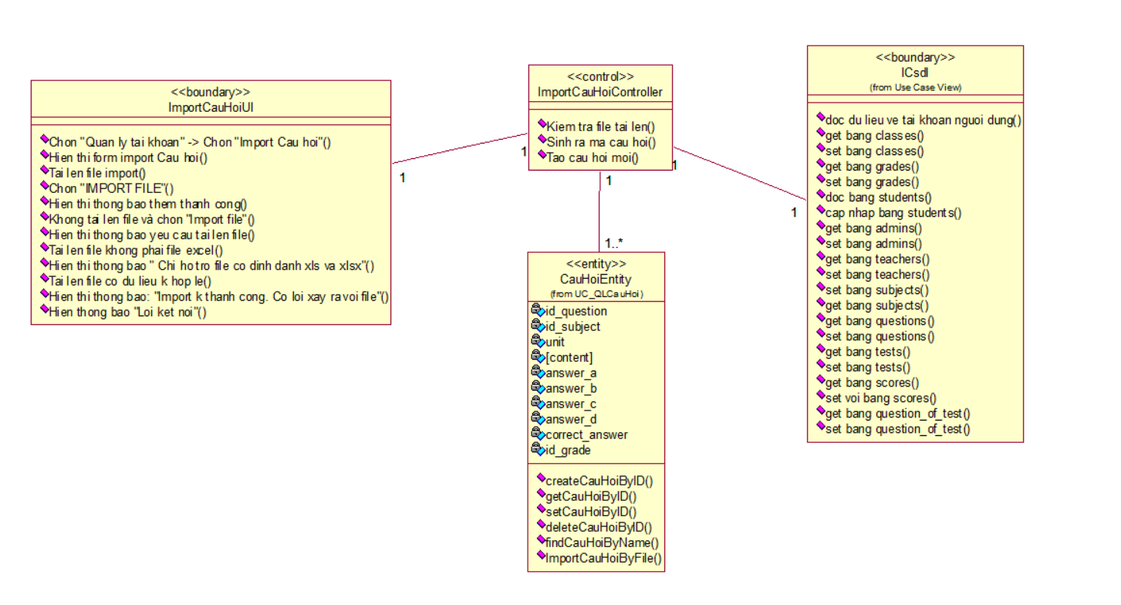

Hình 2.: Biểu đồ lớp usecase “Import câu hỏi”

### 2.6.13. Usecase “Xem danh sách đề thi/bài thi”

#### 2.6.13.1. Biểu đồ trình tự phần luồng cơ bản.



Hình 2.: Biểu đồ trình tự cơ bản usecase “Xem danh sách đề thi”

#### 2.6.13.2. Biểu đồ trình tự phần luồng rẽ nhánh.



Hình 2.: Biểu đồ trình tự rẽ nhánh usecase “Xem danh sách đề thi”

#### 2.6.13.3. Biểu đồ lớp.

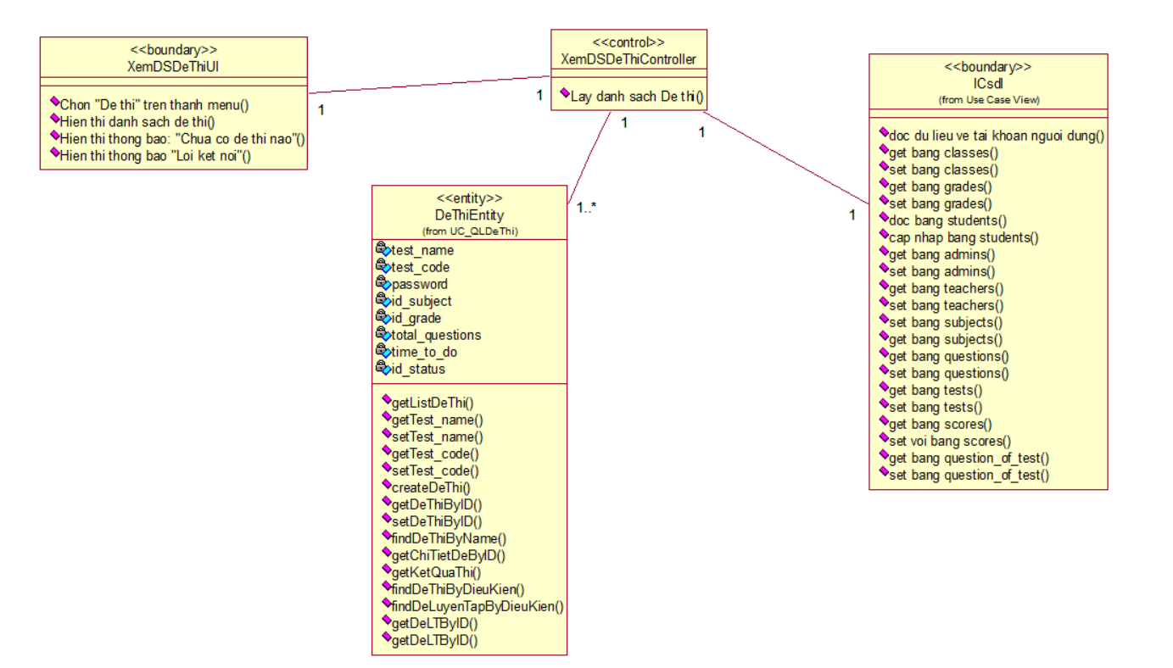

Hình 2.: Biểu đồ lớp usecase “Xem danh sách đề thi”

### 2.6.14. Usecase “Xem danh sách đề luyện tập”

#### 2.6.14.1. Biểu đồ trình tự phần luồng cơ bản.



Hình 2.: Biểu đồ trình tự cơ bản usecase“Xem danh sách đề luyện tập”

#### 2.6.14.2. Biểu đồ trình tự phần luồng rẽ nhánh.



Hình 2.: Biểu đồ trình tự rẽ nhánh usecase “Xem danh sách đề luyện tập”

#### 2.6.14.3. Biểu đồ lớp.

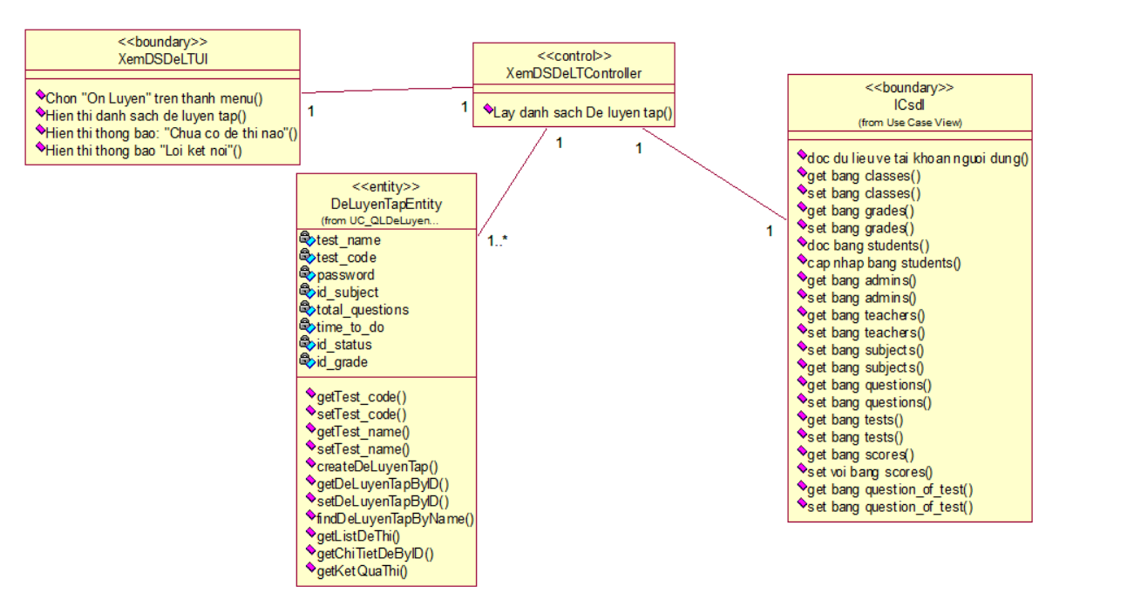

Hình 2.: Biểu đồ lớp usecase “Xem danh sách đề luyện tập”

### 2.6.15. Usecase “Tìm kiếm đề thi/bài thi”

#### 2.6.15.1. Biểu đồ trình tự phần luồng cơ bản.



Hình 2.: Biểu đồ trình tự cơ bản usecase “Tìm kiếm đề thi”

#### 2.6.15.2. Biểu đồ trình tự phần luồng rẽ nhánh.



Hình 2.: Biểu đồ trình tự rẽ nhánh usecase “Tìm kiếm đề thi”

#### 2.6.15.3. Biểu đồ lớp.

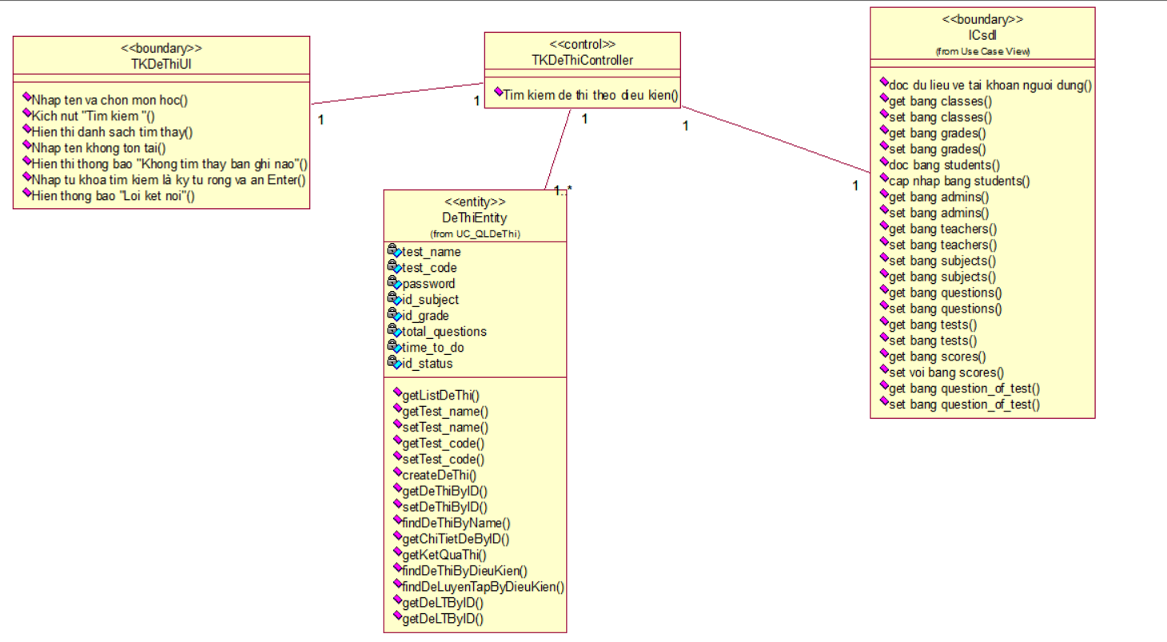

Hình 2.: Biểu đồ lớp usecase “Tìm kiếm đề thi”

### 2.6.16. Usecase “Tìm kiếm đề luyện tập”

#### 2.6.16.1. Biểu đồ trình tự phần luồng cơ bản.



Hình 2.: Biểu đồ trình tự cơ bản usecase “Tìm kiếm đề luyện tập”

#### 2.6.16.2. Biểu đồ trình tự phần luồng rẽ nhánh.



Hình 2.: Biểu đồ trình tự rẽ nhánh usecase “Tìm kiếm đề luyện tập”

#### 2.6.16.3. Biểu đồ lớp .

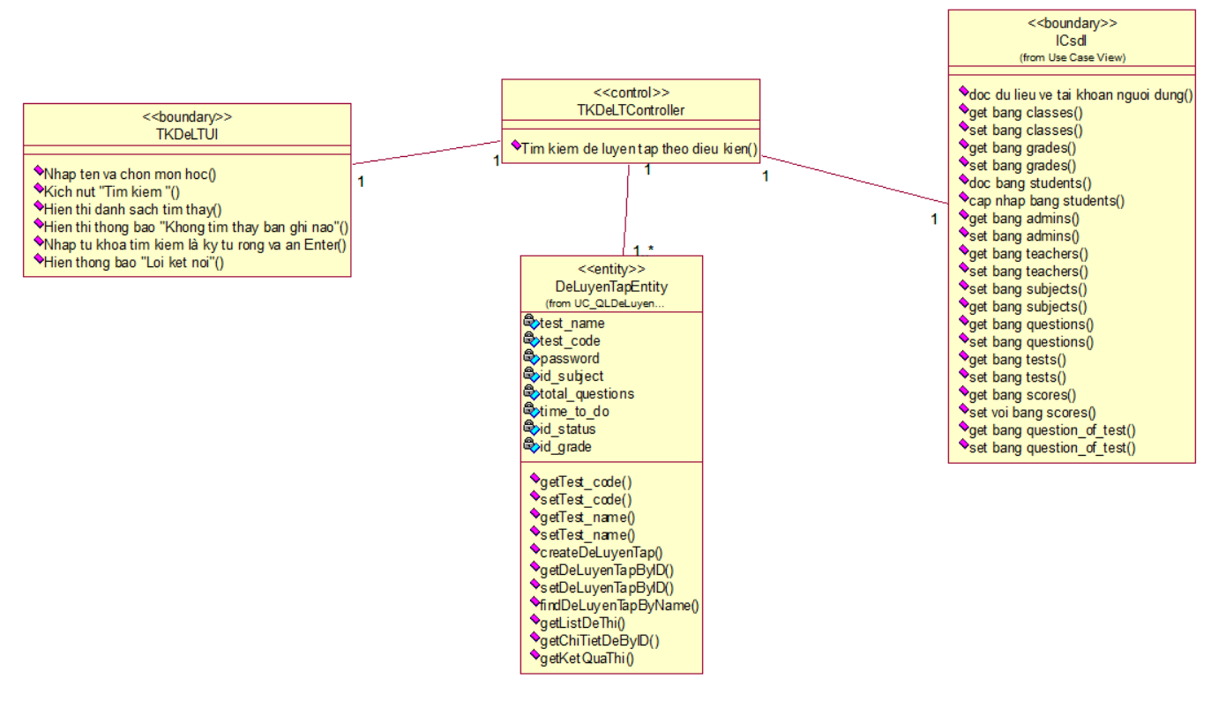

Hình 2.: Biểu đồ lớp usecase “Tìm kiếm đề luyện tập”

### 2.6.17. Usecase “Xem tổng hợp kết quả thi”

#### 2.6.17.1. Biểu đồ trình tự phần luồng cơ bản.



Hình 2.: Biểu đồ trình tự cơ bản usecase “Xem tổng hợp kết quả thi”

#### 2.6.17.2. Biểu đồ trình tự phần luồng rẽ nhánh.

# 

Hình 2.: Biểu đồ trình tự rẽ nhánh usecase“Xem tổng hợp kết quả thi”

#### 2.6.17.3. Biểu đồ lớp.

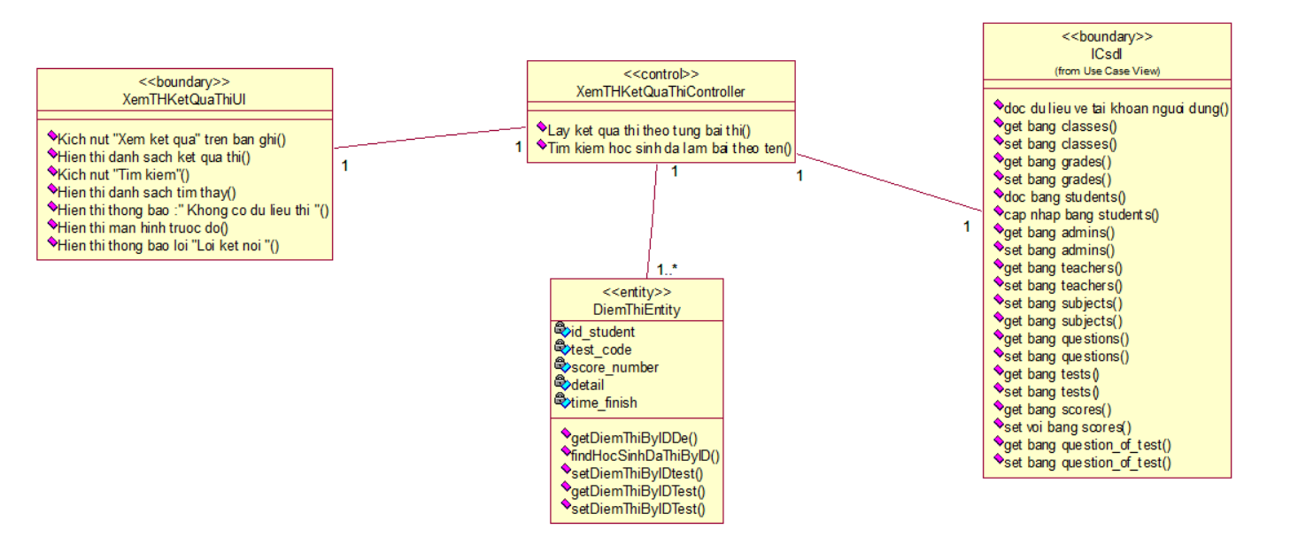

Hình 2.: Biểu đồ lớp usecase “Xem tổng hợp kết quả thi”

### 2.6.18. Usecase “Làm đề luyện tập”

#### 2.6.18.1. Biểu đồ trình tự phần luồng cơ bản.



Hình 2.: Biểu đồ trình tự cơ bản usecase “Làm đề luyện tập”

#### 2.6.18.2. Biểu đồ trình tự phần luồng rẽ nhánh.



Hình 2.: Biểu đồ trình tự rẽ nhánh usecase “Làm đề luyện tập”

#### 2.6.18.3. Biểu đồ lớp

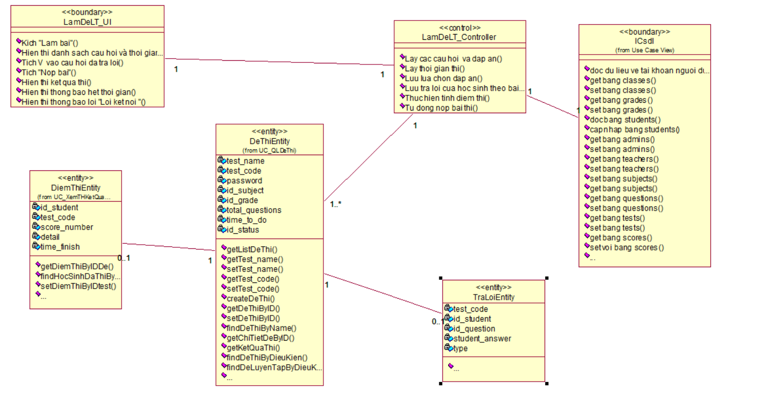

Hình 2.: Biểu đồ lớp usecase “Làm đề luyện tập”

### 2.6.19. Usecase “Làm đề thi/ bài thi”

#### 2.6.19.1. Biểu đồ trình tự phần luồng cơ bản.

# 

Hình 2.: Biểu đồ trình tự cơ bản “Làm đề thi”

#### 2.6.19.2. Biểu đồ trình tự phần luồng rẽ nhánh.



Hình 2.: Biểu đồ trình tự rẽ nhánh usecase “Làm đề thi”

#### 2.6.19.3. Biểu đồ lớp.

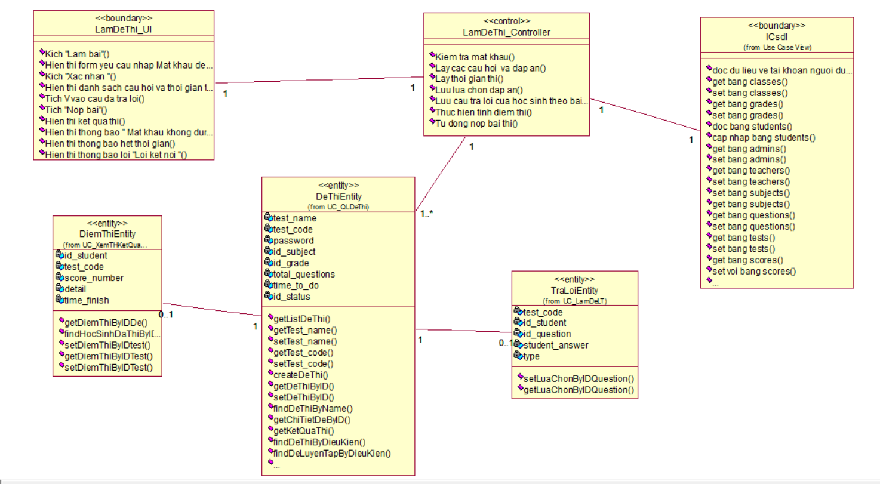

Hình 2.: Biểu đồ lớp usecase “Làm đề thi”

## 2.7. Thiết kế giao diện

### 2.7.1. Màn hình Đăng nhập.

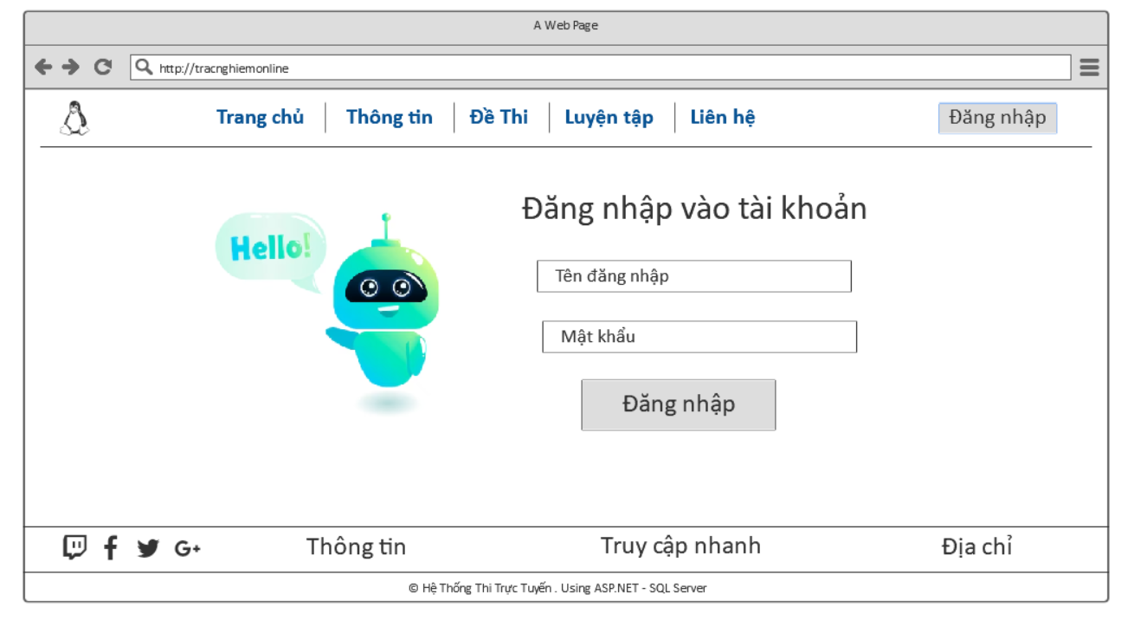

Hình 2.: Thiết kế giao diện màn hình “Đăng nhập”

### 2.7.2. Màn hình giao diện quản lý của Admin.

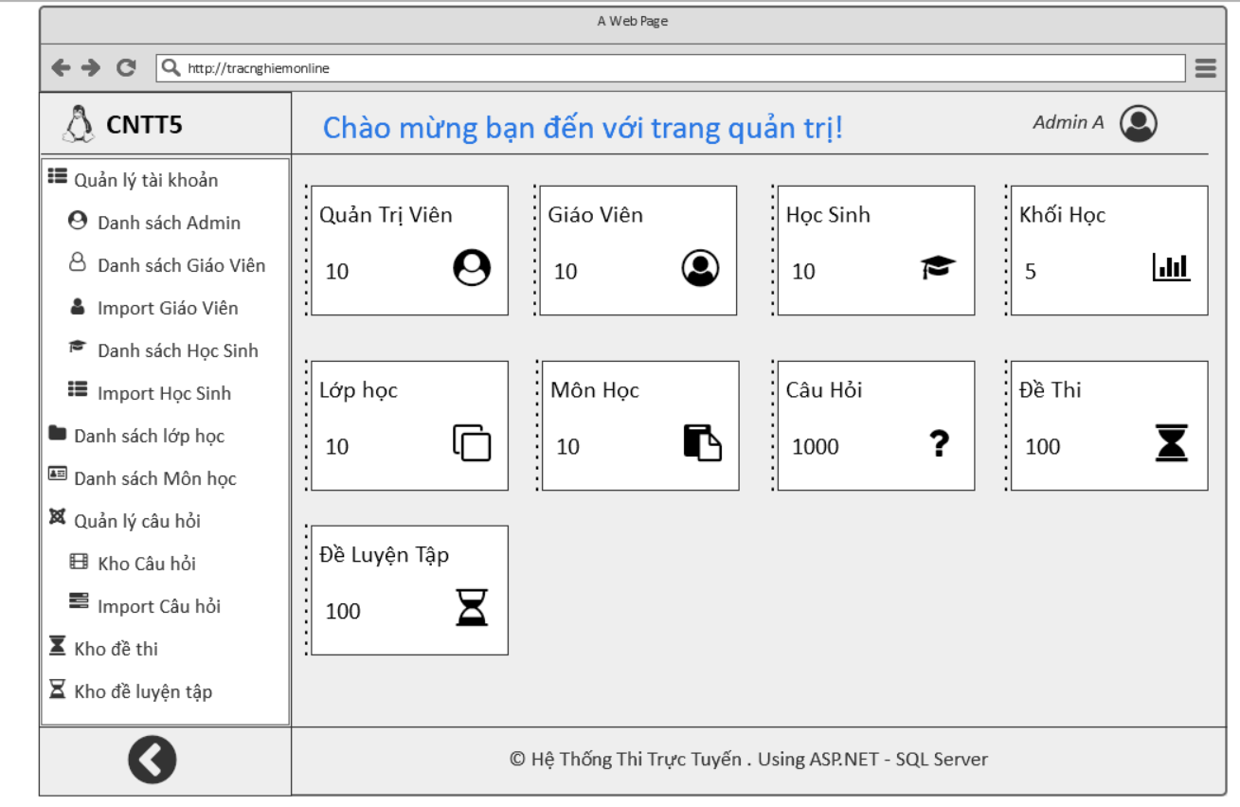

Hình 2.: Thiết kế giao diện màn hình quản lý của Admin

### 2.7.3. Màn hình giao diện quản lý Tài khoản người dùng.

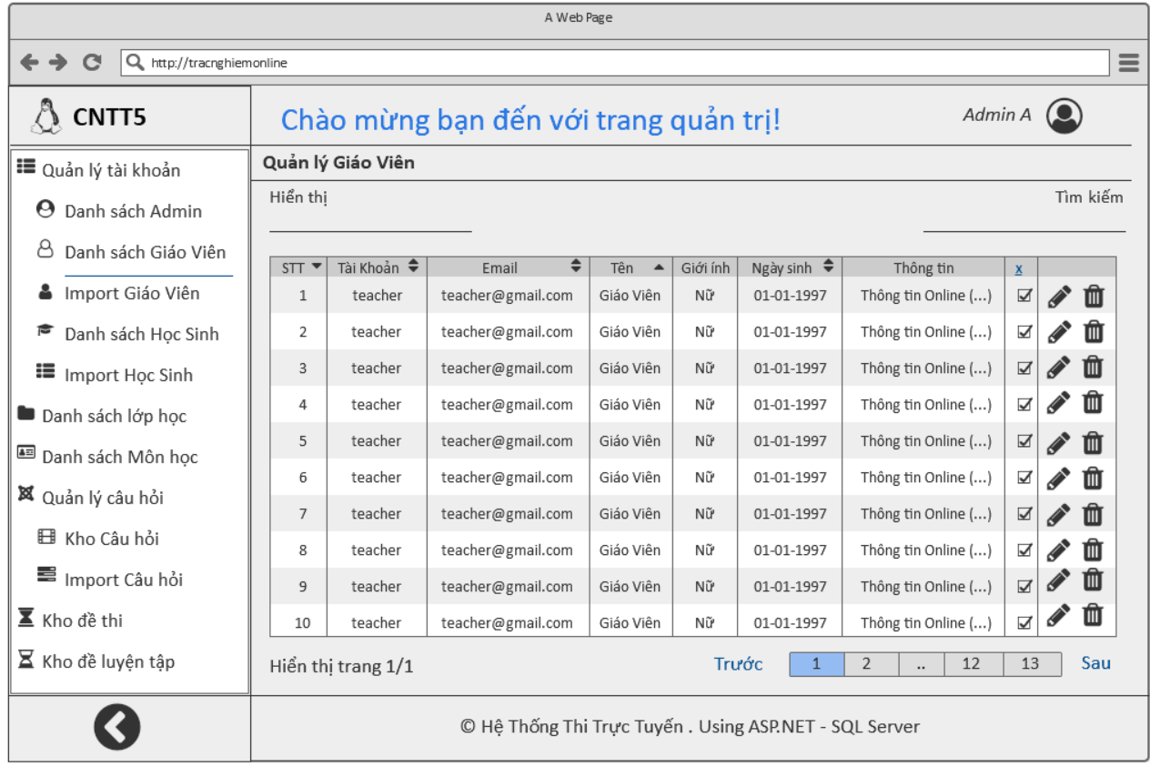

Hình 2.: Thiết kế giao diện màn hình quản lý tài khoản người dùng

### 2.7.4. Màn hình giao diện Import tài khoản giáo viên.

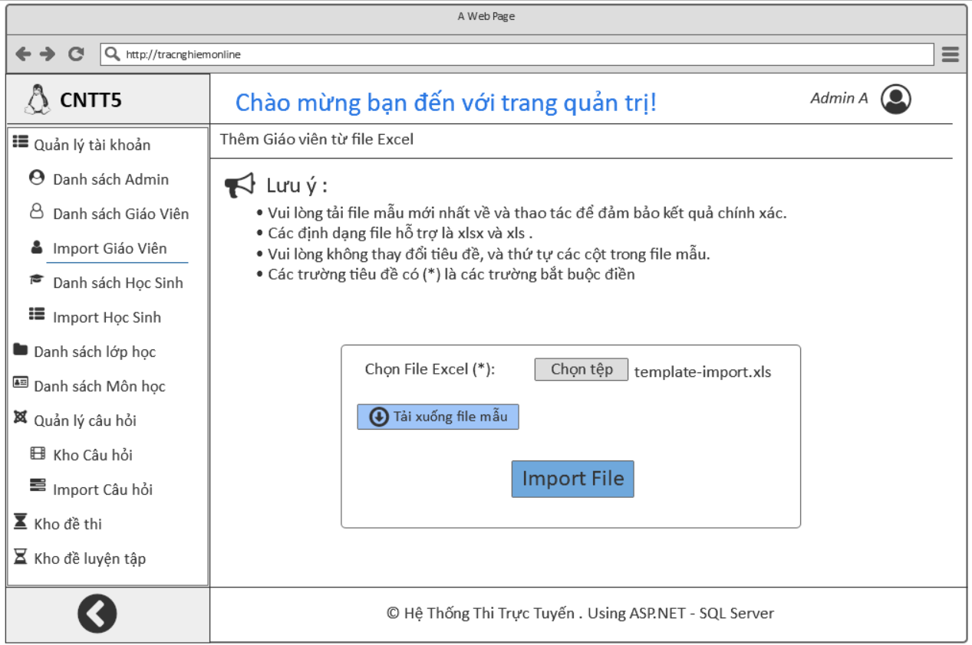

Hình 2.: Thiết kế giao diện màn hình Import từ file Excel

### 2.7.5. Màn hình giao diện quản lý Câu hỏi.

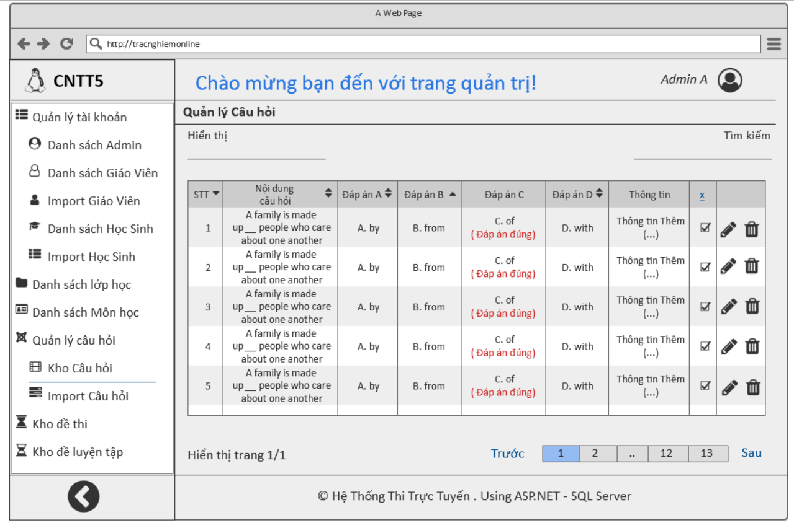

Hình 2.: Thiết kế giao diện màn hình Quản lý câu hỏi

### 2.7.6. Màn hình giao diện quản lý Đề thi/ Đề luyện tập.

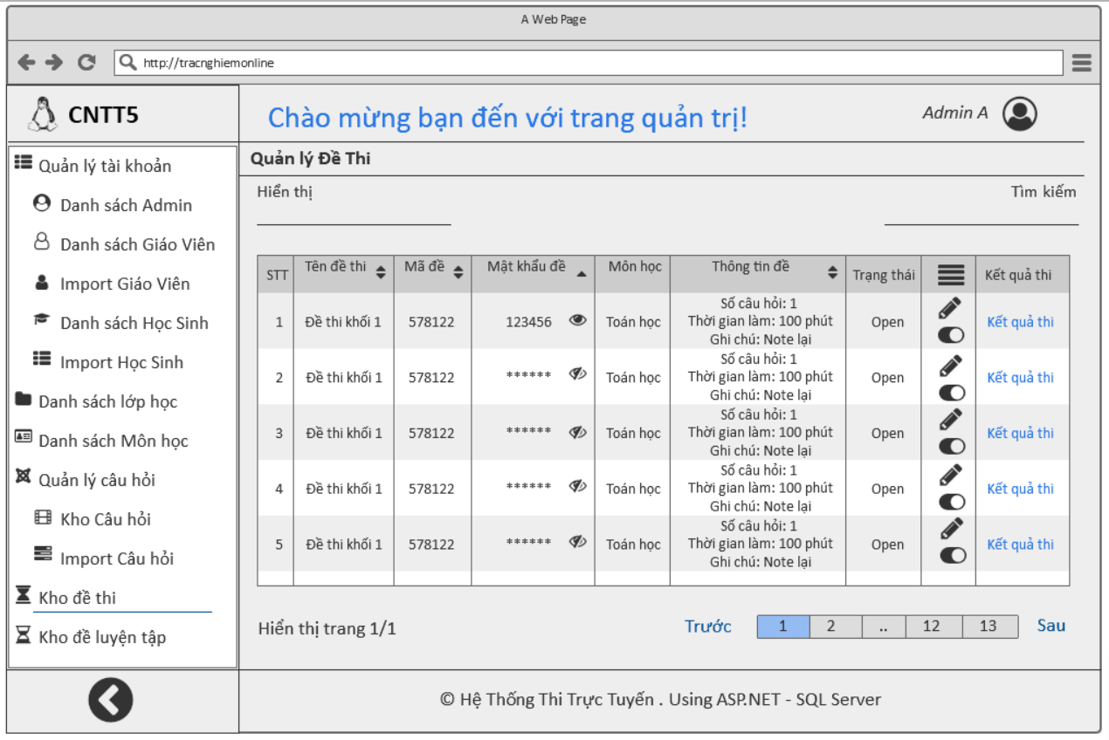

Hình 2.: Thiết kế giao diện màn hình Quản lý đề thi

### 2.7.7. Màn hình giao diện Thêm mới Đề thi/ Đề luyện tập.

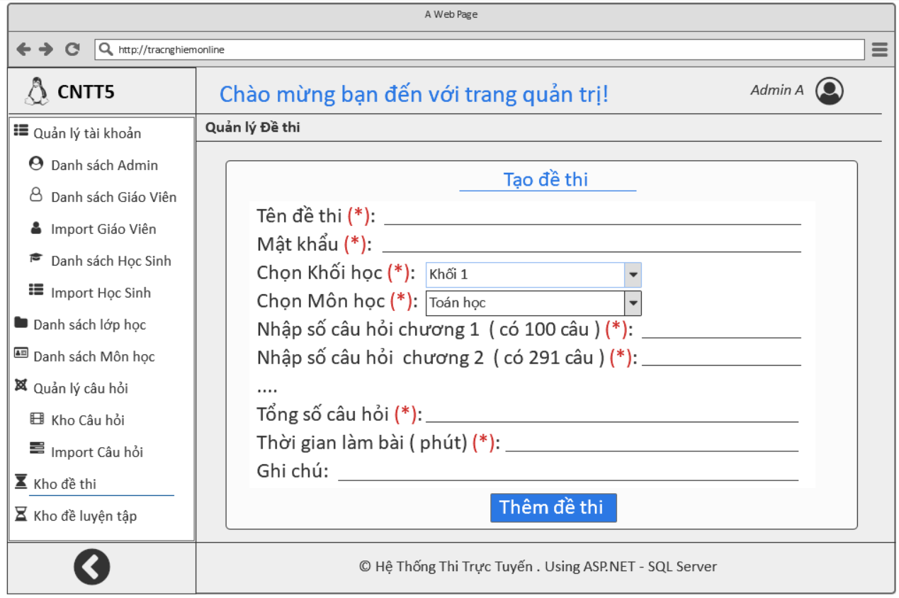

Hình 2.: Thiết kế giao diện màn hình Thêm mới đề thi

### 2.7.8. Màn hình giao diện Sửa thông tin đề thi/ đề luyện tập.

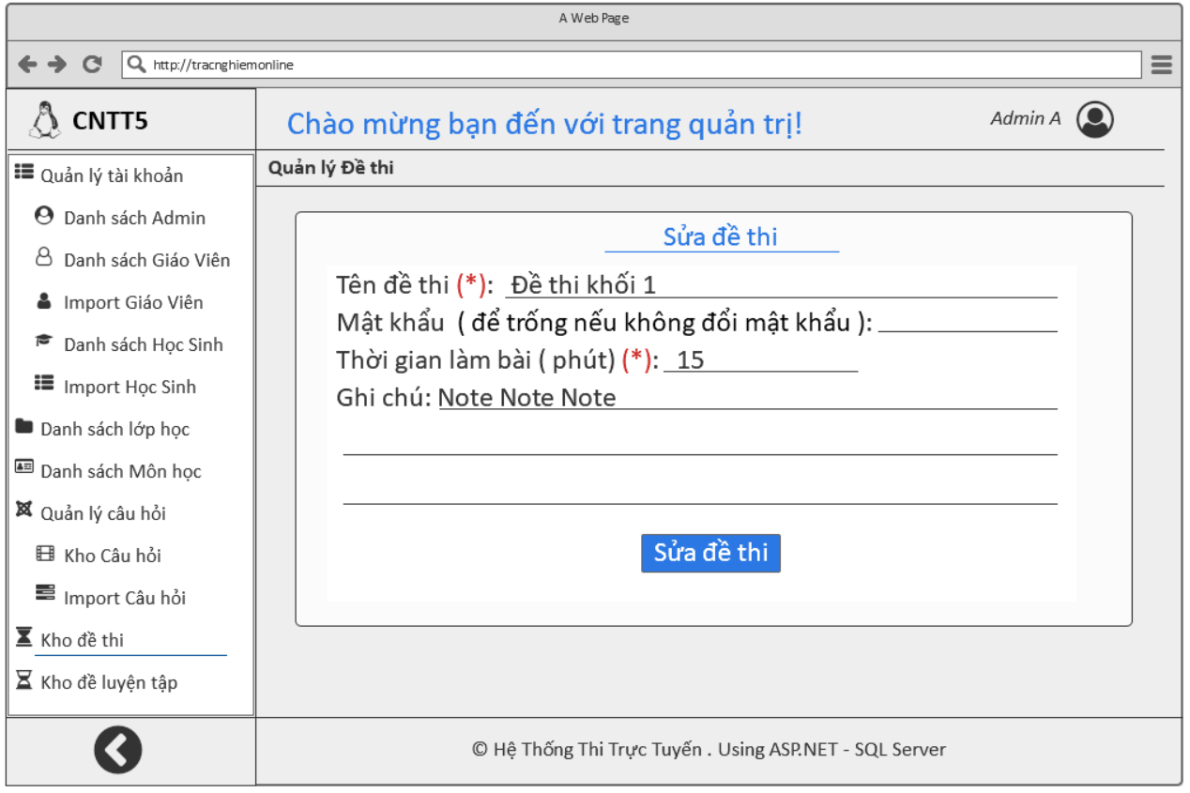

Hình 2.: Thiết kế giao diện màn hình Sửa đề thi

### 2.7.9. Màn hình xem danh sách đề thi/ đề luyện tập.

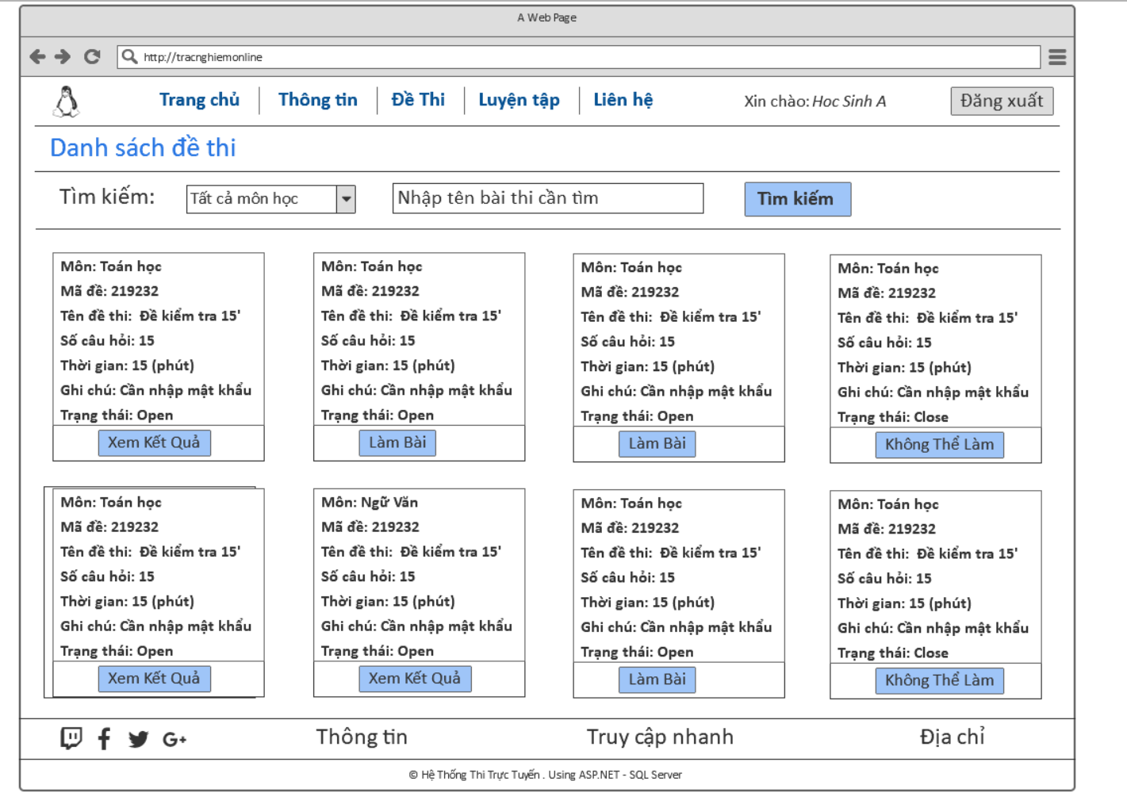

Hình 2.: Thiết kế giao diện màn hình Xem danh sách đề thi

### 2.7.10. Màn hình làm bài thi

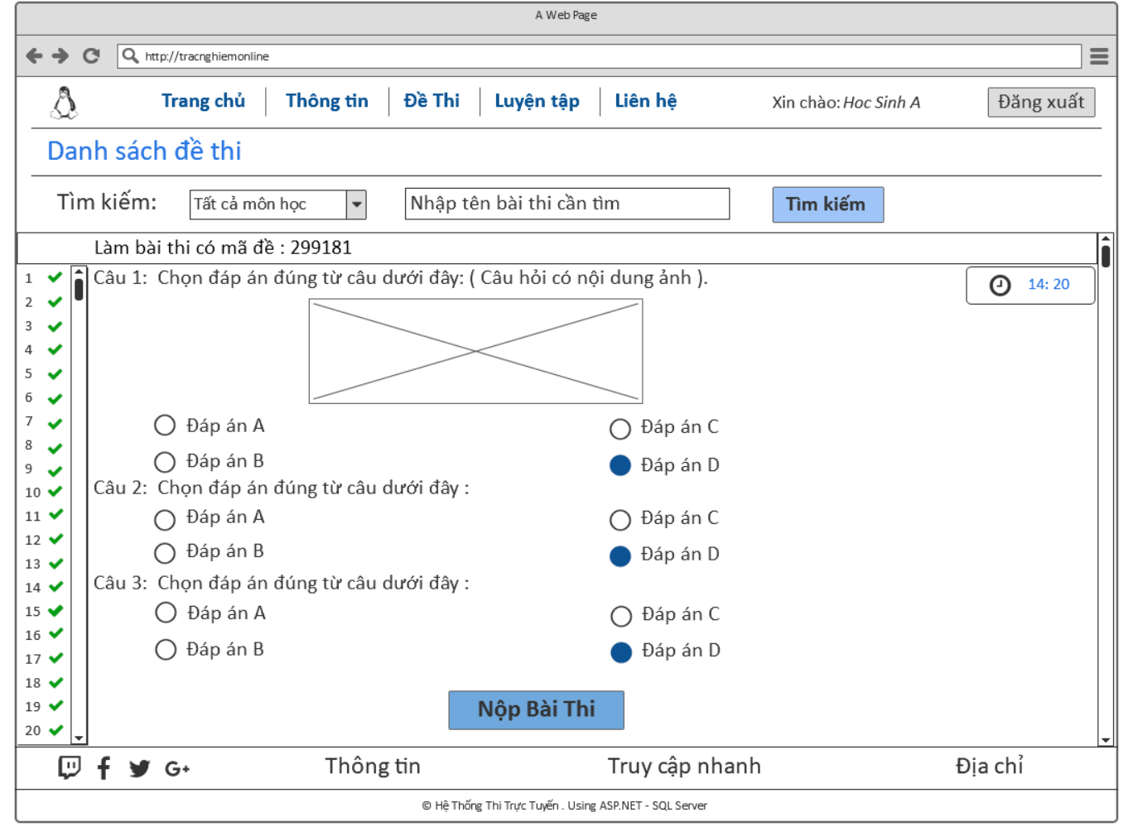

Hình 2.: Thiết kế giao diện màn hình Làm bài thi

### 2.7.11. Màn hình Xem kết quả thi.

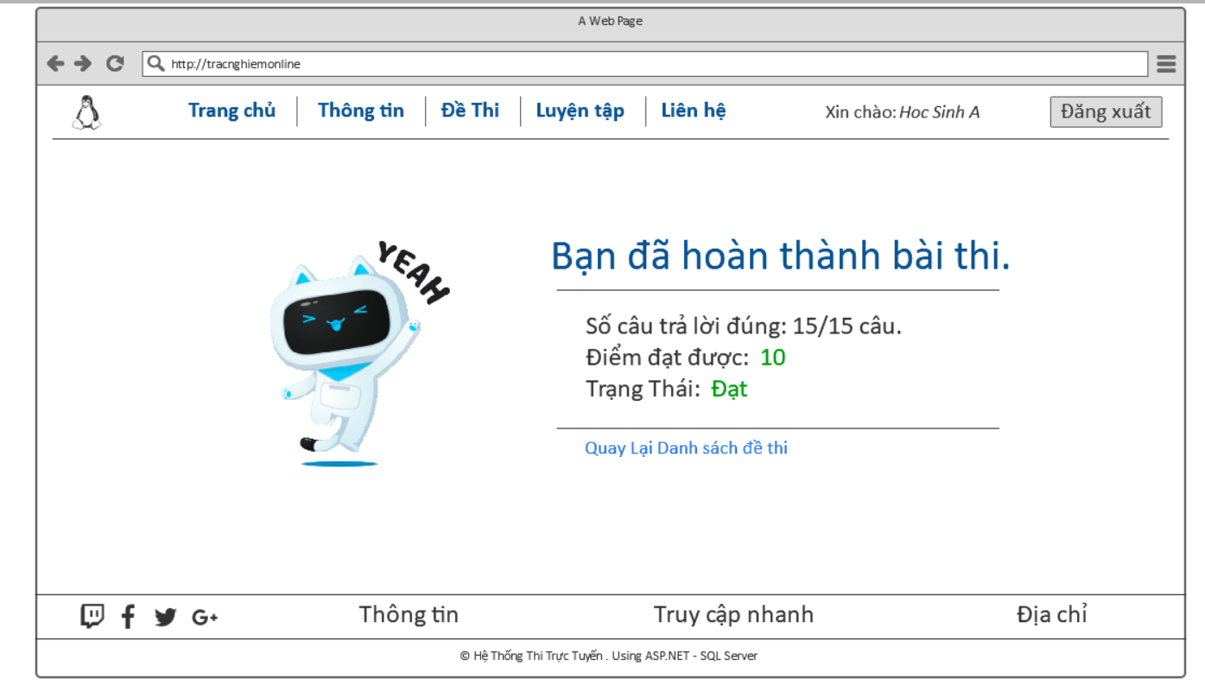

Hình 2.: Thiết kế giao diện màn hình Xem kết quả thi.

### 2.7.12. Màn hình xem kết quả đề luyện tập.

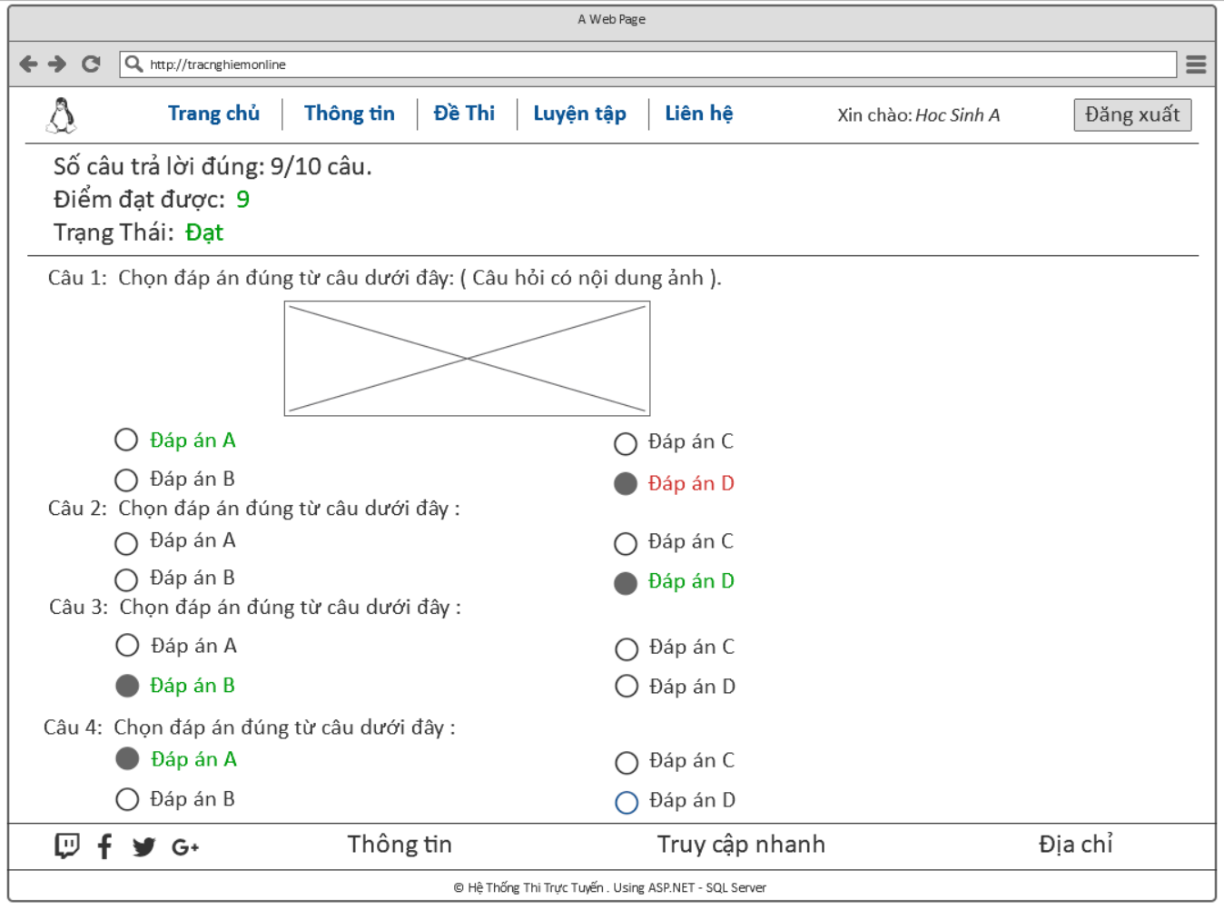

Hình 2.: Thiết kế giao diện màn hình Xem kết quả đề luyện tập

# CHƯƠNG 3. CÀI ĐẶT VÀ THỬ NGHIỆM

## 3.1. Cài đặt chương trình

### 3.1.1. Trang Landing page.

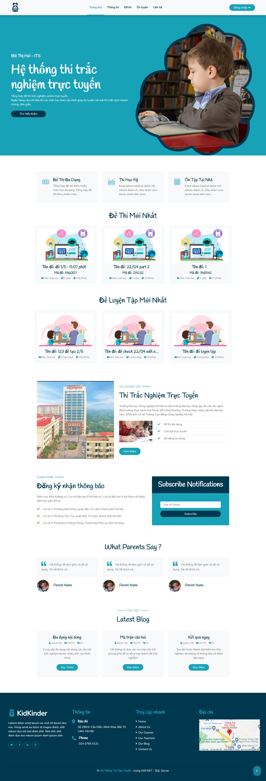

Hình 3.: Giao diện website trang landing

### 3.1.2. Màn hình đăng nhập.

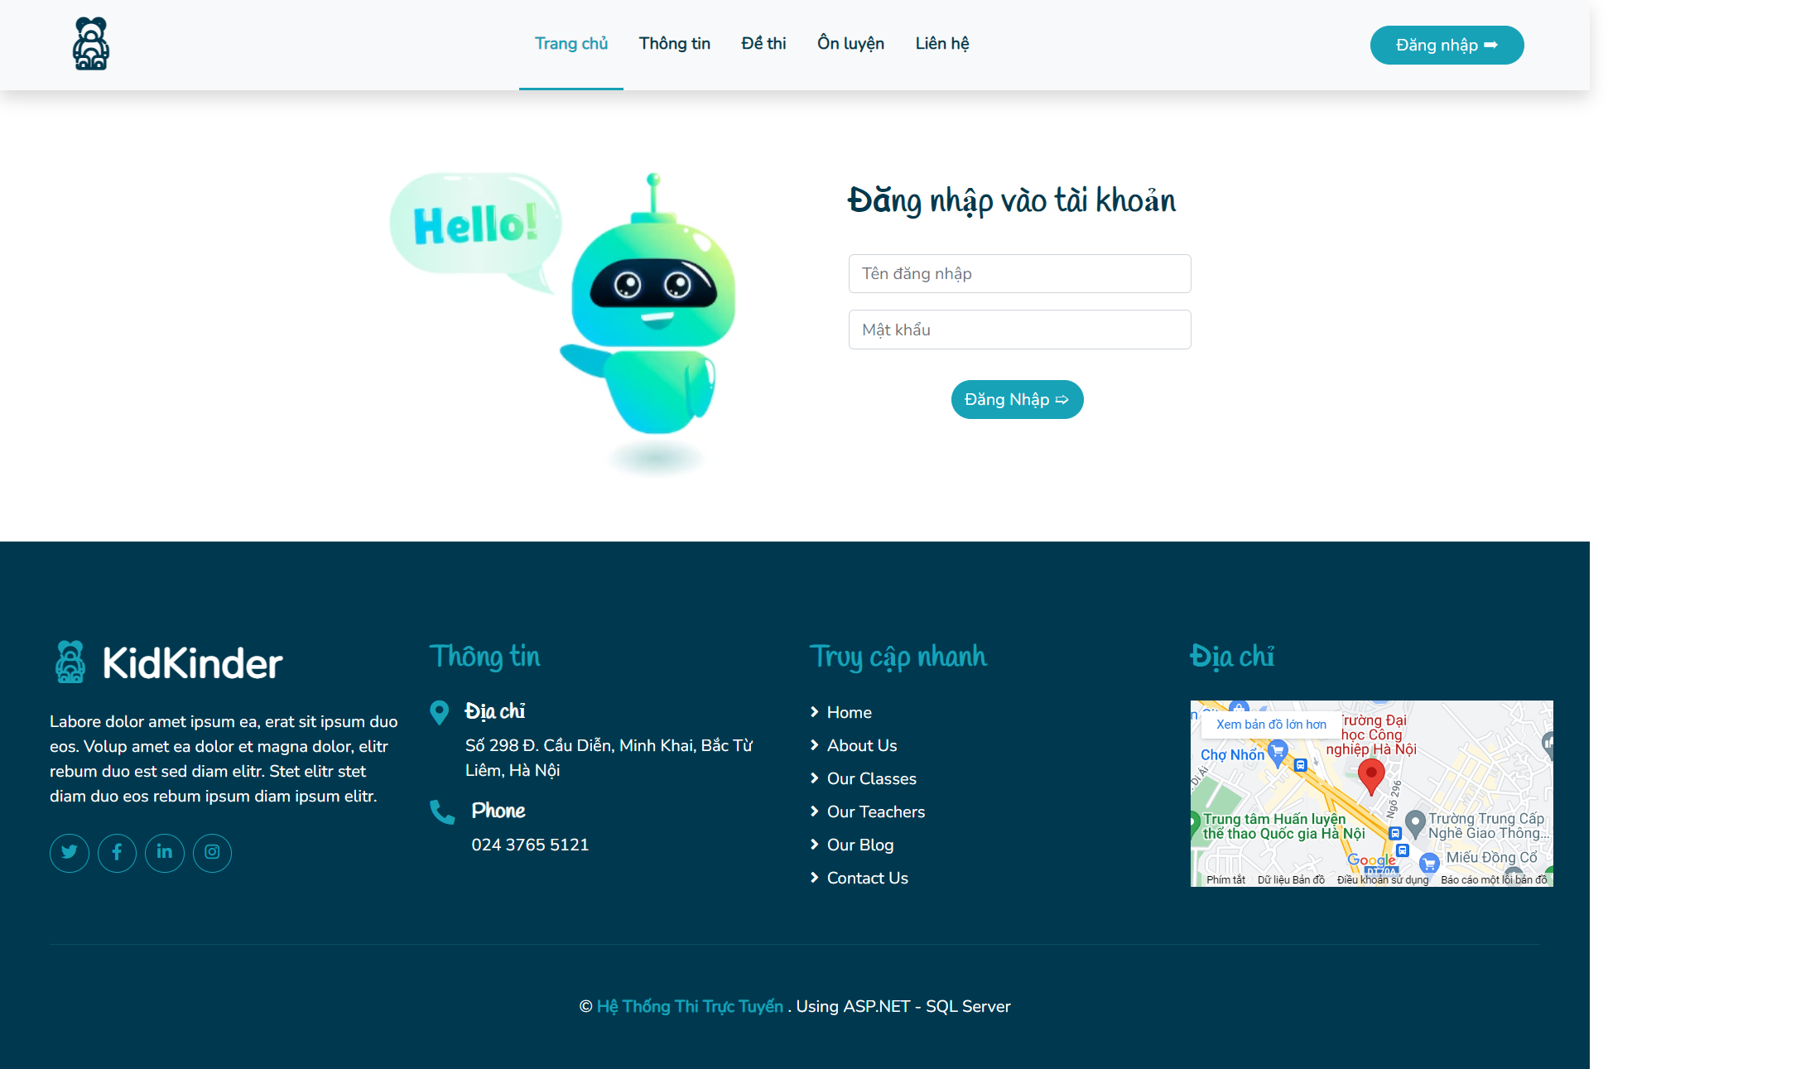

Hình 3.: Giao diện website màn đăng nhập

### 3.1.3. Các màn hình Trang quản trị.

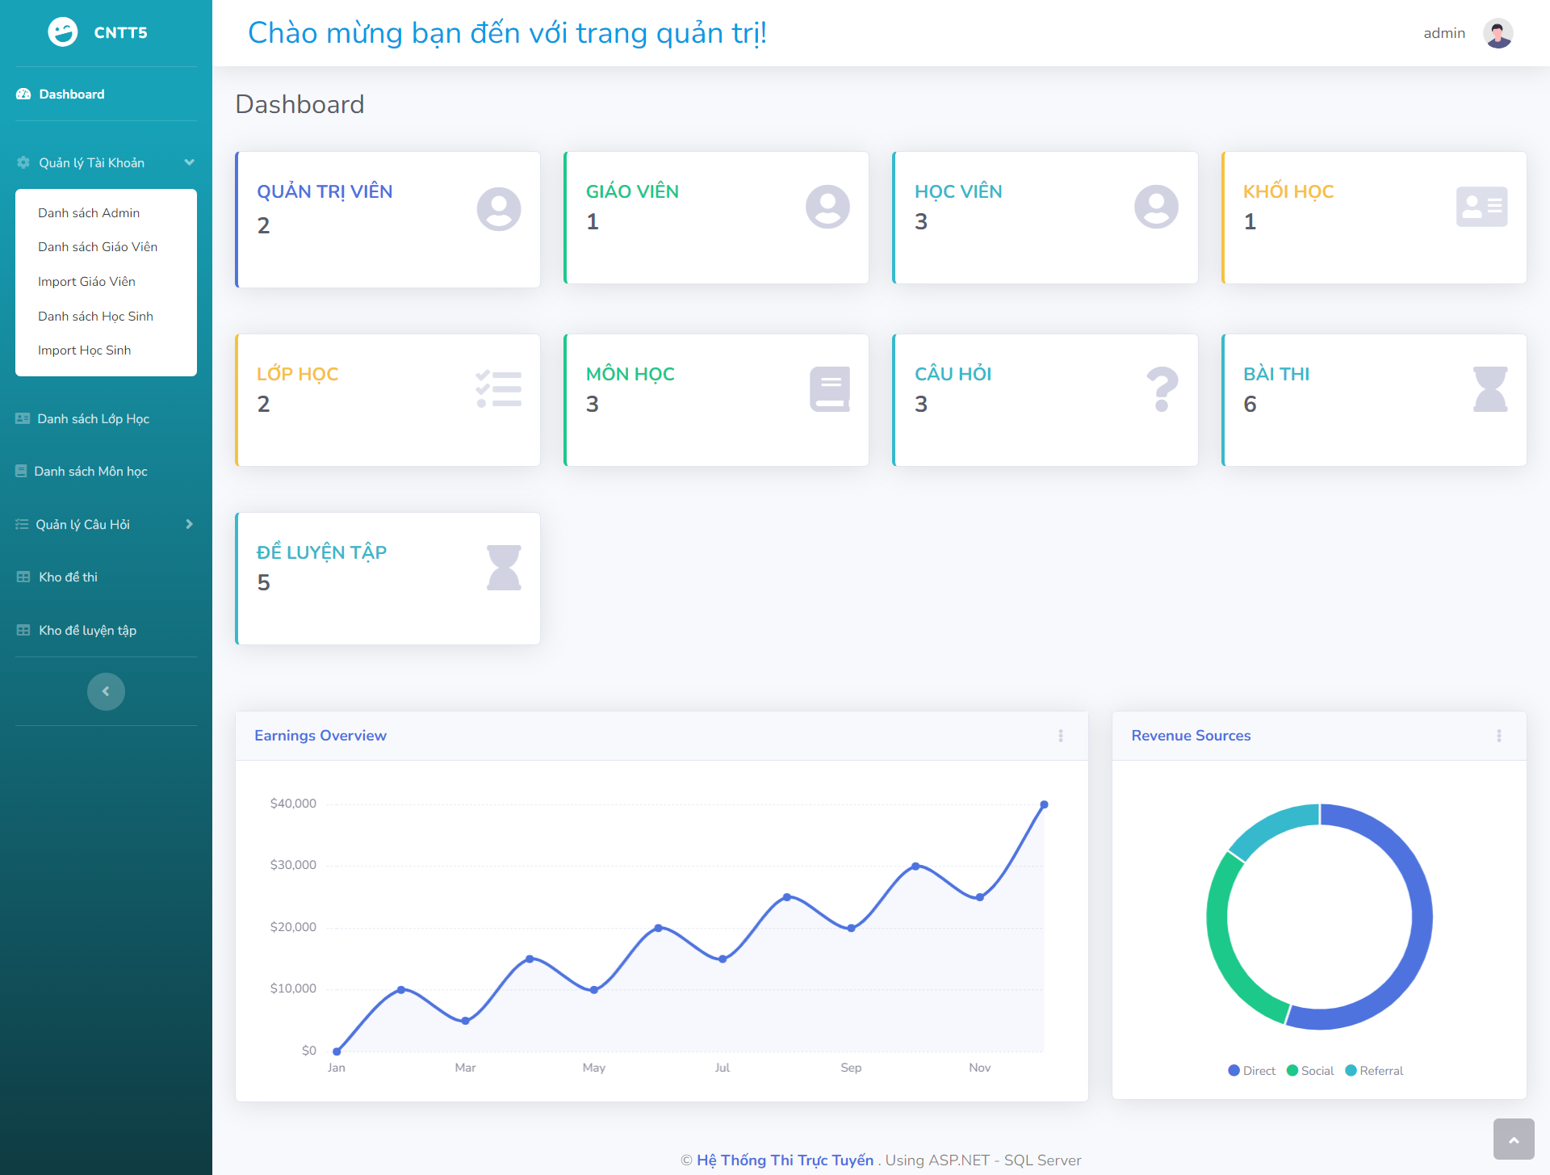

Hình 3.: Giao diện website màn quản trị

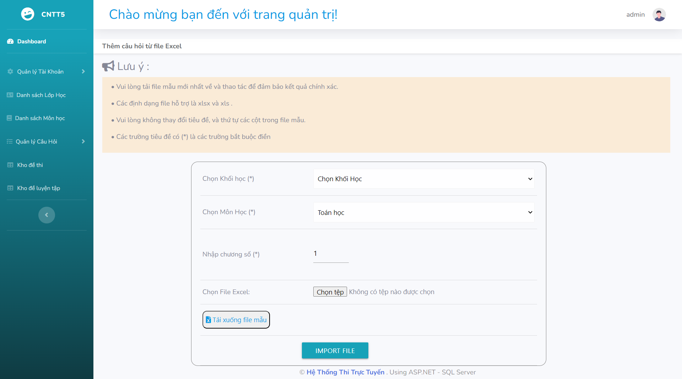

Hình 3.: Giao diện website màn Import câu hỏi

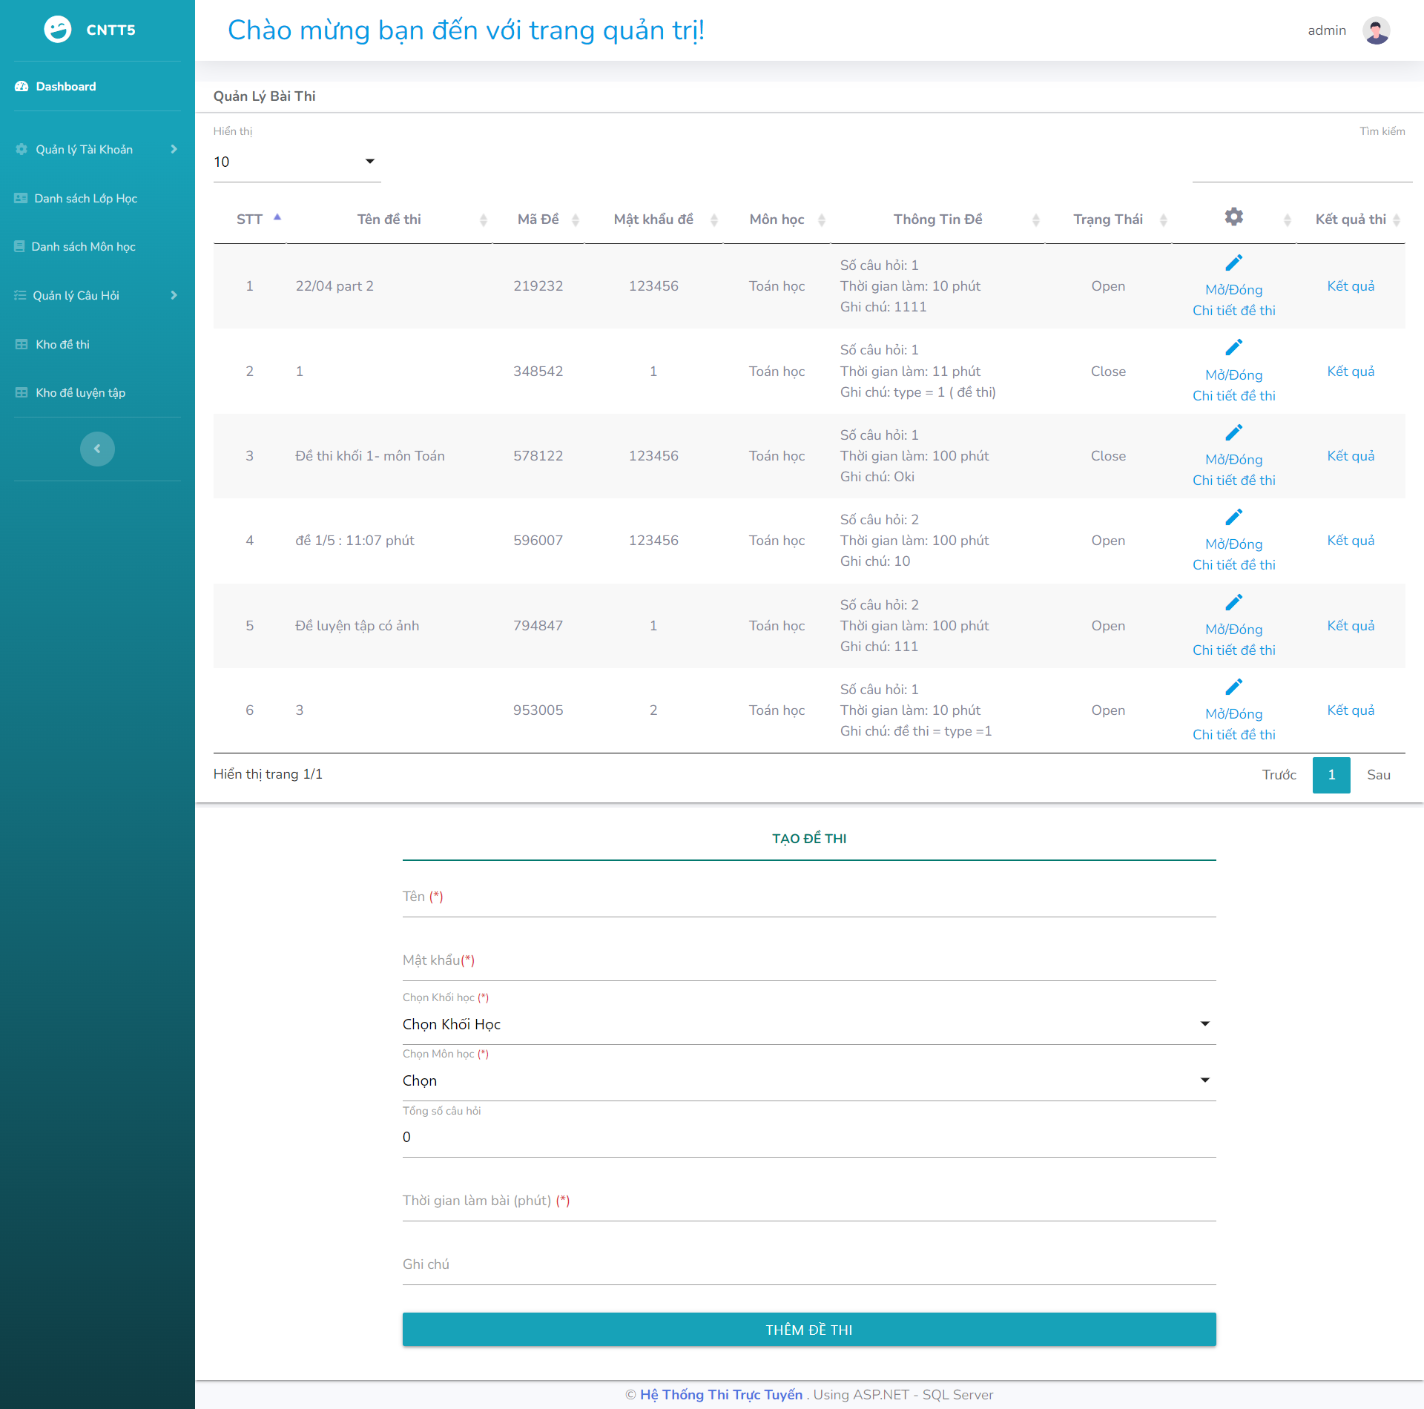

Hình 3.:Giao diện website màn quản lý đề thi

### 3.1.4. Các màn hình phía người dùng. ( Giáo viên/ học sinh)

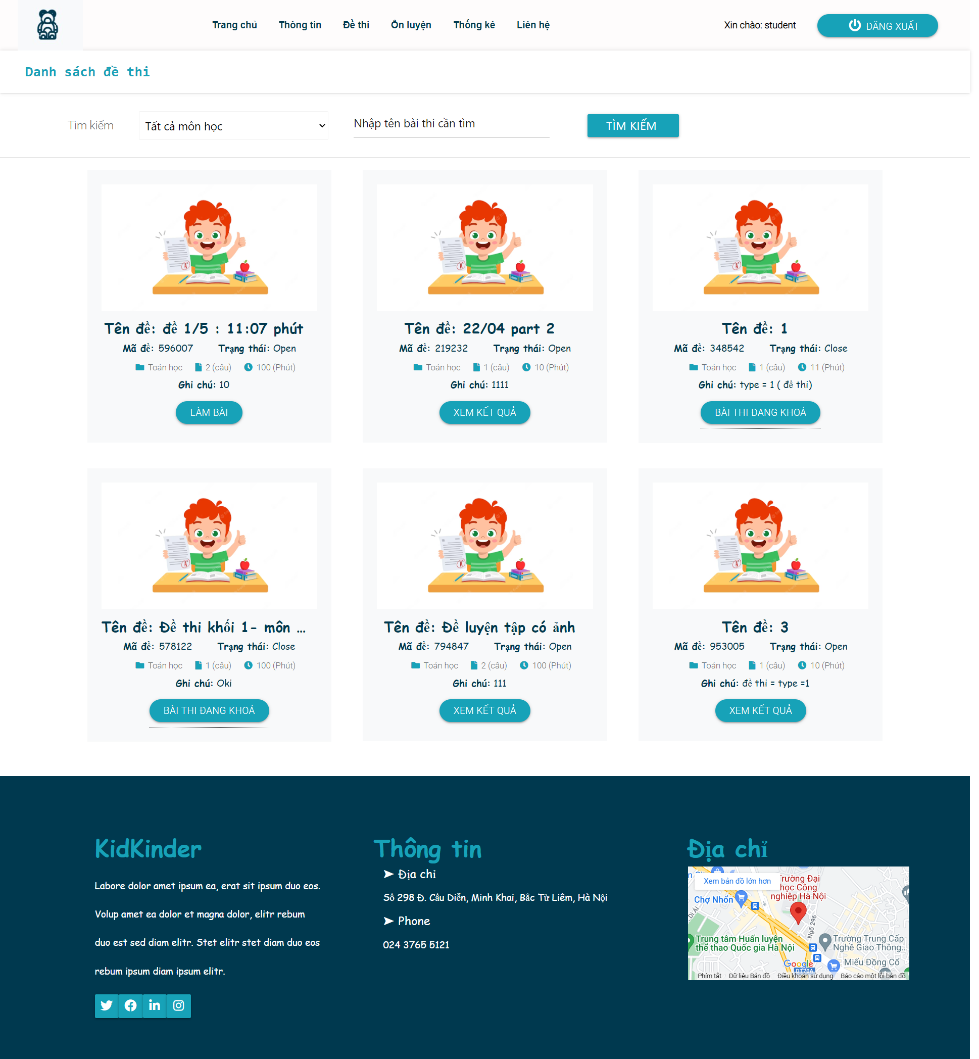

Hình 3.: Giao diện website màn Xem danh sách đề thi

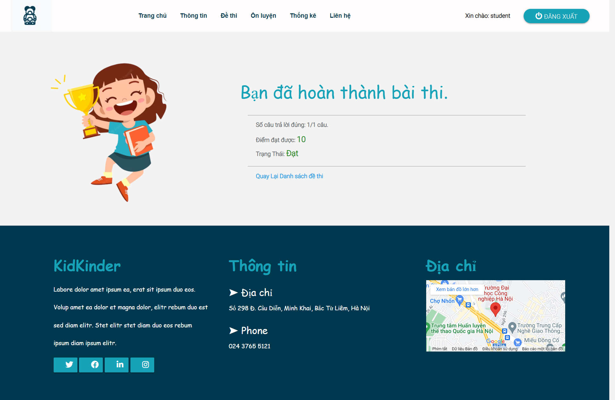

Hình 3.: Giao diện website màn hình hoàn thành bài thi.

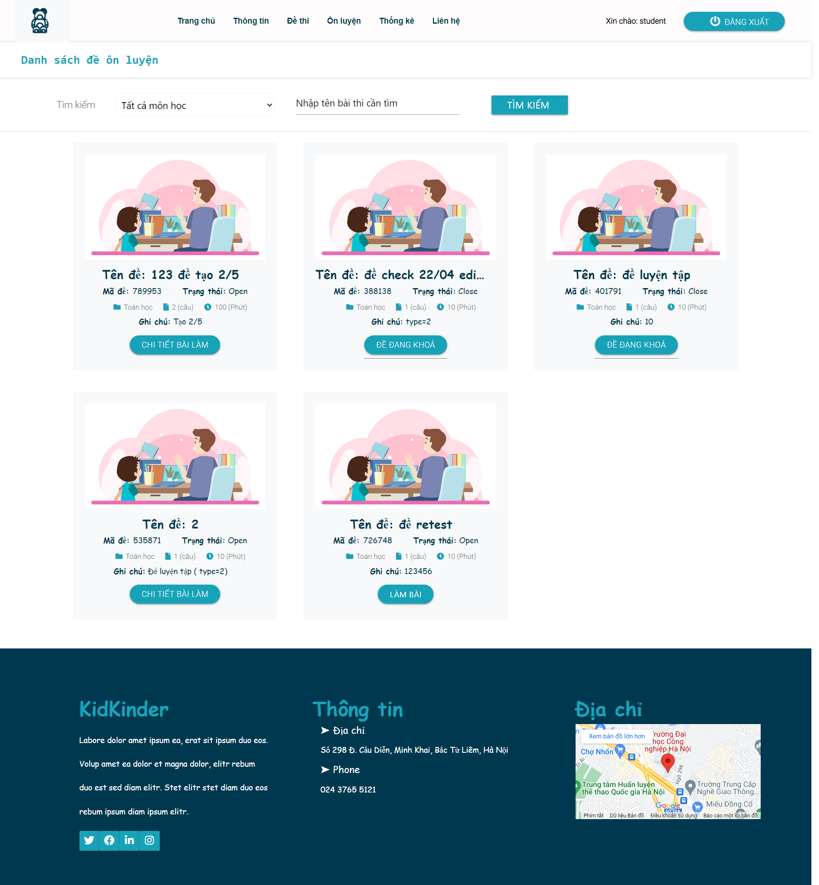

Hình 3.: Giao diện website Xem danh sách đề luyện tập

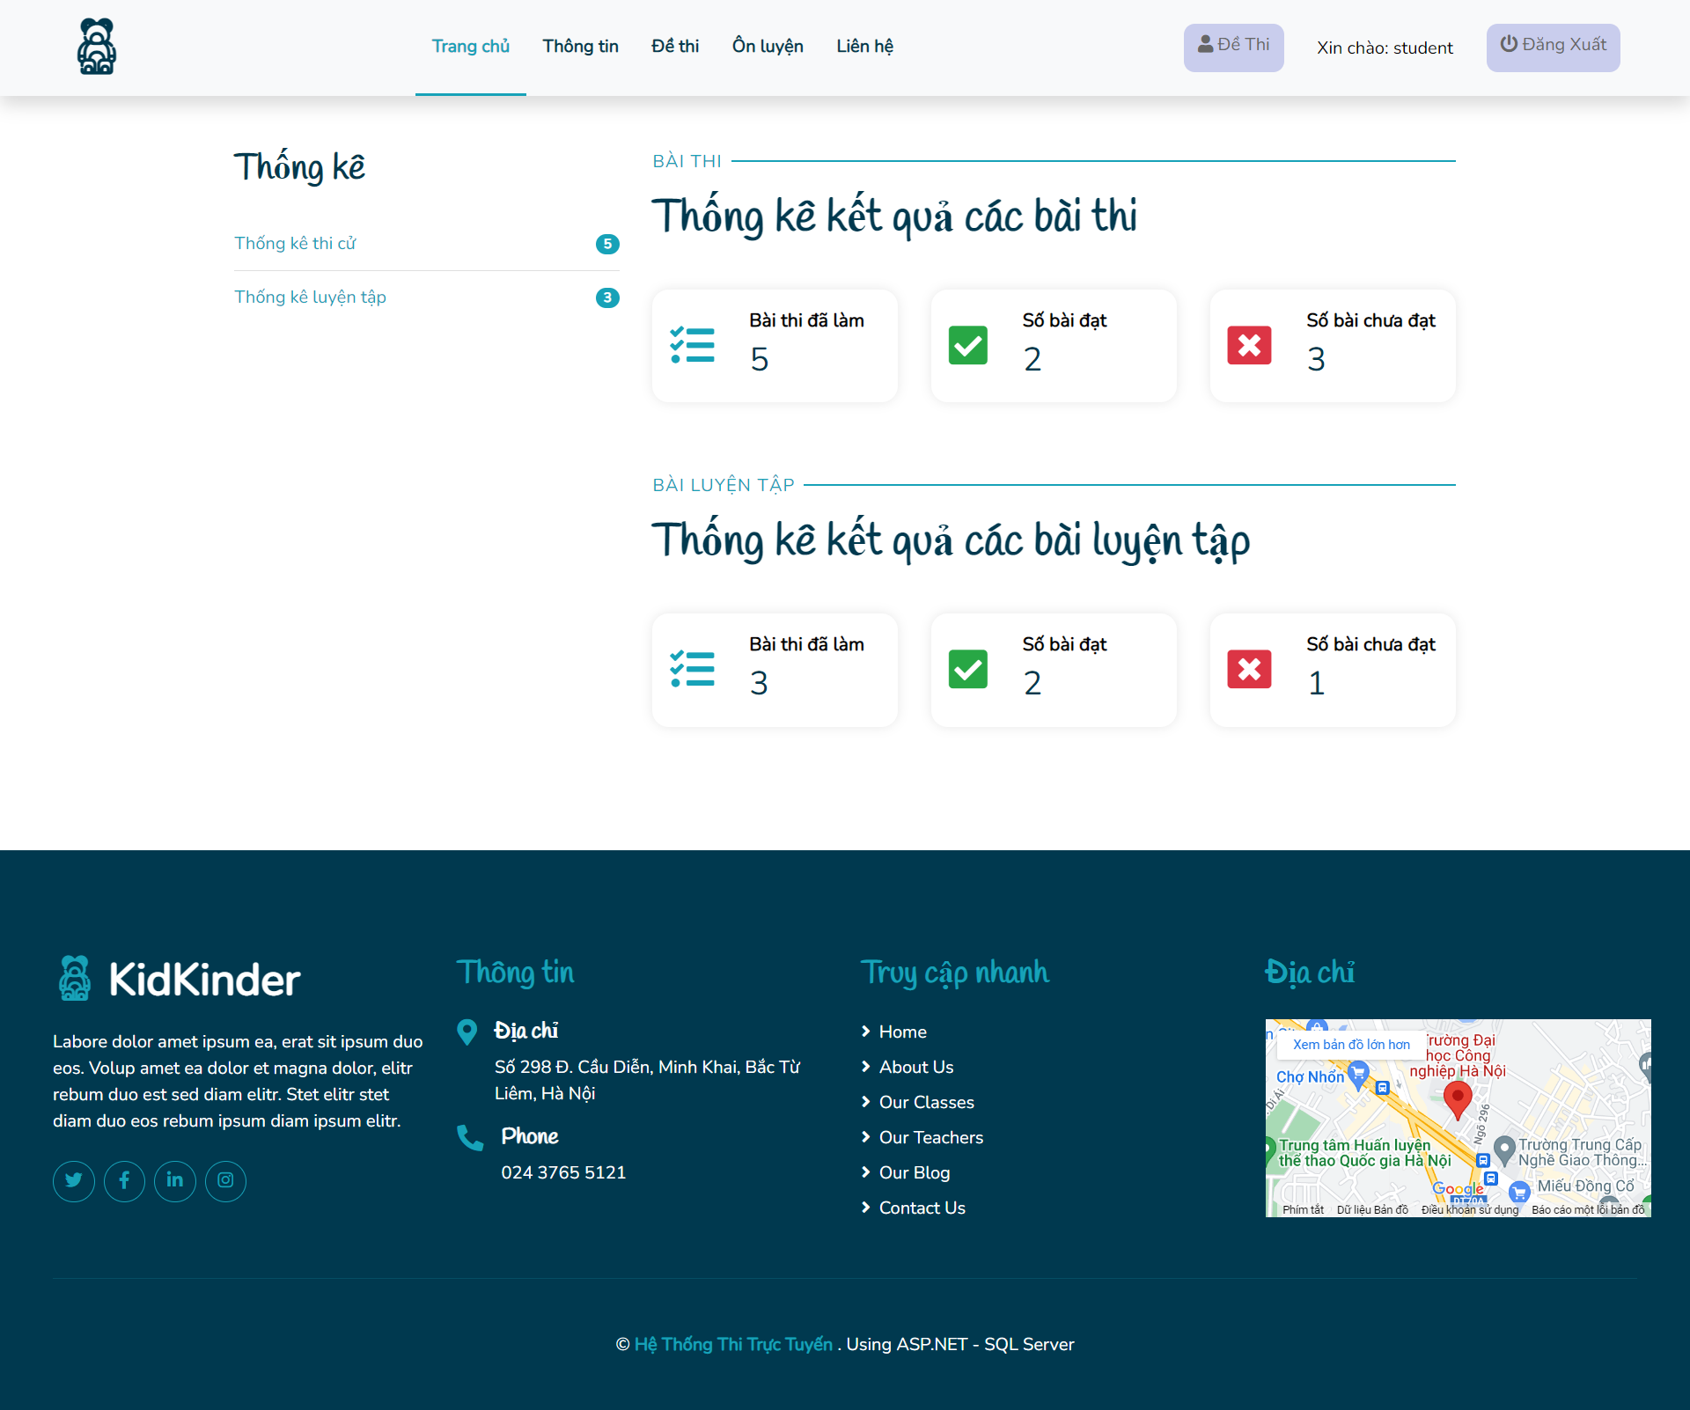

Hình 3.: Giao diện website Thống kê thi cử của học sinh.

## 3.2. Thử nghiệm phần mềm

Sau khi chạy thử nghiệm hệ thống, thu được kết quả kiểm thử bảng ( bảng 3) như sau:

Bảng kết quả thử nghiệm phần mềm.

|  |  |  |  |  |  |
| --- | --- | --- | --- | --- | --- |
| **STT** | **Nội dung** | **Mục đích kiểm thử** | **Đầu vào** | **Đầu ra mong muốn** | **Kết quả** |
| 1 | 1. Quản lý tài khoản ( Admin, giáo viên, học sinh) | Kiểm tra chức năng “Hiển thị danh sách các tài khoản” | Có trên hệ thống. | Hiển thị đủ danh sách tài khoản. Có phân trang. | Pass |
| 2 | Kiểm tra chức năng “Thêm tài khoản” | Nhập dữ liệu hợp lệ | Thêm mới tài khoản thành công | Pass |
| Nhập dữ liệu không hợp lệ | Không thêm mới được tài khoản | Pass |
| 3 | Kiểm tra chức năng “Sửa tài khoản” | Nhập dữ liệu hợp lệ | Cập nhật tài khoản thành công | Pass |
| Nhập dữ liệu không hợp lệ | Hiển thị thông báo yêu cầu nhập lại. Sửa thất bại. | Pass |
| 4 | Kiểm tra chức năng “Xóa tài khoản” | Đồng ý xóa | Xóa thành công tài khoản khỏi danh sách | Pass |
| Huỷ bỏ xoá | Huỷ bỏ việc xoá tài khoản. | Pass |
| 5 | Kiểm tra chức năng “ Tìm kiếm tài khoản” | Nhập tên tài khoản có tồn tại | Hiển thị danh sách tài khoản chứa ký tự vừa nhập | Pass |
| Nhập tên tài khoản không tồn tại | Không hiển thị bản ghi nào | Pass |
| 6 | 2. Quản lý lớp học | Kiểm tra chức năng “Hiển thị danh sách lớp học” | Có trên hệ thống. | Hiển thị đủ danh sách lớp học. Có phân trang. | Pass |
| 7 | Kiểm tra chức năng “Thêm mới lớp học” | Nhập dữ liệu hợp lệ | Thêm mới loại lớp học thành công | Pass |
| Nhập dữ liệu không hợp lệ | Hiển thị thông báo yêu cầu nhập lại | Pass |
| 8 | Kiểm tra chức năng “Sửa lớp học” | Nhập dữ liệu hợp lệ | Sửa thành công | Pass |
| Nhập dữ liệu không hợp lệ | Hiển thị thông báo sửa thất bại. | Pass |
| 9 | Kiểm tra chức năng “Xóa lớp học” | Đồng ý xóa | Xóa thành công loại nhắc nhở | Pass |
| Huỷ bỏ xoá | Huỷ bỏ việc xoá lớp học. | Pass |
| 10 | 3. Quản lý Môn học | Kiểm tra chức năng “Hiển thị danh sách môn học” | Có trên hệ thống. | Hiển thị đủ danh sách môn học. Có phân trang. | Pass |
| 11 | Kiểm tra chức năng “Thêm mới môn học” | Nhập dữ liệu hợp lệ | Thêm mới loại môn học thành công | Pass |
| Nhập dữ liệu không hợp lệ | Hiển thị thông báo yêu cầu nhập lại | Pass |
| 12 | Kiểm tra chức năng “Sửa môn học” | Nhập dữ liệu hợp lệ | Sửa thành công | Pass |
| Nhập dữ liệu không hợp lệ | Hiển thị thông báo sửa thất bại. | Pass |
| 13 | Kiểm tra chức năng “Xóa môn học” | Đồng ý xóa | Xóa thành công loại nhắc nhở | Pass |
| Huỷ bỏ xoá | Huỷ bỏ việc xoá môn học. | Pass |
| 14 | 4. Quản lý đề thi/ đề luyện tập. | Kiểm tra chức năng “Hiển thị danh sách đề” | Có trên hệ thống. | Hiển thị đủ danh sách đề. Có phân trang. | Pass |
| 15 | Kiểm tra chức năng “Thêm mới đề thi” | Nhập dữ liệu hợp lệ | Thêm mới đề thi thành công | Pass |
| Nhập dữ liệu không hợp lệ | Hiển thị thông báo yêu cầu nhập lại | Pass |
| 16 | Kiểm tra chức năng “Sửa đề thi” | Nhập dữ liệu hợp lệ | Sửa thành công | Pass |
| Nhập dữ liệu không hợp lệ | Hiển thị thông báo sửa thất bại. | Pass |
| 17 | Kiểm tra chức năng “Xóa môn học” | Đồng ý xóa | Xóa thành công loại nhắc nhở | Pass |
|  | Huỷ bỏ xoá | Huỷ bỏ việc xoá môn học. | Pass |
| 18 | 5. Xem danh sách đề thi/đề luyện tập | Kiểm tra chức năng “Xem danh sách đề thi” | Có trên hệ thống. | Hiển thị danh sách đề thi | Pass |
| 19 | 6. Làm bài thi | Kiểm tra chức năng “Làm đề thi” | Đề thi ở trạng thái mở, học sinh chưa làm đề. | Hiển thị trang làm đề thi. | Pass |
| 20 | 7. Tìm kiếm đề thi | Kiểm tra chức năng “Tìm kiếm đề thi” | Nhập tên đề có tồn tại | Hiển thị danh sách đề chứa ký tự vừa nhập | Pass |
| Chọn Môn học có đề thi | Hiển thị danh sách đề thuộc môn học đã chọn | Pass |
| Nhập tên đề không tồn tại | Không hiển thị bản ghi nào | Pass |
| 21 | 8. Xem kết quả. | Kiểm tra chức năng “Xem kết quả thi” | Bài thi đã hoàn thành. Ở trạng thái mở. | Hiển thị điểm chính xác, số câu trả lời đúng. | Pass |
| 22 | 9. Import tài khoản (giáo viên/học sinh) | Kiểm tra chức năng “Import tài khoản” | Dữ liệu import hợp lệ theo file mẫu. | Thêm danh sách tài khoản thành công. | Pass |
| Dữ liệu không hợp lệ | Thông báo lỗi xảy ra. | Pass |
| 23 | 10. Import câu hỏi. | Kiểm tra chức năng “Import câu hỏi” | Dữ liệu import hợp lệ theo file mẫu. | Thêm danh sách câu hỏi thành công. | Pass |
| Dữ liệu không hợp lệ | Thông báo lỗi xảy ra. | Pass |
| 24 | 11. Quản lý Câu hỏi | Kiểm tra chức năng “Hiển thị danh sách câu hỏi” | Có trên hệ thống. | Hiển thị đủ danh sách câu hỏi. Có phân trang. | Pass |
| 25 | Kiểm tra chức năng “Thêm câu hỏi” | Nhập dữ liệu hợp lệ | Thêm mới loại câu hỏi thành công | Pass |
|  | Nhập dữ liệu không hợp lệ | Hiển thị thông báo yêu cầu nhập lại | Pass |
| 26 | Kiểm tra chức năng “Sửa câu hỏi” | Nhập dữ liệu hợp lệ | Sửa thành công | Pass |
|  | Nhập dữ liệu không hợp lệ | Hiển thị thông báo sửa thất bại. | Pass |
| 27 | Kiểm tra chức năng “Xóa câu hỏi” | Đồng ý xóa | Xóa thành công loại nhắc nhở | Pass |
| Huỷ bỏ xoá | Huỷ bỏ việc xoá môn học. | Pass |
| 28 | 12. Đăng nhập | Kiểm tra đăng nhập thành công với tài khoản tương ứng. | Nhập thông tin tài khoản hợp lệ | Đăng nhập thành công. Chuyển hướng đến màn hình tương. | Pass |
| Kiểm tra đăng nhập không thành công. | Nhập thông tin không hợp lệ | Không đăng nhập được. | Pass |

# KẾT LUẬN

# TÀI LIỆU THAM KHẢO

[1]. Hoàng Quang Huy (2016), “*Giáo trình cơ sở dữ liệu*”, H. Giáo dục Việt Nam 2011.

[2].Vũ Thị Dương, Phùng Đức Hòa, Nguyễn Thị Hương Lan (2015), “Giáo trình Phân tích thiết kế hướng đối tượng”, NXB Khoa học và Kỹ thuật.

[3]. Https://topdev.vn/blog/reactjs-nhung-dieu-ban-can-phai-biet/

[4]. https://vi.wikipedia.org/wiki/Trắc_nghiệm_khách_quan

[5]. <https://tuoitre.vn/cac-kieu-thi-trac-nghiem-63366.htm>

# PHỤ LỤC